OSTEP

Dokumentation

Kapitel 2 – Einleitung 2

Kapitel 4 – Process 4

Kapitel 5 – Process API 6

Kapitel 6 – Direct Execution (DirectX) 9

Kapitel 7 – Scheduling 13

Kapitel 8 – Multi-Level Feedback Queue (MLFQ) 16

Kapitel 13 – Abstraction: Address Space 19

Kapitel 14 – Interlude: Memory API 20

Kapitel 15 – Address Translation 23

Kapitel 16 – Segmentation 26

Kapitel 17 – Free-Space Management 28

Kapitel 18 – Paging: Introduction 32

Kapitel 19 – Paging: Fast Translations (TLBs) 36

Kapitel 20 – Paging: Smaller Tables 40

Kapitel 21 - Beyond Physical Memory: Mechanisms 44

Kapitel 22 - Beyond Physical Memory: Policies 47

Anhang - Virtual Machine Monitors 51

Kapitel 26 - Concurrency: An Introduction to Threads 55

Kapitel 27 - Interlude: Thread API 59

Kapitel 28 – Locks 61

Kapitel 29 - Lock-based Concurrent Data Structures 67

Kapitel 30 - Condition Variables 71

Kapitel 31 – Semaphores 74

Kapitel 32 - Common Concurrency Problems 78

Kapitel 36 - I/O Devices 83

Kapitel 37 - Hard Disk Drives 88

Kapitel 38 - Redundant Arrays of Inexpensive Disks (RAIDs) 93

Kapitel 39 - Interlude: Files and Directories 101

# Kapitel 2 – Einleitung

## Einleitung zu Betriebssystemen

Das Kapitel beginnt mit einer Erklärung der grundlegenden Funktionsweise eines Computerprogramms, das aus einer Reihe von Instruktionen besteht, die vom Prozessor ausgeführt werden. Der Prozessor holt eine Instruktion aus dem Speicher, dekodiert sie und führt sie aus. Dies geschieht Millionen bis Milliarden Mal pro Sekunde. Diese einfache Modellvorstellung stammt vom **Von-Neumann-Modell**, welches das sequentielle und ordnungsgemäße Abarbeiten von Instruktionen beschreibt. Moderne Prozessoren führen jedoch viele Instruktionen parallel aus und sogar außerhalb der Reihenfolge, aber für den Programmierer erscheint alles als sequenzielle Abarbeitung.

## Zentrales Problem: Virtualisierung von Ressourcen

Die zentrale Frage, die dieses Kapitel aufwirft, ist: **Wie virtualisiert ein Betriebssystem Ressourcen?** Das **Warum** ist einfach – es macht das System einfacher zu bedienen. Die Frage ist **Wie**: Welche Mechanismen und Richtlinien implementiert das OS, um Virtualisierung effizient zu erreichen? Und welche Hardware-Unterstützung wird benötigt?

Ein Betriebssystem sorgt dafür, dass Programme scheinbar gleichzeitig ausgeführt werden können und teilt die physischen Ressourcen auf. Dies führt zu einer "Virtualisierung" von Ressourcen, bei der das OS beispielsweise eine CPU in viele "virtuelle CPUs" aufteilt, sodass viele Programme gleichzeitig laufen können, obwohl nur eine begrenzte Anzahl physischer CPUs vorhanden ist.

## Virtualisierung der CPU

Das Kapitel beschreibt, wie das Betriebssystem die CPU virtualisiert. Ein Beispiel wird gegeben, bei dem ein einfaches Programm in einer Endlosschleife eine Zeichenkette ausgibt. Wenn man mehrere Instanzen des Programms startet, scheinen sie alle gleichzeitig zu laufen, obwohl nur eine CPU vorhanden ist. Dies geschieht durch das schnelle Umschalten des OS zwischen den Prozessen, was den Eindruck erweckt, dass alle Programme parallel laufen. Dies ist ein Beispiel dafür, wie das Betriebssystem eine einzelne physische CPU in eine scheinbar unbegrenzte Anzahl von **virtuellen CPUs** umwandelt.

## Virtualisierung von Speicher

Speicher in einem Computer ist eine lineare Folge von Speicherzellen, auf die mit Adressen zugegriffen wird. Das Betriebssystem **virtualisiert den Speicher**, indem es jedem Programm einen eigenen, virtuellen Adressraum zuweist. Ein Programm denkt also, es hätte exklusiven Zugriff auf den Speicher, obwohl der physische Speicher zwischen allen Programmen geteilt wird. Das OS verwaltet die Abbildung der virtuellen Adressen auf die physischen Adressen. Ein Beispiel zeigt, dass mehrere Programme scheinbar den gleichen Speicherbereich nutzen, obwohl sie jeweils eine eigene, private Kopie des Speichers haben. Dies verdeutlicht das Konzept der **Speichervirtualisierung**.

## Nebenläufigkeit (Concurrency)

Nebenläufigkeit beschreibt Probleme, die auftreten, wenn mehrere Dinge gleichzeitig ausgeführt werden. Dies betrifft nicht nur das Betriebssystem, sondern auch moderne Mehr-Thread-Anwendungen, bei denen mehrere Threads gleichzeitig auf dieselben Daten zugreifen können. Ein Beispiel wird vorgestellt, in dem zwei Threads versuchen, denselben Zähler gleichzeitig zu inkrementieren, was zu falschen Ergebnissen führt. Dieses Phänomen entsteht, weil die Anweisungen zum Laden, Ändern und Speichern des Zählers nicht atomar ausgeführt werden. Solche Probleme sind typisch in nebenläufigen Systemen, und das Betriebssystem muss Mechanismen bereitstellen, um solche Konflikte zu lösen.

## Persistenz

Ein weiteres zentrales Thema ist die **Persistenz**. Speicher ist flüchtig, was bedeutet, dass Daten verloren gehen, wenn der Strom ausfällt. Daher muss das Betriebssystem eine Möglichkeit bieten, Daten dauerhaft zu speichern, z. B. auf Festplatten oder SSDs. Dies wird durch das **Dateisystem** verwaltet, das dafür sorgt, dass Dateien zuverlässig und effizient gespeichert werden. Anders als bei der CPU- und Speichervirtualisierung schafft das OS keine private virtuelle Festplatte für jedes Programm, da Dateien oft zwischen Anwendungen geteilt werden müssen. Das OS bietet stattdessen Schnittstellen wie **open()**, **write()** und **close()**, um auf Dateien zuzugreifen und sie zu verwalten.

## Designziele eines Betriebssystems

Das Kapitel nennt mehrere wichtige Ziele bei der Gestaltung und Implementierung eines Betriebssystems:

* **Abstraktion**: Ein OS muss Abstraktionen schaffen, um physische Ressourcen in einfach zu nutzende virtuelle Ressourcen zu verwandeln.
* **Leistung**: Ein OS sollte möglichst wenig zusätzlichen Overhead erzeugen, um die Leistung der Hardware nicht zu beeinträchtigen.
* **Schutz und Sicherheit**: Ein Betriebssystem muss Programme voneinander isolieren, damit Fehler oder bösartige Aktivitäten eines Programms nicht das gesamte System oder andere Programme beeinträchtigen.
* **Zuverlässigkeit**: Ein OS sollte so konstruiert sein, dass es robust gegen Abstürze ist und das System stabil hält.
* **Energieeffizienz**: Besonders in mobilen Geräten ist der effiziente Umgang mit Energie ein wichtiges Ziel.

## Geschichte der Betriebssysteme

Die Geschichte der Betriebssysteme begann mit einfachen Bibliotheken, die grundlegende Aufgaben wie Ein-/Ausgabe für Programme übernahmen. Später entwickelte sich das Konzept der **Multiprogrammierung**, bei dem mehrere Programme gleichzeitig im Speicher gehalten wurden, und das OS zwischen diesen hin- und herwechselte. Dies führte zur Einführung von Techniken wie **Speicherschutz** und dem **Systemaufruf** (syscall), um sicherzustellen, dass Programme kontrolliert auf Systemressourcen zugreifen können.

## Moderne Betriebssysteme

Moderne Betriebssysteme wie **UNIX** und **Linux** bauten auf den Ideen der vorhergehenden Generationen auf, verbesserten jedoch die Konzepte der Sicherheit, Virtualisierung und Effizienz. Das OS wurde zu einem zentralen Bestandteil, der die Verwaltung von Hardware und die Ausführung von Programmen wesentlich vereinfachte.

## Zusammenfassung

Das Kapitel schließt mit der Erkenntnis, dass moderne Betriebssysteme den Computer zu einer relativ einfach zu bedienenden Maschine machen, indem sie physische Ressourcen virtualisieren, Prozesse nebenläufig ausführen und dauerhafte Speicherung ermöglichen. Es bietet einen Überblick über die wichtigsten Konzepte, die in späteren Kapiteln vertieft werden: **Virtualisierung**, **Nebenläufigkeit** und **Persistenz**.

# Kapitel 4 – Process

Ein **Prozess** ist ein laufendes Programm. Ein Programm auf einer Festplatte ist lediglich eine Reihe von Anweisungen und Daten, die darauf warten, vom Betriebssystem (OS) ausgeführt zu werden. Das Betriebssystem lädt das Programm und verwandelt es in einen **Prozess**, indem es die Anweisungen und Daten in den Speicher lädt und den Prozess zur Ausführung bringt.

Da Computer in der Regel mehr als ein Programm gleichzeitig ausführen, stellt sich die Herausforderung, wie man den **Eindruck mehrerer CPUs** vermittelt, obwohl nur wenige physische CPUs vorhanden sind. Das OS löst dieses Problem durch **Virtualisierung der CPU**: Es teilt die CPU-Zeit zwischen mehreren Prozessen auf (**time sharing**), sodass jeder Prozess glaubt, er hätte eine eigene CPU.

Um das Umzusetzen, braucht das Betriebssystem:

**Low-level-mechinery (mechanisms):**

* Kleine Funktionale Low-level Methoden oder Protokolle (Bsp. context switch)

**High-level-intelligence (policies):**

* Algorithmen, die Entscheidungen treffen (Bsp. scheduling policy)

## Bestandteile eines Prozesses

Ein **Prozess** besteht aus verschiedenen Komponenten, die zusammen den **Zustand** (**machine state**) des Prozesses bilden:

* **Speicher (memory)**: Jeder Prozess hat einen eigenen Adressraum (**Address Space**) im Speicher, in dem sein Code und seine Daten abgelegt sind.
* **Register**: Dazu gehört der **Program Counter** (PC), der zeigt, welche Instruktion als Nächstes ausgeführt wird, und der **Stack Pointer**, der den Stack für lokale Variablen, Funktionsparameter und Rücksprungadressen verwaltet.
* **I/O-Informationen**: Prozesse können auch Informationen über geöffnete Dateien und andere I/O-Ressourcen enthalten.

## Process API

Das OS stellt eine **API** zur Verfügung, mit der Prozesse erstellt, gesteuert und beendet werden können. Diese Schnittstellen umfassen:

* **Create**: Zum Erstellen eines neuen Prozesses, z.B. durch das Ausführen eines Programms.
* **Destroy**: Zum Beenden eines Prozesses, entweder automatisch oder manuell.
* **Wait**: Zum Warten auf die Beendigung eines Prozesses.
* **Miscellaneous Control**: Zusätzliche Steuerungsfunktionen, z.B. das Pausieren und Fortsetzen eines Prozesses.
* 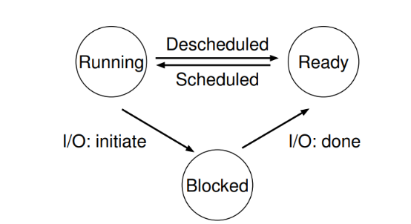**Status**: Informationen über den aktuellen Status eines Prozesses, wie z.B. Laufzeit oder Zustand.

## Prozesszustände

Ein Prozess kann sich in verschiedenen Zuständen befinden:

* **Running**: Der Prozess wird aktiv auf der CPU ausgeführt.
* **Ready**: Der Prozess ist bereit zur Ausführung, aber das OS hat ihn momentan nicht ausgewählt.
* 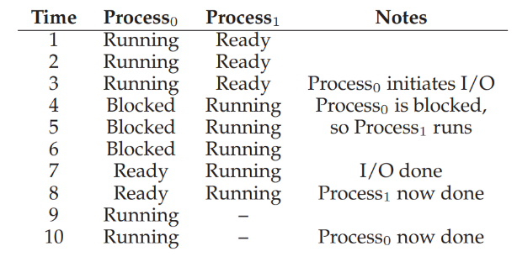**Blocked**: Der Prozess wartet auf eine externe Operation, z.B. eine I/O-Operation, bevor er fortgesetzt werden kann.
* **Final (Zombie)**: beendet, aber noch nicht “aufgeräumt“
* Für **Parent**-Prozesse zum auswerten der return codes
* **Initial**: Wenn der Prozess erstellt wird

Prozesse wechseln dynamisch zwischen diesen Zuständen, abhängig von Ereignissen wie I/O-Anfragen oder dem OS-Scheduling.

## Prozesserstellung

1. **Laden von Code und statischen Daten**: Das Betriebssystem lädt den Programmcode und statische Daten von der Festplatte in den Adressraum des Prozesses. Dies kann entweder sofort (**eagerly**) oder nach Bedarf (**lazily**) erfolgen, abhängig vom Betriebssystem.
2. **Speicherzuweisung:** Das Betriebssystem reserviert Speicher für den Stack (**run-time stack**) und den Heap des Prozesses. Der Stack wird für lokale Variablen, Funktionsparameter und Rücksprungadressen verwendet, während der Heap für dynamisch zugewiesene Daten genutzt wird.
3. **Initialisierung von E/A:** Das Betriebssystem öffnet standartgemäß drei **open file descriptors** für die E/A des Prozesses: Standardeingabe (**input**), -ausgabe (**output**) und -fehler (**error**).
4. **Programmstart:** Das Betriebssystem übergibt die Kontrolle der CPU an den neu erstellten Prozess, indem es zur main()-Funktion springt.

## Datenstrukturen

Das Betriebssystem verwaltet Prozesse mithilfe von Datenstrukturen wie der **Prozessliste** (Process List) oder dem **Process Control Block (PCB)**, die Informationen über jeden Prozess enthalten. Diese Strukturen speichern Zustandsinformationen, Registerwerte und andere relevante Daten.

**Process Control Block (PCB):**

* Prozessorzustand (Inhalter der Register, PC, PID)
* Speicherverwaltungsinformation (Stackpointer auf Programmstack),
* Zustand des Prozesses (Ready, Running, Blocked)
* Priorität vom Sheduling
* Offene Dateien, Resourcenzuweisung

# Kapitel 5 – Process API

Die Prozess API beinhaltet die Systemaufrufe (system calls) fork(), exec() und wait(), die verwendet werden, um Prozesse zu erstellen und zu steuern. Dabei besteht das Problem darin, wie das Betriebssystem eine Schnittstelle zur Prozesserstellung und – kontrolle bereitstellen sollte, die leistungsfähig, benutzerfreundlich und perfomant ist.

## The fork() System Call

* **fork()** erstellt einen neuen Prozess, der als **Kindprozess** bezeichnet wird. Dieser ist nahezu eine exakte Kopie des **Elternprozesses**.
* Der neue Prozess erhält eine eigene Adressraumkopie (Speicher), eigene Register und einen eigenen Program Counter (PC).
* **Unterschied**: Der Rückgabewert von fork() ist im Kindprozess **0** und im Elternprozess die PID (Prozess-ID) des Kindes. Dies ermöglicht es, zwischen den beiden Prozessen zu unterscheiden. Nach einem Aufruf von fork() laufen sowohl Eltern- als auch Kindprozess parallel. Welcher zuerst ausgeführt wird, hängt vom **CPU-Scheduler** ab und ist nicht vorhersagbar. Dies führt zu einem **non-deterministic** Verhalten des Programms.

**oder**

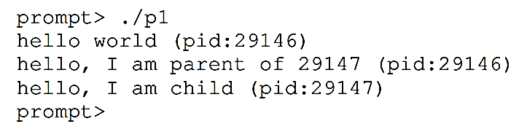

Konsolen Ausgaben

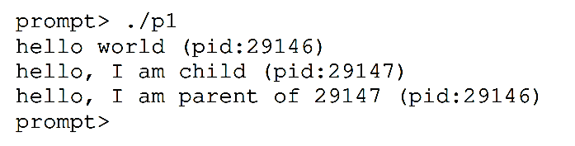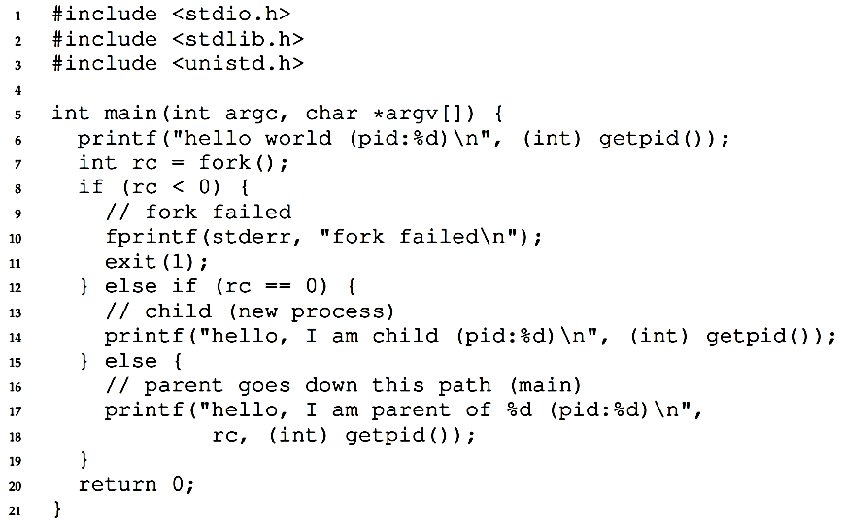

Implementierung



## The wait() System Call

* **wait()** lässt den Elternprozess im Kernalbereich warten, bis der Kindprozess beendet ist. Dies stellt sicher, dass der Elternprozess erst nach Abschluss des Kindes weiterarbeitet.

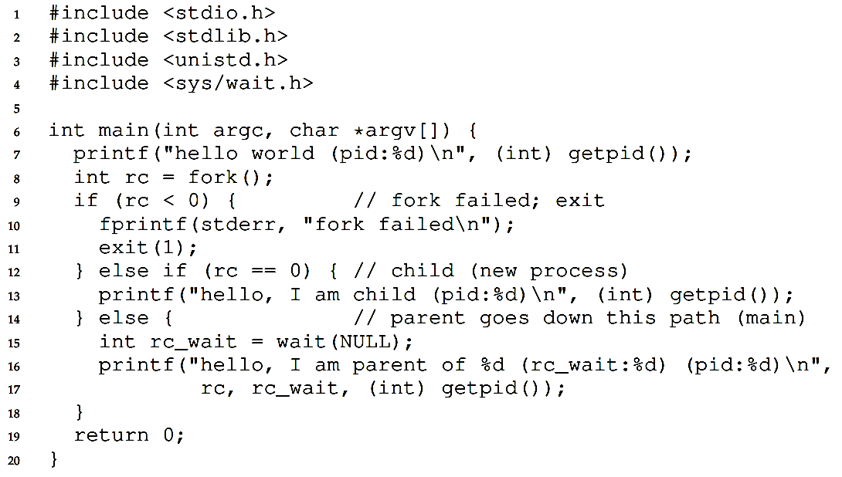

Implementierung

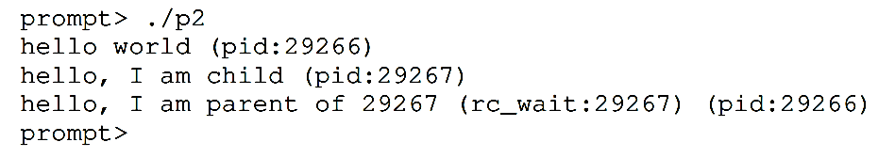

Konsolen Ausgabe



## The exec() System Call

* **exec()** ermöglicht es einem Prozess, ein neues Programm auszuführen, indem der aktuelle Adressraum durch den eines anderen Programms ersetzt wird.
* Heap, Stack und andere Bereiche des Speichers werden **re-initialisiert**

Der Systemaufruf **ändert** den laufenden Prozess, anstatt einen neuen zu erstellen. So wird z.B. ein Prozess, der exec() aufruft, in einen anderen Prozess umgewandelt, indem er ein anderes Programm (z. B. wc für Word Count) startet.

The pipe() System Call

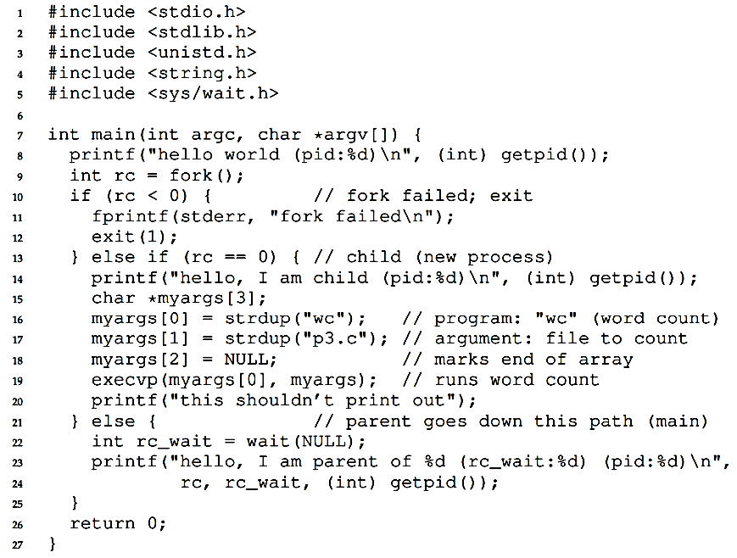

Implementierung

Konsolen Ausgabe

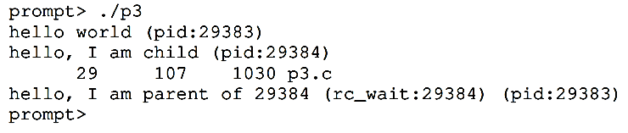

// lines, words ,bytes, file



* Eine Pipe stellt einen Kommunikationskanal zwischen Prozessen dar und ermöglicht, mehrere Kommandos zu verketten und komplexe Befehlsketten zu erstellen
* leitet die Ausgabe (Bsp. printf, …) eines Prozesses an einen anderen Prozess als Eingabe (Datei, Kernal-Queue, …) weiter
* Command in Terminal: “|”

### Beispiel: Konsolenaufruf

1. **Eingabe des Befehls:** Der Benutzer gibt einen Befehl (z.B. wc file.txt) in die Shell ein.
2. **Prozesserstellung:** Die Shell erstellt mit fork() einen neuen Kindprozess.
3. **Umleitung der Ausgabe:** Die Shell kann die Standardausgabe des Kindprozesses umleiten (z.B. nach newfile.txt mit > newfile.txt).
4. **Ausführung des Befehls:** Mit exec() wird das eigentliche Programm (hier wc) im Kindprozess ausgeführt.
5. **Warten auf Abschluss:** Die Shell wartet mit wait() auf die Beendigung des Kindprozesses.

## Process Controle And Users

Es gibt viele weitere Schnittstellen zur Steuerung von Prozessen, insbesondere das Signalmanagement:

Der **kill()**-Systemaufruf wird verwendet, um **Signale** an einen Prozess zu senden, wie z. B. Anweisungen, den Prozess zu pausieren oder zu beenden. In vielen UNIX-Shells sind Tastenkombinationen vorkonfiguriert, um Signale zu senden, z. B.:

* **Strg+C** sendet das Signal **SIGINT**, das den Prozess normalerweise unterbricht und beendet.
* **Strg+Z** sendet das Signal **SIGTSTP**, das den Prozess anhält (dieser kann später mit dem Befehl **fg** wieder fortgesetzt werden).

Das **Signal-System** ermöglicht es, externe Ereignisse an Prozesse zu übermitteln. Ein Prozess kann die Funktion **signal()** nutzen, um auf bestimmte Signale zu reagieren, indem er eine spezifische Codeausführung startet, wenn ein Signal empfangen wird.

Durch Einführung von Benutzern, kann das Betriebssystem verschiedene Berechtigungslevel verwalten und schützt vor unerlaubten senden von Signalen.

### Usefull Tools

* ps - Zeigt laufende Prozesse an
* top - Zeigt alle Prozesse und deren Ressourcenverbrauch (CPU etc.)

# Kapitel 6 – Direct Execution (DirectX)

Um eine CPU zu virtualisieren, nutzt man die Technik **time sharing**. Dabei wird ein Prozess immer nur für einen kurzen Moment laufen gelassen und dann einen anderen.

Herausforderungen:

* Performance -> Virtualisierung ohne Überlastung
* Control -> Prozesse effizient laufenlassen ohne die Kontrolle zu verlieren
* Hohe Performance mit gleichzeitiger Kontrolle ist die Hauptherausforderungen eines Betriebssystems und kann nur durch gute Hardwareunterstützung erzielt werden.

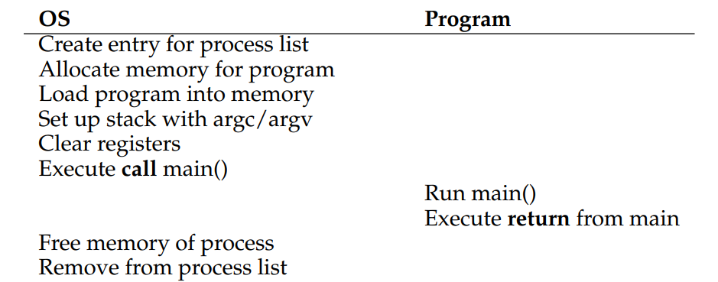Schritte des Betriebssystems um ein Programm laufen zu lassen ohne limits.

Abbildung: Direct Execution Protocol ohne Limits

## Basic Technique: Limited Direct Execution

Um Programme so schnell wie möglich laufen zu lassen gibt es die Technik **limited direct execution**.

### Problem 1: Restricted Operations

Ein Prozess muss in der Lage sein, E/A und einige andere eingeschränkte Operationen durchzuführen, ohne jedoch dem Prozess die vollständige Kontrolle über das System zu geben.

Um das Problem zu lösen, gibt es zwei verschiedene Modi mit verschiedenen Berechtigungen und zugriffen auf verschiedene Speicherbereiche.

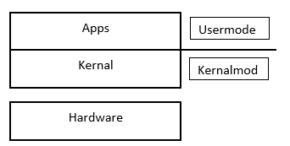

(Systembibliosthek)

**Usermode:**

Eingeschränkte Programme ohne zugriff auf I/O (nur **procedure calls**).

**Kernalmode:**

Modus vom Betriebssystem mit Zugriff auf I/O-Anfragen und Berechtigung alle Instruktionen auszuführen (**privileged operations** wie **system calls**).

* im **Processor Status Word (PSW)** wird durch ein Bit festgehalten, in welchem Modus die CPU läuft

**User-Programme** haben die Möglichkeit **system calls** auszuführen, worüber man Schlüsselfunktionen erreichen kann (FileSystem, creating/destroying processes, communicate, allocate more storage, …).

Beim aufruf eines **system-calls**, schreibt das Userprogramm eine **system-call number** in ein bestimmtes Register und löst dann einen besonderen Sprungbefehl (**trap instruction**) aus. Dieser schaltet im Kernal auf Kernalmode um, validiert die **system-call number** und führt die Operation für den Prozess aus. Am Schluss wird mithilfe eines Rücksprungbefehls (**return-from-trap instruction**) zurück in das Programm gesprungen und die Berechtigung auf Usermode zurückgestellt.

Kurzform:

Keine Funktion liest was in Kernal -> Kernal schreibt auf Anfrage Daten in Speicherbereich

* Bsp Read() -> Anfrage an Kernal und Kernal gibt Daten raus

Beim Aufruf des Sprungbefehl (**trap**) müssen die Regsiter des Aufrufsprogramms gespeichert werden. Bei x86-Systemen, schiebt die CPU die Daten (PC, flags, Register, …) auf ein Prozesseigenen **Kernal Stack**. Nach dem Rücksprungbefehl werden die Daten wieder vom Stack heruntergenommen und führt das User-Programm weiter aus.

Woher weiß der Sprungbefehl (**trap**), zu welcher Adresse er springen muss?

* Das System bootet in Kernalmode und weist der Hardware beim hochfahren ein **trap table** zu, mit Informationen zur **trap handler** **Adresse** für welche **events** oder **system calls** zuständig ist.

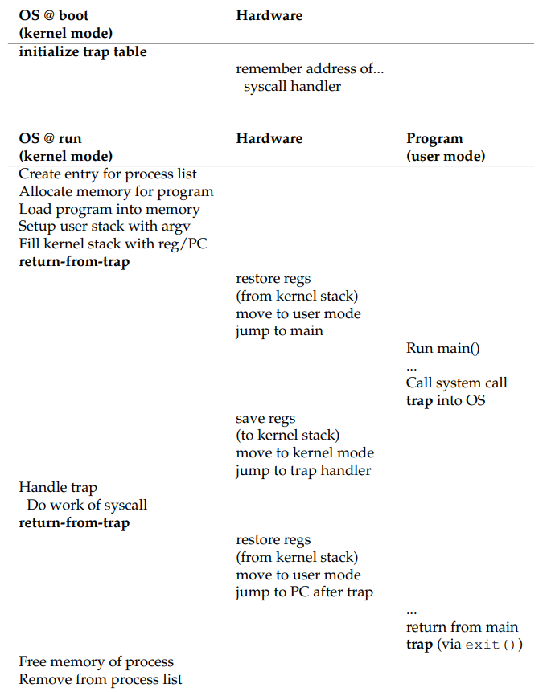

Abbildung: Limited Direct Execution Protocol

### Problem 2: Switching Between Processes

Wie implementiert das Betriebssystem **time sharing**?

Es gibt zwei herangehensweisen:

#### Cooperative Approach: Wait For System Calls

Hier vertraut das Betriebssystem dem Prozess, dass es keinen Schaden anrichtet und von allein nach längerer Laufzeit, die Kontrolle über die CPU an das Betriebssystem zurück gibt.

Auslöser, weswegen die Kontrolle zurück zum Betriebssystem kommt:

* häufig automatisch durch **system calls**
* durch ein expliziten **yield system call** (eigener Befehl)
* bei illegalen Operationen (teilen durch Null, gesperrten Speicherbereich lesen wollen, …)

… und dann lässt das Betriebssystem einen anderen Prozess laufen.

Problem:

Wenn ein Programm keine system calls ausführt, kein illegale Operationen durchführt oder in einer infinite loop festhängt, dann hilft nur noch ein reboot des Computers, um die Kontrolle zurück zu bekommen.

#### A Non-Cooperative Approach: The OS Takes Control

Hier wird ein Timer (**timer interrupt**) beim booten gestartet der alle paar millisekunden ein **interrupt** auslöst, der den laufenden Prozess anhält und ein vorkonfigurierter **interrupt handler** die Kontrolle zurück an das Betriebssystem gibt.

(Der Timer kann im Kernalmode auch deaktiviert werden.)

Während einem **interrupt**, wird ähnlich wie bei einem **system call**, die User Register und der laufende Prozess (durch die Hardware) im **Kernal Stack** gespeichert und anschließend zum Kernalmode gewechselt.

**Welcher Prozess** als nächstes läuft, entscheidet der **scheduler** anhand von seinen **policies**.

Nach der Entscheidung kümmert sich der **switch()** call um den low level mechanismus **context switch** der die aktuellen Daten (Allgemeine Register, PC, Kernal Stack Pointer) speichert, die bereitstellung der richtigen Daten übernimmt und den Prozess wechselt.

* *Die* ***Kernal Register*** *des laufenden Prozesses werden (durch die Software (Betriebssystem)) in seiner* ***Process structure*** *im* ***Memory*** *gespeichert und die des kommenden Prozesses (aus seiner* ***Process structure****), in das* ***Kernal Register*** *geladen. Der* ***Stackpointer*** *wird auf den* ***Kernal stack*** *vom neuen Prozess gestellt und sobald der* ***return-from-trap*** *Befehl ausgeführt wird, läuft der neue Prozess, weil dessen Daten im Register sind.*

1. Während ein Prozess läuft (Usermode) zeigt der SP -> User Stack
2. Durch eine Execption, system call oder interrupt geht’s in Kernalmode SP -> Kernal Stack
3. Ein Trapframe mit user-level PC und SP auf User Stack wird auf Kernal Stack gespeichert
4. 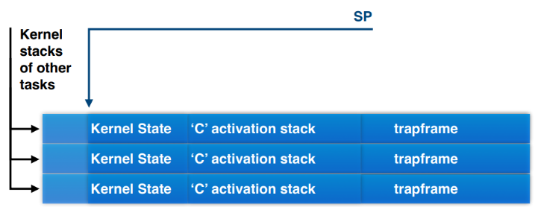System Call wird verarbeitet und in einem “C activation stack“ auf Kernal Stack gespeichert
5. Kernal startet einen context switch und speichert noch vorhandener Kernal Kontext auf Kernal Stack
6. Aktueller SP wird in PCB (Process context Block) gespeichert und der SP vom neuen Prozess geladen
7. Der andere Kernal Kontext wird geladen und der System call wird weiter verarbeitet
8. Trapframe mit user-level PC und SP wird geladen
9. SP zeigt auf User Stack und der Prozess läuft weiter

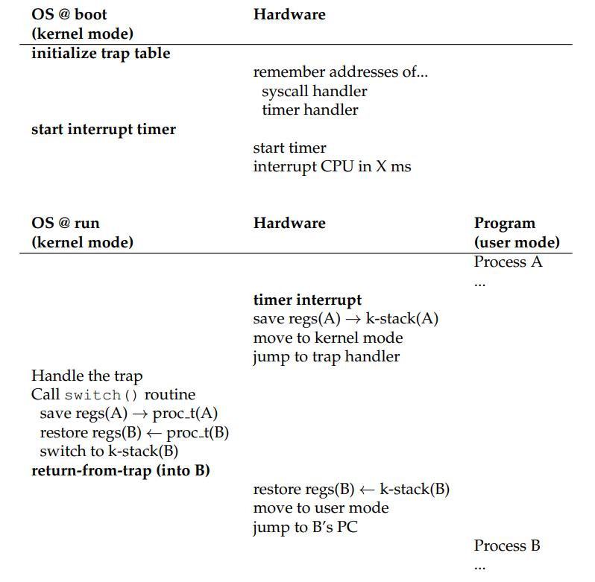Beim wiederaufnehmen des Prozesses, werden die Daten durch den **return-from-trap** Befehl, wiederhergestellt.

Abbildung: Limited Direct Execution Protocol (Timer Interrupt)

# Kapitel 7 – Scheduling

Durch eine vielzahl an **high level scheduling policies** (**disciplines**) entscheidet der **Scheduler**, welcher Prozess wann läuft.

## Workload Assumptions

Die laufenden Prozesse eines Systems werden zusammengefasst **Workload** genannt. Diesen **Workload** zu verstehen ist wichtig, um fein abgestimmte **policies** und ein **fully-operational scheduling discipline** zu entwickeln.

Die folgenden Policies funktionieren nur ohne Probleme mit der folgenden Vereinfachung der **Prozesse** (**jobs**):

1. *Each job runs for the same amount of time.*
2. *All jobs arrive at the same time.*
3. *Once started, each job runs to completion (****non-preemptive****).*
4. *All jobs only use the CPU (i.e., they perform no I/O)*
5. *The run-time of each job is known.*

## Scheduling Metrics

Man kann verschiedene **scheduling policies**, anhand von Messgrößen vergleichen und der **Scheduler** muss sich häufig entweder für **performance** oder **fairness** entscheiden.

### Performance metric:

Zeit die ein **job** braucht: Tturnaround = Tcompletion − Tarrival

#### First In, First Out (FIFO)

Der standartmäßigste Algorithmus -> wer zuerst kommt, bekommt zuerst.

≠

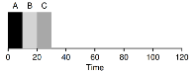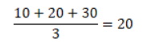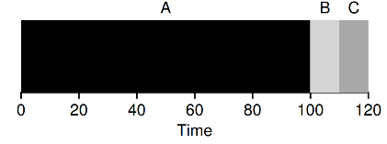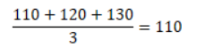

|  |  |
| --- | --- |
| Vorteile: | Nachteile |
| Simple und leicht zu implementieren | Funktioniert nur gut bei **gleich großen** jobs (**convoy effect**) |

#### Shortest Job First (SJF)

Der kleinste job kommt zuerst und dann der nächst kleinere (**non-preemptive scheduler** -> ohne time sharing).

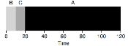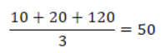

≠

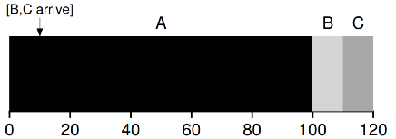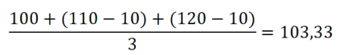

|  |  |
| --- | --- |
| Vorteile: | Nachteile |
| Simple und durchschnittlich schneller | Funktioniert nur gut wenn alle **jobs gleichzeitig kommen** |

#### Shortest Time-to-Completion First (STCF/PTCF)

Nach jedem neuen job wird entschieden, welcher job am kürzesten ist (**preemptive scheduler** -> mit time sharing)

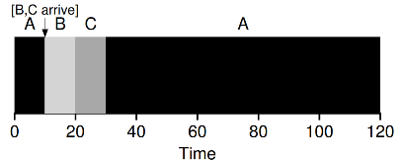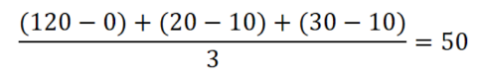

* Das **Problem** der oberen **Scheduler Policies** ist, dass sie eine **schlechte Reaktionszeit** und Interaktivität haben, da der letzte Job auf die davorigen warten muss, bis er das erste mal **schedulded** wird.

### Fariness metric:

Zeit bis ein job das erste mal scheduled: Tresponse = Tfirstrun – Tarrival

#### Round Robin

Durch **time slicing**, läuft der Job für ein **time slice** (**scheduling quantum**) und schaltet dann zum nächsten, bis alle Jobs fertig sind.

* time slice = multiple of timer-interrupt period
* tradeoff zw. Größe des time slice -> amortize switching cost / no longer responisve

Durchschnittliche Reaktions- und Laufzeit:

RR: SJF:

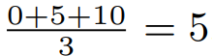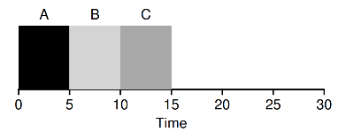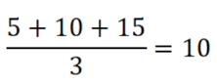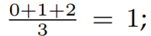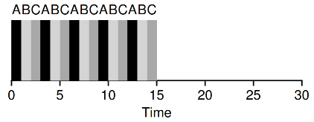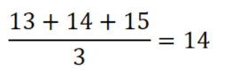

≠

* Das Problem der **RR** **Scheduler Policy** ist, dass sie eine **schlechte durschnitts Laufzeitdauer** (**turnaround time**) hat, da durch das viele **aufteilen** der einzelnen jobs, das fertigstellen in die länge gezogen wird.

## Incorporate I/O

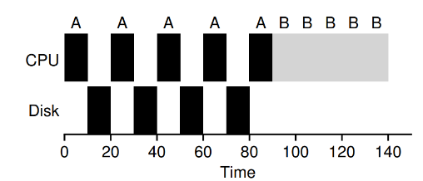Der Scheduler muss entscheiden, was passiert während ein Prozess auf eine I/O-Operation wartet und welcher nach Fertigstellung als nächstes weiterläuft.

Ohne **Overlaping**:

Job A wird als ganzes betrachtet und die BLOCKED Phasen der CPU durch I/O wird nicht genutzt.

Mit **Overlaping**:

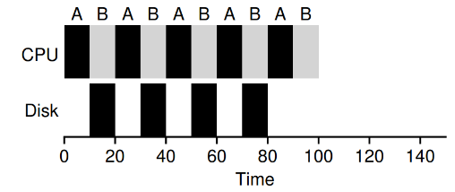Job A wird als 5 kleine 10ms Jobs betrachtet und und durch **STCF** wird während den **I/O BLOCKED** Phasen Job B als nächster bearbeitet. Nachdem **I/O Done** ist, entscheidet die **Policy** Job B zu pausieren und den nächsten kleineren Job A-Teil zu bearbeiten.

* Jeder **CPU burst** wird als Job betrachtet

### Andere Metrics

* **Minimize Wating Time** (Nicht lange in Ready Queue)
* **Maximize Throughput** (So viele Jobs wie möglich pro Zeit)
* **Maximize Resource Utilization** (Teure Teile beschäftigt halten)
* **Minimize Overhead** (Anzahl an context swtiches gering halten)

# Kapitel 8 – Multi-Level Feedback Queue (MLFQ)

Das MLFQ-Scheduling versucht, die Vorteile von Scheduling-Algorithmen wie SJF (kürzeste Jobs zuerst) und Round Robin (faire Aufteilung) zu kombinieren, ohne vorherige Kenntnis über die Dauer der Jobs. Es beobachtet die Ausführung eines jobs und priorisiert ihn dementsprechend in verschiedenen Stufen.

## Basic Rules

MFLQ verteilt Jobs an mehrere Queues mit verschieden hohen Prioritäten.

* ***Rule 1****: If Priority(A) > Priority(B), A runs (B doesn’t).*
* ***Rule 2****: If Priority(A) = Priority(B), A & B run in RR.*

Bsp:

* Job verzichtet häufig auf CPU und wartet auf Keyboard input -> hohe Priorität (wahrscheinlich interaktiver Prozess)
* Job benutzt für längere Zeit die CPU -> niedrigere Priorität

## Attempt 1: How to Change Priority

Das Konzept des **Job-Allotments** bestimmt, wie lange ein Job eine bestimmte Priorität behalten darf, bevor er in eine niedrigere Prioritätsstufe verschoben wird.

Das allotment ist die Menge and Zeit, die ein job in einer bestimmten Prioritätsstufe verbringen darf, bevor der scheduler sie reduziert.

* **Kurze (interactive) Jobs:** Werden bevorzugt, da sie schnell abgeschlossen werden sollten.
* **Lange (CPU-bound/ batch) Jobs:** Werden nach einiger Zeit in niedrigere Prioritätsstufen versetzt, um kurzen Jobs mehr CPU-Zeit zu geben.

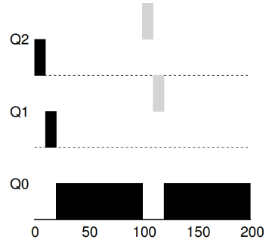

Rule 4a

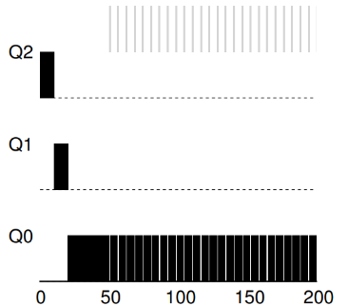

Rule 4b

* Er lernt während der Ausführung dazu, versucht zukünftiges verhalten vorherzubestimmen und passt die Prioritäten der Prozesse dynamisch an.
* ***Rule 3****: When a job enters the system, it is placed at the highest priority (the topmost queue).*
* ***Rule 4a****: If a job uses up its allotment while running, its priority is reduced (i.e., it moves down one queue).*
* ***Rule 4b****: If a job gives up the CPU (for example, by performing an I/O operation) before the allotment is up, it stays at the same priority level (i.e., its allotment is reset).*

**Probleme:**

1. Bei zu vielen **interactive jobs,** verbrauchen sie die ganze CPU und die **long-running jobs** “verhungern“
2. Ausnutzung möglich, indem man 99% des **allotment** benutzt und dann eine I/O-Operation auslöst, um in der hohen Priorität zu bleiben
3. Wenn ein ehemaliger **long-running job** plötzlich **interaktiv** wird, bleibt er in der niedrigen Prioritätsstufe

## Attempt 2: The Priority Boost

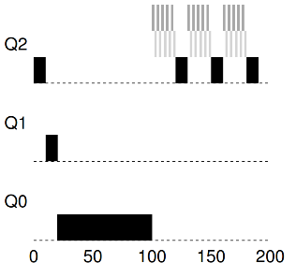In periodischen abständen **S** werden alle **jobs** in die höhste Prioritätsstufe **geboosted**.

* ***Rule 5****: After some time period S, move all the jobs in the system to the topmost queue.*
* Schwierigkeit besteht darin, S die richtige Größe zu geben (*long-running jobs could starve/interactive jobs may not get proper share*)

## Attempt 3: Better Accounting

Um eine Ausnutzung des allotments zu umgehen, merkt sich der scheduler, wie viel allotment ein job noch übrig hat und stuft ihn nach aufbrauchen der Zeit eine Prioritätsstufe niedriger ein.

* ***Rule 4****: Once a job uses up its time allotment at a given level (regardless of how many times it has given up the CPU), its priority is reduced (i.e., it moves down one queue).*

## Tuning MLFQ And Other Issues

Es ist Schwierig die richtigen Parametergrößen für ein optimalen Vorgang zu finden.

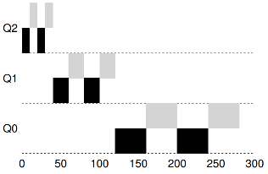Bsp: Wie viele Queues, größe des time slices per queue, länge des allotment, …

* Die meisten MLFQ Varianten verwenden variierende time slice längen je queue (high = short, low = long)

#### Solaris MLFQ implementation:

Stellt ein **set** von **tables** zur Verfügung, welche genau regeln, wie sich die **Priorität** eines **Prozesses** während seiner Lebensdauer ändert, wie lang jeder **time slice** ist und wie oft die Priorität **geboostet** wird.

Grundeinstellung sind 60 Queues, mit 20ms (höchste), paar 100ms (niedrigste) und jede Sekunde ein Prioritäten boost.

#### Andere Varianten:

* Prioritäten durch mathematische Formeln bestimmt (**decay usage algorithms**)
* Höchste Prioritätenstufe fürs Betriebssystem reserviert
* Manuelle Prioritätsverteilung durch Befehl des Users (nice)

# Kapitel 13 – Abstraction: Address Space

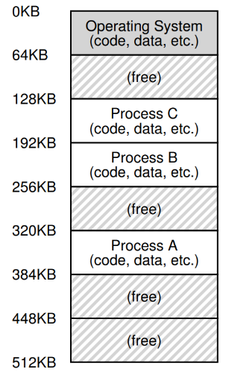

### Hintergrundwissen

User wollen immer ein effizienteres und Userfreundlicheres System.

#### Zuerst Multiprogramming

* Mehrere Prozesse laufen auf **READY** und das Betriebssystem wechselt zwischen ihnen (z.B. während I/O) um **effizienter** zu laufen.

#### Dann Time Sharing

* Um noch effizienter zu werden, Implementierung von time sharing, indem ein Prozess für kurze Zeit läuft und vor dem Wechsel zu einem anderen Prozess, im Speicher gespeichert wird.

Sharing Memory

#### Problem:

Die Daten der laufenden Prozesse wurden ungeschützt im Speicher hinterlegt und konnten vom aktiven Prozess gelesen und verändert werden.

## The Address Space

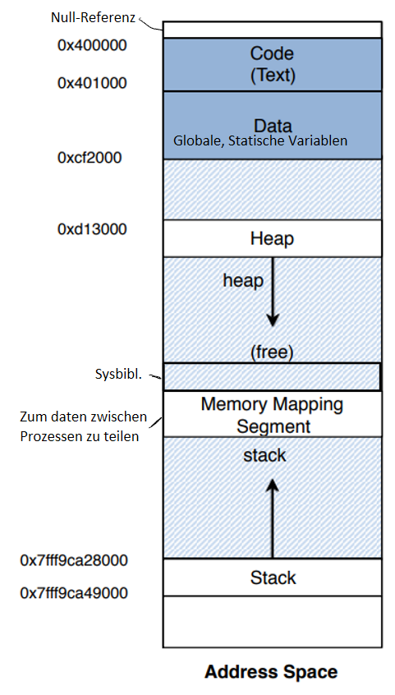Abstraktion (**Virtualisierung**) des physikalischen Speichers, wie das **laufende** Programm den Speicher im System sieht.



Beinhaltet Speicherinhalte des Prozesses

* Programmcode (*static*)
* Heap (*dynamic size -* *dynamically-allocated/user-managed memory -> malloc() in C oder new in Java*)
* Stack *(dynamic size - where in function call chain, local variables, pass parameter, return values from routines*)

Das virtualisieren ist notwendig, da man in der oberen Grafik sieht, das sich viele Prozesse einen **physikalischen Speicher** teilen und in einzelne Address Spaces aufgeteilt sind. Das Betriebssystem koordiniert die einzelen Speicherbereiche so, dass die **virtuellen Adresse** 0 von Prozess A, bei der hier **physikalischen Adresse** 320KB liegt.

Address Space

## Goals of virtual Memory (VM)

Isolation eines anderen Prozesses durch…

#### Transparency:

* Das laufende Programm soll den Virtualisierungsprozess nicht wahrnehmen und hat den Eindruck, es verfüge über einen eigenen privaten physischen Speicher

#### Efficiency:

* Durch Virtualisierung, so wenig zusätzliche Ausführungszeit und Speicherverbrauch wie möglich

#### Protection:

* Prozesse sollen nicht auf den Speicherbereich eines anderen Prozesses oder des Betriebssystems (außerhalb ihres **Address Spaces**) zugreifen dürfen

# Kapitel 14 – Interlude: Memory API

Wie kann man Speicher in UNIX-Systemen gut zuweisen und verwalten, um robuste Software zu programmieren?

## Types of Memory

### Stack:

Speichert verschiedene Arten von Daten, die während der Ausführung eines Programmes wichtig sind.

* + Funktionsaufrufe, Rücksprungadressen, Lokale Variablen, Parameter von Funktionen, Registerwerte, …

**Allocations** und **deallocations** von Speicher passiert **implizit** durch den **compiler** -> **automatic memory**

### Heap:

Dynamisch zugewiesene Daten, die während der Laufzeit eines Programmes erstellt werden

* + Datenstrukturen verschiedener Größe, Objekte und Klasseninstanzen (malloc oder new; Bsp: pointer), langfristige Daten (über einen Funktionsaufruf hinaus)

**Allocations** und **deallocations** von Speicher passiert **explizit** durch den **User**. Die Daten bleiben erhalten, bis der Speicherbereich explizit freigegeben oder das Programm beendet wird.

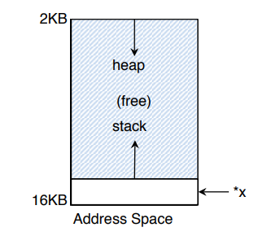

## The malloc() Call

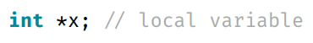Die malloc-Funktion reserviert dynamisch eine bestimmte Anzahl von Bytes im Heap-Speicher und gibt einen Zeiger auf den Anfang dieses Speicherbereichs zurück, oder NULL, wenn die Reservierung fehlschlägt.

* Bei Strings: strlen(x) + 1 wegen **end-of-string character**
* Returnt void pointer (hier cast zu int *)

#### sizeof()

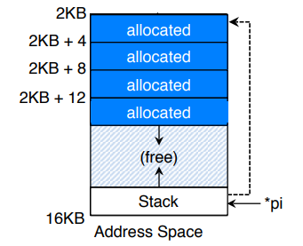Ein **compile-time Operator**, der die richtige Größe zu **compile time** berechnet (entspricht einer Zahl) und zurück gibt.

* Gibt bei Datentypen die Größe des Datentyps zurück
* Gibt bei Variablen die Größe des Pointers zurück
* 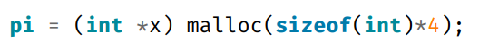Gibt bei Arrays die richtige Größe des genutzten Speicherbereichs zurück

## The free() Call

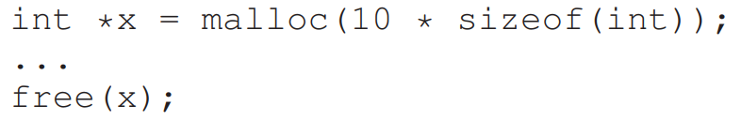Die free-Funktion dient dazu, dynamisch zugewiesenen Speicher, der zuvor mit Funktionen wie malloc(), calloc() oder realloc() reserviert wurde, wieder freizugeben, um Speicherlecks zu vermeiden.

Die größe des damals reservierten Bereichs wird durch die **memory-allocation library** ermittelt.

## Common Errors

Häufig wird fehlerhaftes Speichermanagement nicht vom Compiler als Fehler gesehen und könnte später unbemerkt zu Problemen führen.

* Moderne Programmiersprachen haben ein **automatic memory management**, welches mit einem **garbage collector** meistens selbsständig ungenutzten Speicher freigibt.

#### Fehler:

* Forgetting to Allocate Memory -> segmentation fault
* Not Allocating Enough Memory -> buffer overflow
* Forgetting to Initialize Allocated Memory -> uninitialized read
* Forgetting To Free Memory -> memory leak
* Freeing Memory Before You Are Done With It -> dangling pointer
* Freeing Memory Repeatedly -> double free
* Calling free() Incorrectly -> invalid frees

Während das Betriebssystem als Sicherheitsnetz fungiert und den Speicher von beendeten Programmen zurückfordert, ist es empfehlenswert, free() konsequent einzusetzen, um Speicherlecks zu vermeiden und die Stabilität sowie Effizienz von Programmen, insbesondere länger laufender, zu gewährleisten.

## Underlying OS Support

**malloc()** und **free()** sind **keine** **Systemcalls**, sondern **Bibliotheksfunktionen**. Die malloc-Bibliothek verwaltet den Speicher innerhalb deines virtuellen Adressraums und nutzt Systemcalls wie **brk** (oder **sbrk)**, um Speicher vom Betriebssystem anzufordern oder zurückzugeben.

Mit **brk** kann man den **Break-Pointer** (ende des heaps) direkt auf eine bestimmte Adresse setzen. Wenn der Pointer weiter nach vorne verschiebt wird, wird der Heap größer. Schiebst du ihn zurück, wird der Heap kleiner.

Eine weitere Möglichkeit, Speicher vom Betriebssystem zu erhalten, ist der **mmap()**-Aufruf. Mit mmap() kannst du anonyme Speicherregionen erstellen, die nicht mit Dateien verknüpft sind, sondern mit dem Swapspeicher. Diese Regionen können dann ähnlich wie der Heap verwaltet werden.

### Other Calls

**Calloc ->** Reserviert einen Speicherblock und initialisiert ihn mit Nullen.

**Realloc ->** Ändert die Größe eines bereits reservierten Speicherblocks.

### Regeln

* Für jedes malloc muss es ein free geben
* Für jedes new muss es ein delete geben
* free niemals zweimal
* Behalte die Kontrolle über die Zugehörigkeit

# Kapitel 15 – Address Translation

Ähnlich wie bei der virtualisierung der CPU mit dem Mechanischmus: **limited direct execution (LDE)**, stehen bei der Virtualsierung des Speichers, **effiziente** Hardware-Unterstützung, so wie auch **strikte Kontrolle** durch das Betriebssystem im Vordergrund.

## Hardware-based address translation (address translation)

Die Adressübersetzung ist eine Erweiterung des LDE-Ansatzes. Dabei wandelt die Hardware bei jedem Speicherzugriff (wie Befehlsabruf, Laden oder Speichern) die virtuelle Adresse, die vom Programmbefehl stammt, in eine physische Adresse um, wo die Daten wirklich liegen.

* Zwischenschaltung (**Interposition**) von adress translation

Die Hardware allein kann den Speicher jedoch nicht virtualisieren. Das Betriebssystem muss:

* Die Hardware für die korrekte Übersetzungen konfigurieren
* Den Speicher verwalten und überwachen, welche Bereiche frei oder belegt sind
* Kontrollierend eingreifen, um die Speichernutzung zu steuern

Ziel ist es, die Illusion eines privaten Speichers (**Transparency**) für jedes Programm zu schaffen, obwohl in Wirklichkeit mehrere Programme denselben physischen Speicher teilen.

Anfängliche Annahmen zur Vereinfachung:

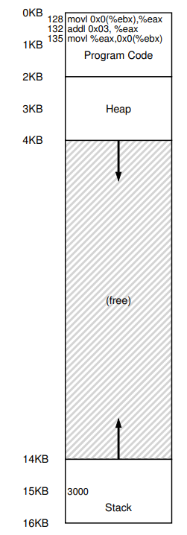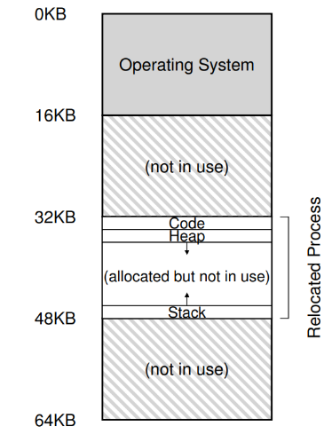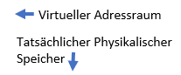

* Adressraum des Nutzers hängt zusammen im physikalischen Speicher
* Adressraum ist kleiner als der physikalische Speicher
* Alle Adressräume sind gleich groß

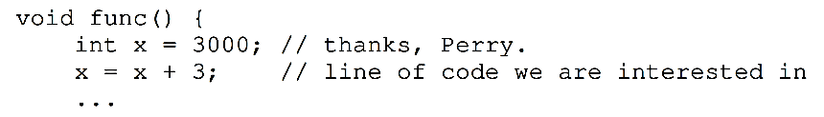**Ein Beispiel:**

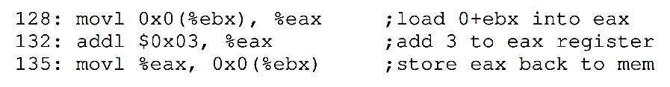Übersetzt in Assembly:

* Fetch instruction at address 128
* Execute this instruction (load from address 15 KB)
* Fetch instruction at address 132
* Execute this instruction (no memory reference)
* Fetch the instruction at address 135
* Execute this instruction (store to address 15 KB)

## Static Relocation

Früher wurde die Adressübersetzung durch die Software **loader** durchgeführt, welche automatisch die Adressen in den Assembly-Instruktionen verändert hat.

Nachteile: **Keine** **Protection** und später nur **schwer** **relocate** von Adressbereiche

## Dynamic (Hardware-based) Relocation

Die erste Version der hardwarebasierten Adressübersetzung (**address translation**) wird als "Base and Bounds" oder "**dynamic Relocation**" bezeichnet.

Hierzu verwendet die CPU zwei spezielle Register -> **MMU (memory management unit)**

* Base Register (Basisregister)
* Bounds Register (Grenzregister)
* pro CPU ein paar

Das Bounds Register kann auf zwei Arten definiert werden:

* Als Größe des Adressraums (prüft vor Addition der Basis)
* Als physische Endadresse des Adressraums (prüft nach Addition der Basis)

#### Funktionsweise:

1. Programme werden so kompiliert, als würden sie bei Adresse 0 geladen
2. Das Betriebssystem entscheidet, wo das Programm im physischen Speicher geladen wird
3. Das Base Register wird auf diese Startadresse gesetzt
4. Bei jedem Speicherzugriff erfolgt die Berechnung:

*Physische Adresse = Virtuelle Adresse + Base Register Wert*

#### Schutzfunktion:

* Das Bounds Register stellt sicher, dass Programme nur auf ihren eigenen Speicherbereich zugreifen
* Vor jedem Zugriff wird geprüft, ob die virtuelle Adresse innerhalb der erlaubten Grenzen liegt
* Bei Überschreitung der Grenzen oder negativen Adressen wird eine Exception ausgelöst

|  |  |
| --- | --- |
| Vorteile | Nachteile |
| **Effizient** (nur wenig hardware logic) **Sicherheit** (begrenzter Adressbereich) | **Verschwendung** durch nicht variable größen des Adressbereichs (**internal** **fragmentation**) |

#### Beispiel:

Bei einem Adressraum von 4KB, der bei physischer Adresse 16KB geladen ist:

* + Virtuelle Adresse 0 → Physische Adresse 16KB (16384)
  + Virtuelle Adresse 1KB → Physische Adresse 17KB (17408)
  + Virtuelle Adresse 3000 → Physische Adresse 19384
  + Virtuelle Adresse 4400 → Fehler (außerhalb der Grenzen)

## Hardware Support

Ähnlich wie bei der CPU, schützt der Kernal und Usermode auch beim Speicher vor unerlaubten Änderungen der **base** und **bounds registern**.

Durch Exception werden illegale Zugriffe verhindert und eine passende Reaktion des Betribessystems eingeleitet (meistens Terminierung des Prozesses)

* “Out-of-bounds“ exception handler
* “Tried to execute a privileged operation while in user mode” handler

## Operating System Issues

Die Kombination aus **Hardware support** und **OS managment** zur implementieren einer einfachen Virtualisierung des Speichers, benötigt bei ein paar kritische Knotenpunkten das eingreifen des Betriebssystems.

* **Prozesserstellung:** Das OS sucht freien Speicherplatz (wie auf einer Datenstruktur -> **free list**) für den Adressraum eines neuen Prozesses und markiert ihn als belegt.
* **Prozessbeendigung:** Das OS gibt den Speicherplatz eines beendeten Prozesses auf der **free list** frei und bereinigt entsprechende Datenstrukturen.
* **Kontextwechsel:** Das OS speichert die Basis- und Grenzenregister des aktuellen Prozesses im **process control block (PCB)** und lädt die Werte für den neuen Prozess. Das OS kann auch den Adressraum eines Prozesses (wenn er nicht läuft) verschieben und aktualisiert die neuen Basis- und Grenzregister im PCB.
* **Exception Handling:** Bei Speicherzugriffsfehlern (Bsp. Out-of-bounds, …), löst die CPU eine **exception** aus und das Betriebssystem reagiert mit einem passenden **exception handler** (welche beim booten des Computers festgelegt werden) darauf (meistens Termination).

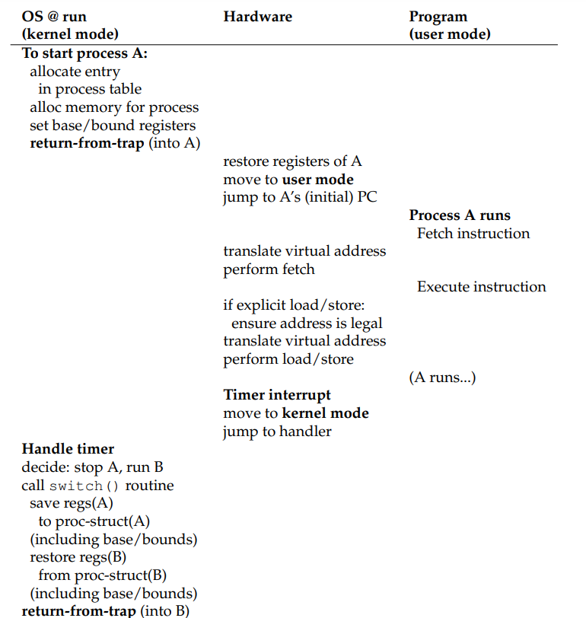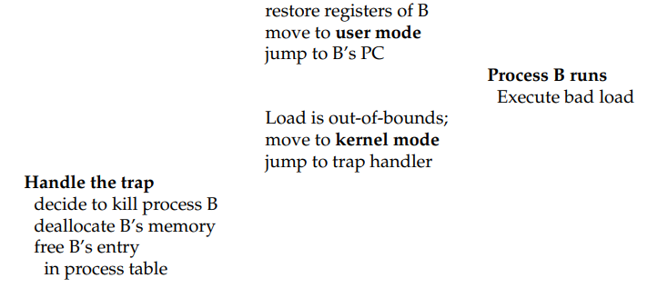

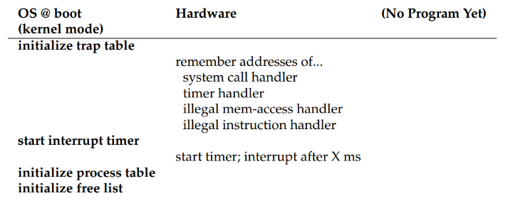Wir verwenden immer noch nur den Ansatz von **limited direct execution**. In den meisten Fällen richtet das Betriebssystem nur die Hardware entsprechend ein und lässt den Prozess direkt auf der CPU laufen. Nur wenn der Prozess sich falsch verhält, muss das Betriebssystem eingreifen.

# Kapitel 16 – Segmentation

**1. Ausgangspunkt: Ineffizienzen bei Basis- und Grenzenregistern**

Die bisherige Speicherverwaltung nutzt Basis- und Grenzenregister, um den gesamten Adressraum eines Prozesses in den Speicher zu laden. Das ist ineffizient, da oft viel ungenutzter Speicher zwischen dem Stack und dem Heap liegt.

**2. Lösung durch Segmentierung: Aufteilung des Adressraums**

Die Segmentierung wird als Lösung für dieses Problem eingeführt:

* Bei der Segmentierung wird der Adressraum in mehrere logische Teile oder *Segmente* aufgeteilt. Die typischen Segmente sind **Code**, **Heap** und **Stack**.
* 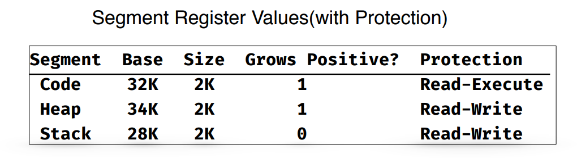Jedes Segment erhält ein eigenes Paar von Basis- und Grenzenregistern, wodurch der Speicher effizienter genutzt wird. So kann das Betriebssystem die Segmente unabhängig voneinander im physischen Speicher platzieren, anstatt den gesamten Adressraum an einem Stück zu speichern.

**3. Funktionsweise der Segmentierung und Beispiel zur Adressübersetzung**

Die Segmentierung arbeitet mit mehreren Basis- und Grenzenregistern, die je nach Segment verwendet werden:

* **Adressübersetzung**: Um eine virtuelle Adresse in eine physische Adresse umzuwandeln, wird der Offset der Adresse mit dem Basisregister des entsprechenden Segments kombiniert. Das Betriebssystem überprüft dann, ob die Adresse innerhalb der durch das Grenzenregister definierten Grenze liegt.
* **Beispiel**: Für eine Adresse im Code-Segment (z. B. virtuelle Adresse 100) wird der Offset von 100 zur Basis des Code-Segments (z. B. 32KB) addiert. Das Ergebnis ist die physische Adresse 32,100, die dann im Speicher angesprochen wird.

**4. Segmentierungsfehler: Der berühmte „Segmentation Fault“**

* Wenn ein Prozess versucht, auf eine Adresse außerhalb des erlaubten Bereichs eines Segments zuzugreifen, wird ein Segmentierungsfehler (Segmentation Fault) ausgelöst. Dieser Fehler tritt auf, wenn der Offset die im Grenzenregister festgelegte Größe überschreitet.

**5. Auswahl des richtigen Segments: Die Rolle der oberen Bits**

* 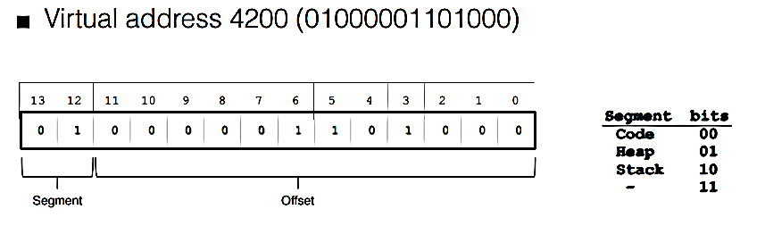Die Hardware bestimmt das zu verwendende Segment anhand der oberen Bits der virtuellen Adresse. In diesem Modell ist z. B. eine 14-Bit-Adresse in zwei Teile aufgeteilt: Die obersten Bits identifizieren das Segment (z. B. Code, Heap, Stack), die unteren Bits geben den Offset innerhalb dieses Segments an.

**6. Rückwärtswachstum des Stacks und Hardware-Anpassungen**

* Der Stack wächst häufig rückwärts, d. h., er wächst in Richtung niedrigerer Adressen. Dies erfordert spezielle Hardwareunterstützung, um negative Offsets korrekt zu behandeln.
* Die Hardware speichert, in welcher Richtung ein Segment wächst, und ermöglicht so, dass virtuelle Adressen korrekt übersetzt werden. Beispielsweise beginnt der Stack bei 28KB und kann rückwärts bis 26KB wachsen. Ein negativer Offset wird zum Basiswert hinzugefügt, um die korrekte physische Adresse zu bestimmen.

**7. Schutzmechanismen und Segmentfreigabe**

* Segmentierung erlaubt es, bestimmte Speicherbereiche (z. B. Code) zwischen Prozessen zu teilen. Dadurch können mehrere Prozesse denselben Code verwenden, ohne dass zusätzlicher physischer Speicher belegt wird.
* Diese Freigabe erfordert Schutzmechanismen, wie Leseschreib- oder Ausführungsrechte, um sicherzustellen, dass Prozesse den freigegebenen Code nicht manipulieren können.

**8. Fein- und Grobkörnige Segmentierung**

1. Grobkörnige Segmentierung teilt den Speicher in größere, wenige Segmente wie Code, Heap und Stack auf. Im Gegensatz dazu verwendet feinere Segmentierung eine größere Anzahl kleinerer Segmente.
2. Frühe Systeme wie *Multics* und die *Burroughs B5000* unterstützten feinere Segmentierung und erlaubten mehrere tausend Segmente. Diese Flexibilität half dem Betriebssystem, ungenutzten Speicher besser zu verwalten und Hauptspeicher effektiver zu nutzen.

**9. Problem der externen Fragmentierung**

* Bei der Segmentierung tritt das Problem der externen Fragmentierung auf: Der Speicher kann in viele kleine ungenutzte Bereiche zersplittern, wodurch große Segmente schwer unterzubringen sind.
* **Kompaktierung**: Eine Möglichkeit zur Lösung dieses Problems ist die Kompaktierung. Dabei werden Segmente physisch verschoben, um den freien Speicher zusammenzufassen. Dies ist jedoch ein rechenintensiver und langsamer Prozess.

# Kapitel 17 – Free-Space Management

Die Verwaltung freien Speichers ist einfach, wenn der Speicher in gleich große Blöcke unterteilt ist. Dann reicht es, eine Liste dieser Blöcke zu führen und bei einer Anforderung den ersten freien Block zurückzugeben.

Komplizierter wird es, wenn die Blöcke unterschiedlich groß sind. Beispielsweise bei der dynamischen Speicherzuweisung (malloc/free) oder bei der **Segmentierung** virtuellen Speichers. In beiden Fällen kann es zu **externer Fragmentierung** kommen: Freier Speicher wird in kleine, nicht zusammenhängende Stücke zerlegt. Dadurch können Anfragen nicht erfüllt werden, obwohl insgesamt genügend freier Speicher vorhanden ist.

## Assumptions

Das Kapitel bezieht sich hauptsächlich auf die Speicherzuweisungsmechanismen **der user-level memory-allocation libraries** (malloc, free, …).

Zur Verwaltung des freien Speichers des **Heaps**, wird eine spezielle Datenstruktur, die sogenannte **free list** (muss keine Liste sein), verwendet. Diese Datenstruktur enthält Verweise auf alle freien Speicherblöcke im verwalteten Speicherbereich.

Bei der Freigabe von Speicher (free()) muss die Bibliothek (library) anhand des übergebenen Zeigers selbst die Größe bestimmen.

Herausforderungen und Annahmen:

**Externe Fragmentierung** -> freier Speicher in kleine, unabhängige Blöcke aufgeteilt

**Interne Fragmentierung** -> Allocator gibt zu große Blöcke raus und verschwendet Speicher

**Keine** **Compaction** -> Vergebener Speicher kann erst nach freigabe, verschoben werden

**Feste Heap größe** -> Allocator verwaltet während laufzeit eine feste Größe an Bytes

## Low-level Mechanisms

Aufbau einer free list eines Beispielsweise 30 byte großen Heaps

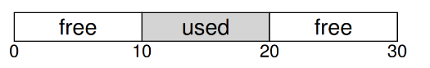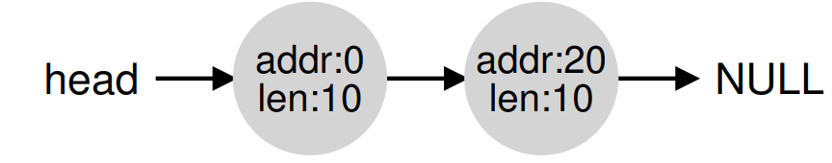

Die am häufigsten vorkommenden Mechanismen bei der Implementierung von Allocatoren:

* **Splitting (Aufteilen)**: Wenn ein Speicherblock größer ist als die angefragt Größe, wird er in kleinere Blöcke aufgeteilt. Der benötigte Teil wird dem Programm zugewiesen, der Rest bleibt frei.

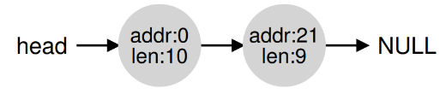

* Hier wird nur 1 Byte benötigt, der zweite freie Block in zwei Bereiche aufgeteilt und vergeben
* **Coalescing (Zusammenführen)**: Wenn ein Speicherblock freigegeben wird und sich angrenzende freie Blöcke befinden, werden diese zu einem größeren Block zusammengeführt. Dadurch wird die Fragmentierung reduziert und es wird wahrscheinlicher, dass große Anfragen bedient werden können.

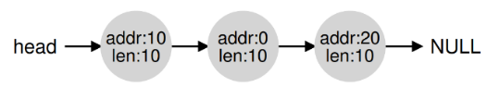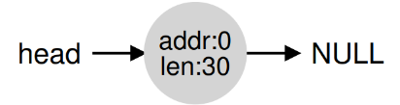

* 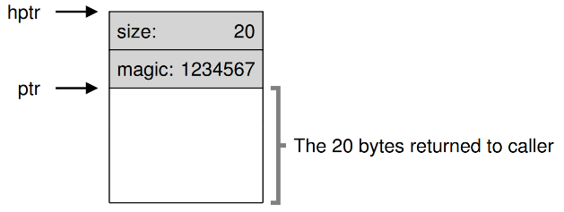**Verwaltung der Blockgrößen**: Um die Größe eines freigegebenen Blocks schnell zu bestimmen, speichern die meisten Allokatoren zusätzliche Informationen in einem **Header** vor dem eigentlichen Datenblock. Dies ermöglicht eine einfache Berechnung der **Größe** und erleichtert das Management. Er kann auch andere Informationen, wie **zusätzliche Pointer** für die deallocation, eine **magic number** (immer gleich, man kann durch sie feststellen, ob man im header ist oder im Datenbereich)oder andere Informationen, beinhalten.

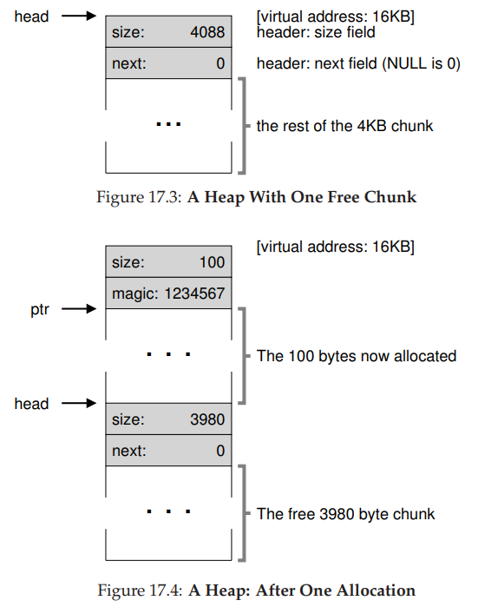

* **Eingebettete freie Liste**: Die **free list** wird direkt in den Speicher eingebettet, weil die Speicherverwaltung selbst nicht malloc() nutzen kann und wird innerhalb des freien Speichers verwaltet.

**Beispiel (ohne coalesce):**

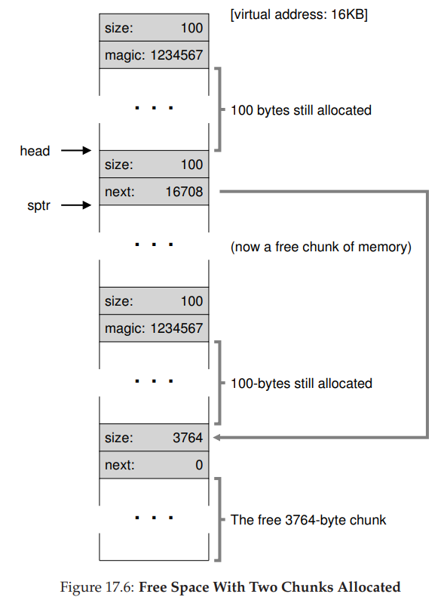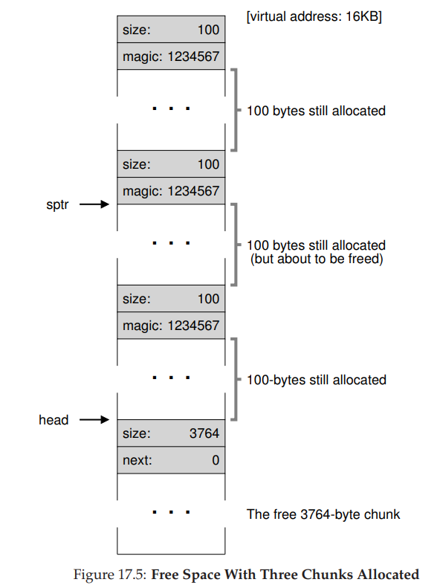

108 byte (2 Int)

* **Growing the Heap:** Normalerweise startet man mit einem **small-sized Heap**, der auf Anfrage vergrößert wird. Es kann beispielsweise durch den **sbrk()-Systemaufruf** (findet freien physikalischen Speicher, verbindet den mit den Adressraum und gibt dann den Wert des neuen Heapendes zurück) zusätzlicher Speicher vom Betriebssystem angefordert werden. Alternativ kann die Speicheranforderung auch mit einem NULL-Zeiger fehlschlagen, falls kein weiterer Speicher verfügbar ist.

## Basic Strategies

Verschiedene Strategien zur Allokation und Verwaltung von freiem Speicher haben Vor- und Nachteile, insbesondere im Hinblick auf die Fragmentierung und die Geschwindigkeit.

* **Best Fit**: Diese Strategie durchsucht die gesamte freie Liste und wählt den kleinsten Block, der die Anfrage erfüllen kann. Dadurch wird die **Fragmentierung reduziert**, da nur kleine Fragmente übrigbleiben. Allerdings kann dies aufgrund der vollständigen Suche durch die Liste **zeitaufwendig** sein.
* **Worst Fit**: Bei dieser Strategie wird der größte verfügbare Block ausgewählt. Es wird versucht, große Stücke frei zu lassen, anstatt viele kleine Stücke, die bei einem Best-Fit-Ansatz entstehen können. Allerdings ist auch dieser Ansatz wieder sehr **zeitaufwendig** und er führt oft zu **verstärkter Fragmentierung**.
* **First Fit**: Die erste geeignete freie Speicherstelle wird gewählt. Diese Strategie ist **effizienter**, da sie **nicht die gesamte Liste durchsucht**. Allerdings kann es dazu führen, dass **kleinere Blöcke am Anfang** der Liste übrig bleiben, was die Fragmentierung erhöht.
  + **Lösung: Address-based ordering** anhand der Adressen der freien Stellen, **leichteres coalescing** und **weniger fragmentation**
* **Next Fit**: Diese Strategie ist eine Variante von First Fit und fängt durch ein **Pointer** da an, wo die letzte Suche endete. Dies führt dazu, dass sich die Speicheranforderungen über die gesamte Liste **verteilen**, was die Fragmentierung am Anfang reduziert.

## Other Approaches

Neben den grundlegenden Allokationsstrategien gibt es spezialisierte Methoden, die spezifische Anforderungen an die Speicherverwaltung erfüllen.

* **Segregated Lists**: Bei diesem Ansatz werden **separate Listen** für **häufig angefragte Speichergrößen** geführt. Wenn eine Anwendung beispielsweise oft Speicherblöcke einer bestimmten Größe anfordert, wird dafür eine eigene Liste verwaltet. Alle anderen Anfragen werden an einen allgemeineren Speicherverwalter weitergeleitet. Der große Vorteil dieser Methode ist, dass die Fragmentierung reduziert wird und Anfragen für diese spezifischen Größen sehr schnell bearbeitet werden können.
* **Binary Buddy Allocation**: Diese Methode wurde speziell entwickelt, um die Zusammenführung (**Coalescing**) von freien Speicherblöcken zu vereinfachen. Der verfügbare Speicher wird dabei als ein großer Block der Größe 2^N betrachtet. Bei Speicheranfragen wird dieser Bereich **rekursiv halbiert**, bis ein passend großer Block gefunden wird. Das Besondere an diesem System ist, dass es sehr einfach ist, den "Buddy" (Partner) eines Blocks zu finden, da sich die Adressen von Buddy-Paaren nur in einem **einzigen Bit unterscheiden**. Wenn ein Block freigegeben wird, prüft das System, ob dessen Buddy auch frei ist und führt sie gegebenenfalls zusammen.

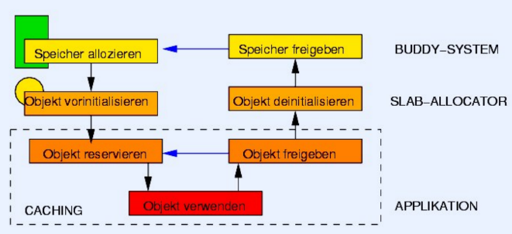

* 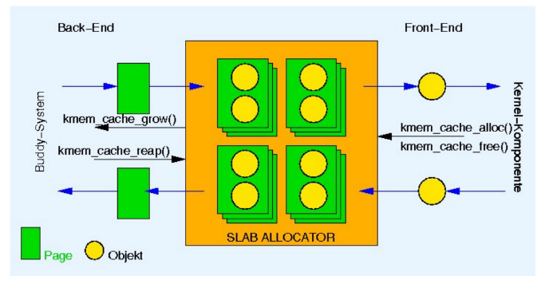**SLap Allocator**: Eine kombination aus **Segregated Lists** und der **Binary Buddy Allocation** ist der "**Slab Allocator**" von Jeff Bonwick. Er teilt den Speicher in sogenannte *Caches*, die jeweils eine feste Anzahl von Pages mit Objekten einer bestimmten Größe enthalten. Auf eine Page passen mehrere Objektstrukturen. Diese Objekte werden auf Pages vorinitialisiert und bleiben nach ihrer Freigabe initialisiert im Cache und sind sofort wieder verfügbar. Dadurch reduziert der Slab Allocator die Speicherfragmentierung und beschleunigt die Allokation erheblich, da er auf wiederholte Initialisierungen verzichten kann.
* 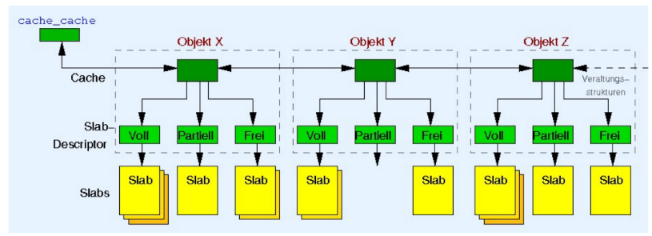**Weitere Ansätze**: Ein Hauptproblem vieler grundlegender Ansätze ist ihre mangelnde Skalierbarkeit, insbesondere bei der Suche in Listen. **Moderne Speicherverwalter** nutzen daher **komplexere Datenstrukturen** wie balanced binary trees, splay trees, oder partially-ordered trees, um die Leistung zu verbessern. Außerdem wurde viel Arbeit in die Entwicklung von Speicherverwaltern für Mehrprozessorsysteme investiert.

# Kapitel 18 – Paging: Introduction

Die Speicherverwaltung mit variablen Größen, wie bei der **Segmentierung**, bringt das Problem der **Fragementierung**. Eine Alternative dazu bietet die sogenannte **Paging-Technik**, bei der der Speicher in gleich große **Pages** unterteilt wird und der physische Speicher als ein Array von **fixed-sized slots (page frames)** gesehen wird. Diese Technik ermöglicht eine effizientere Speicherverwaltung. Die Herausforderung besteht nun darin, die virtuelle Speicherverwaltung mit Hilfe von **Pages** zu realisieren, um die Nachteile der Segmentierung zu vermeiden.

## A Simple Example and Overview

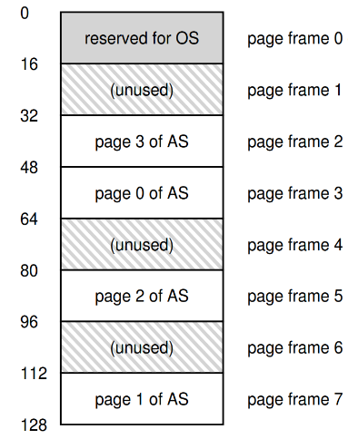

Physical Space:

Ein aus 4x16 Byte **Pages** (64 Byte) bestehender virtueller Adressbereich wird in einem 8x16Byte **Page Frames** (128 Byte) großem physikalischen Speicher, in verschiedene Bereichen verteilt.

**Flexibilität:** Es ist egal wie der Adressbereich von ein Prozess verwendet wird.

**Simplicity:** Der virtuelle Adressbereich eines Prozesses wird durch eine **free-list** auf die erst besten freien **Page Frames** des physikalischen Speichers verteilt. Die Zuordnung der virtuellen **Pages** zu den physischen **Page Frames** verwaltet ein **Page-Table** (Speichert die **address translations** für jede Page), welcher für jeden Prozess einzeln geführt wird.

### Translation:

Um eine **virtuelle Adresse** in eine **physische Adresse** zu übersetzten braucht es mehrere Schritte:

Der Adressbereich ist 64 Bytes groß -> die Virtuelle Adresse ist 6 bits lang (26 = 64)

* Die Pages des Adressbereichs werden durch die **virtual page number (VPN)** in den letzten Bits der virtuellen Adresse angegeben. Die übrigen Bits sind **Offset** und geben an, welches Byte der Page gewollt sind.

Der virtuelle Speicher ist 128 Bytes -> physische Adresse ist 7 bits (27 = 128)

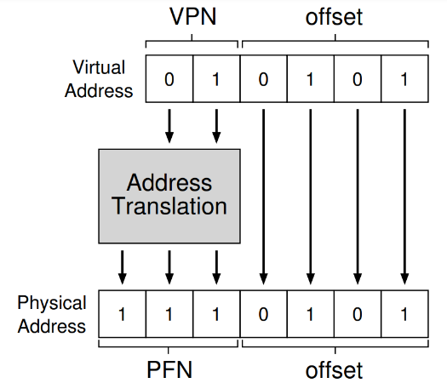Die letzteren Bits der physikalischen Adresse geben die **physical frame number (PFN** oder auch **PPN)** an und der Offset bleibt gleich.

**Beispiel**:

* Virtuelle Adresse 21 (010101) -> Page 1 (01) und 5. Byte Offset (0101)
* Physische Adresse 117 (1110101) -> Page Frame 7 (111) und 5. Byte Offset (0101)

### Page Tables

Sie ist eine der wichtigsten Datenstrukturen der Speicherverwaltung. Im Allgemeinen speichert ein Page Table **Übersetzungen von virtuellen in physische Adressen**, so dass das System weiß, wo sich jede Seite eines Adressraums tatsächlich im physischen Speicher befindet. Da jeder Adressraum solch eine überstzung braucht, gibt es sie pro Prozess einmal.

#### Größe

Eine **Page Table** für einen 32-Bit-Adressraum (220 mögliche Adressen) mit 4-KB-Seiten benötigt etwa 4 MB Speicher pro Prozess. Bei vielen Prozessen kann dies zu einem erheblichen Speicheraufwand führen.

#### Aufbau

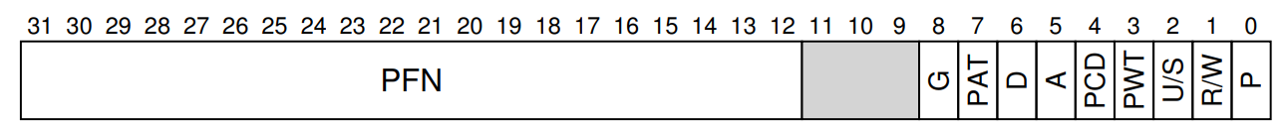Die simpelste Form ist die **linear page table**. Ein Array, das die **virtual page number (VPN)** als Index benutzt und jeder **page-table entry (PTE)** die **physical frame number (PFN)** speichert.

Jeder Eintrag in der Page Table enthält Informationen zur Übersetzung und Zugriffssteuerung und ist wichtig währende eines **page replacement**:

* **Valid-Bit**: Zeigt an, ob die Seite gültig ist oder ob der Zugriff eine exception auslöst (Bsp. Invalid bei leerem Bereich zw. Heap und Stack -> kein alloc im physical frame).
  + Wird meistens durch das Present-Bit beschrieben, bei false ist die Page nicht im Speicher und löst eine trap, welche entscheidet ob die Page valid ist und aus dem Swap nachgeladen werden soll oder der Prozess terminiert wird.
* **Present-Bit (P)**: Zeigt an, ob die Seite im physischen Speicher oder auf der Festplatte (Swap) ist.
* **Protection-Bits (R/W)**: Bestimmen, ob eine Seite lesbar, schreibbar oder ausführbar ist (bei illegalen Zugriff -> termination).
* **Dirty-Bit (D)**: Zeigt an, ob die Seite seit dem Laden in den Speicher verändert wurde.
* **Reference-Bit (A):** Ob eine Page benutzt wurde oder nicht
* **Mode-Bit (U/S):** In welchem Betriebssystem Modus man sein muss (User- oder Kernalmode
* **Cache-Bits(PWT,PCD,PAT,G):** Eigenschaften von Hardware caching der Pages

## Performanceprobleme

Nicht nur, dass die Page Tables im Speicher viel Platz verbrauchen, sie sind zudem auch noch sehr Rechenintensiv.

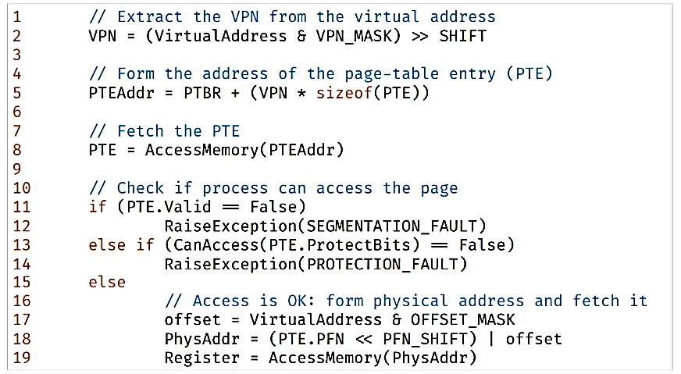Für jeden Speicherzugriff, gibt es ein zusätzlichen Speicherverweis, weil auf der Page Table nach der richtigen Adresse gesucht werden muss.

Die Hardware muss zunächst die **Page Table** des Prozesses anhand ihres **Pabe-Table base registers** finden, den richtigen **Page Table Entry (PTE)** holen, die Übersetzung durchführen und dann die Daten aus dem physischen Speicher laden.

## Zugriffsbeispiel

1. Kleines Codebeispiel mit einer for-Schleife, die ein Array mit 0ern beschreibt
2. 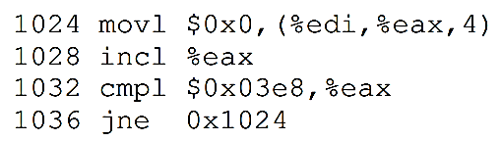In Assembler wird die 0x0 in die base-adresse (edi) mit dem index (eax) geschrieben und dann eax um 4 erhöht. Dann eax inkrementiert und anschließend verglichen mit jeweiligen jump.
3. Virtueller Adressraum 64KB, page sizes 1KB, linear page Table an der Stelle Physikalischen Adresse 1KB (1024)

1. Virtuelle page (VA: 0, VPN 0): Code

Array size 4000 bytes von VA: 40000 -> VA: 44000

* + VPN: 39 -> PFN: 7
  + VPN: 40 -> PFN: 8
  + VPN: 41 -> PFN: 9
  + VPN: 42 -> PFN: 10
* Für jeden geholte Instruktion werden zwei/drei memory-zugriffe generiert, einen um die PFN der Instruktion zu finden, einen um die VA des Arrays zu übersetzten und dann der tatsächliche Zugriff auf das Array

The instruction memory references on the y-axis in black (with virtual addresses on the left, and the actual physical addresses on the right)

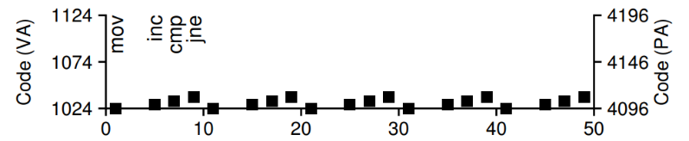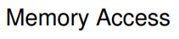

Array accesses in dark gray (again with virtual on left and physical on right)

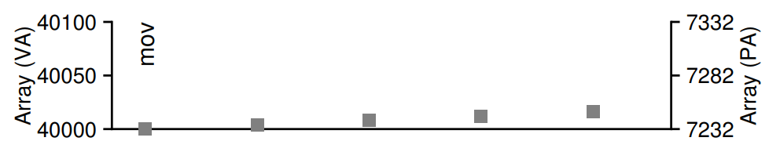

Page table memory accesses in light gray (just physical, as the page table in this example resides in physical memory

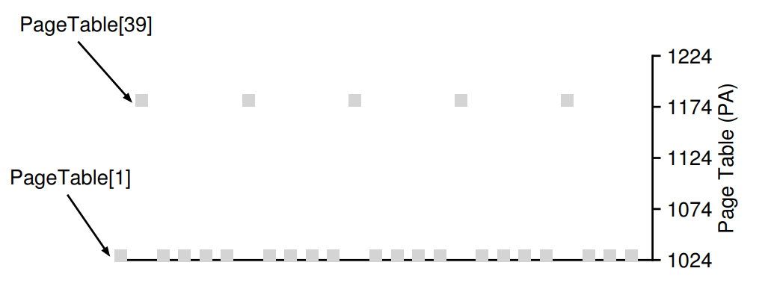

* Die x-Achse zeigt die Memory-Zugriffe für die ersten 5 Iterationen, es gibt 10 Memory-Zugriffe pro Iteration (4 Intruction fetchs, 1 memory update und für jeden davon (insgesamt 5) page table Zugriffe)

Zusammenfassung:

|  |  |
| --- | --- |
| Vorteile | Nachteile |
| * Keine **externe Fragmentierung** * Sehr **flexibel** | * ohne Optimierung **langsames** System * page table benötigen **viel Speicherplatz** |

# Kapitel 19 – Paging: Fast Translations (TLBs)

Die Lösung für die hohen leistungseinbuße durch die zusätzlichen Speicherzugriffen bei der Übersetztung der Adressen, ist ein **Translation Lookaside Buffer (TLB)**, ein schneller Cache für Adressübersetzungen, der auf der Hardware in der **Memory Managment Unit (MMU)** integriert ist. Dadurch kann die Übersetzung schneller erfolgen, ohne auf die Page Tables zugreifen zu müssen.

## TLB Basic Algorithm

Der Algorithmus zur TLB-Verwendung sieht vor, dass das System zuerst die **virtuellen Page Number (VPN)** aus der virtuellen Adresse extrahiert und prüft, ob diese im TLB gespeichert ist. Ist dies der Fall (ein „**TLB Hit**“), erfolgt die Übersetzung direkt. Andernfalls („**TLB Miss**“) wird die **Page Table** durchsucht, die TLB aktualisiert und die Anweisung erneut ausgeführt.

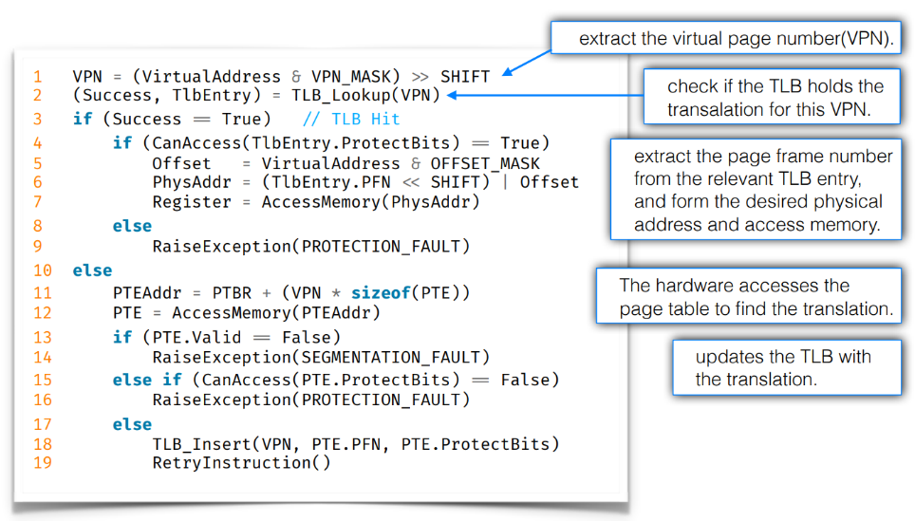

Pseudo-Code:

* 1. VPN aus Virtuellen Adresse
  2. TLB Lookup mit VPN
  3. Bei Hit und Protection-Bit true-> Offset aus VA, PhysAddr aus PFN und Daten aus Register
  4. Bei Miss -> PTEAddr aus PTBR+VPN
  5. Wenn Valid wird VPN, PFN und Protection Bit zur TBL hinzugefügt
  6. Wiederholung des Befehels

### Beispiel: Accessing An Array

Gegeben:

* Array a[10] mit je 4 Byte int
  + Beginnt bei virtuelle Adresse 100
  + Bsp: a[0] -> VPN= 06, Offset= 04
* 8 Bit Virtuellen Adressbereich (4 VPN, 4 Offset)
  + 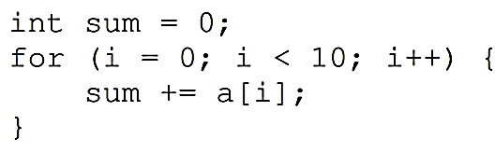16 pages mit je 16 Byte

a[0] -> TLB Miss, weil nicht geladen

a[1] -> TLB hit, weil die Page vorher zur TLB hinzugefügt wurde

* a[2]= hit, a[3]= miss, a[4] = hit, a[5] = hit, …
* hier Hit Rate von 70%

### Caching:

Es werden Hit-Raten von 100% angestrebt und Caching verbessert die Leistung, indem es auf kürzlich oder benachbart genutzte Daten schnell zugreift.

* **Zeitliche Lokalität (Temporal Locality)**: Daten oder Befehle, die kürzlich verwendet wurden, werden wahrscheinlich bald erneut verwendet (Befehle/Variablen in einer Schleife).
* **Räumliche Lokalität (Spatial Locality)**: Wenn ein Programm auf eine bestimmte Speicheradresse zugreift, ist es wahrscheinlich, dass bald auch nahegelegene Adressen genutzt werden. (Arrays mit nebeneinander liegenden Elementen)

Hardware-Caches speichern diese Daten in schnellen, kleinen Speichern auf dem Chip. Größere Caches wären langsamer, daher bleibt die Herausforderung, kleine Caches effektiv zu nutzen.

* Wenn ein Programm räumliche und zeitliche Lokalitäten aufweist (was bei vielen Programmen der Fall ist), hat es eine hohe TLB-Trefferrate

## Who Handles The TLB Miss?

Es gibt zwei Möglichkeiten, wie mit einem TLB-Fehler umgegangen werden kann: Hardware-gesteuert oder Software-gesteuert.

**Complex-instruction set computers (CISC):**

Bei älteren Architekturen wurde der TLB-Miss komplett von der Hardware behandelt. Die Hardware kannte die genaue Position (page-table base register) und das Format der Page Table und konnte bei einem Fehler selbstständig darin nachschlagen, die richtige Übersetzung finden, den TLB aktualisieren und den Befehl dann erneut ausführen.

**Reduced-instruction set computers (RISC):**

Bei moderneren Architekturen wird der TLB-Miss vom Betriebssystem behandelt. Wenn ein TLB-Miss auftritt, löst die Hardware eine Ausnahme **(trap)** aus, die den aktuellen Befehlsstrom unterbricht, den Privilegienstand auf **Kernel-Modus** erhöht und zu **einem trap-handler** springt. Dieser Code sucht dann in der Page Table nach der richtigen Übersetzung, aktualisiert den TLB mithilfe privilegierter Befehle und kehrt dann zur erneuten Ausführung des ursprünglichen Befehls, mithilfe eines **speziellen return-from-trap** (zum PC der fehlgeschlagenen Instruktion), zurück.

Um **endlosschleifen** von TLB-Fehlern zu verhindern, wird TLB-Fehlerbehandlungs-Code entweder **fest im physischen Speicher** abgelegt wo er direkt adressiert werden kann, oder es werden **permanente Einträge im TLB** für den Fehlerbehandlungs-Code reserivert

* **Flexibilität** des Betriebssystems (eigene Datenstrukturen für Page Table ohne Hardwareänderungen
* **Hardware-Code simplicity**, da Fehlerbehandlung das Betriebssystem übernimmt

## TLB Content

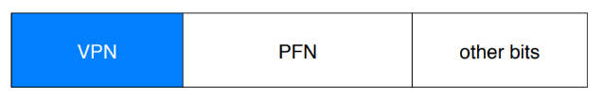Ein TLB hat normalerweise 32, 64 oder 128 Einträge und ist **fully associative** (Hardware sucht parallel (gleichzeitig) alle Einträge nach einer Übersetzung ab)

* Jeder Eintrag hat eigene Vergleichseinheit

Other Bits:

* **Valid-Bit:** Ob die Übersetzung noch gültig ist (beim booten werden alle TLB-Entries als Invalid markiert, bis neue sie überschrieben werden)
* **Protection-Bit:** Zugriffsrechte der Page (code pages -> read /execute, heap pages -> read/write)
* **ASID (Address-space identifier):** dient dazu, zwischen den Speicherbereichen verschiedener Prozesse zu unterscheiden
* **Dirty-Bit:** markiert, ob eine Page verändert worden ist
* **Acces-Bit**: d

### Beispiel: MIPS R400

Das MIPS R400 ist ein Modernes System, das ein software-managed TLB verwendet.

Es unterstützt ein 32-bit (232 bytes=4GB), Adressbereich mit 4KB pages.

Da nur die hälfte des Adressbereichs für User-Adressen und die andere hälfte für Kernal-Adressen reserviert ist, benötigen wir nur 19-bit für die VPN (anstelle der eigentlichen 20-bit).

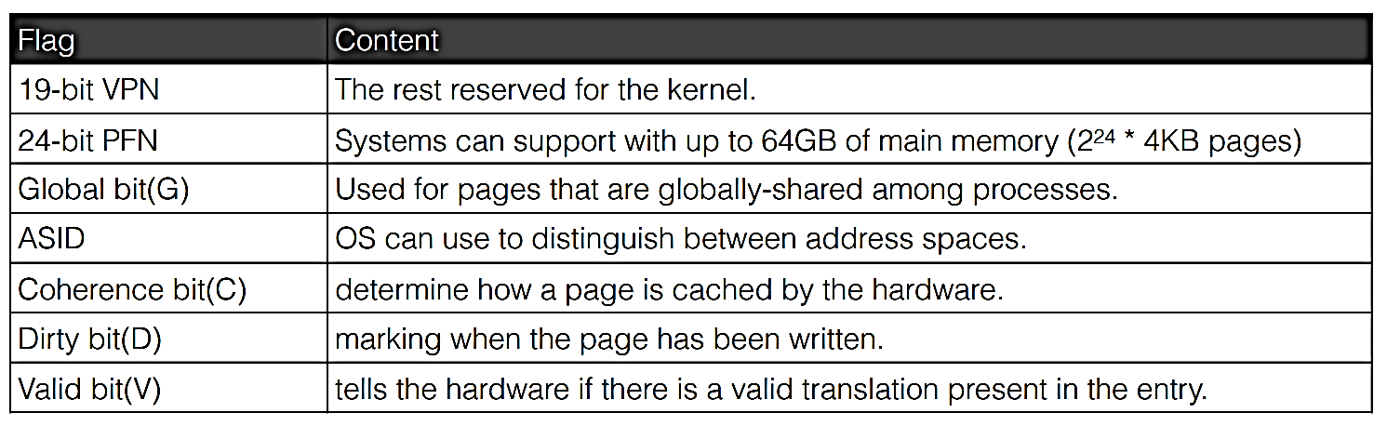Ein MIPS TLB-Eintrag (64-bit) ist folgendermaßen aufgebaut:

MIPS TLBs haben meisten 32 oder 64 Einträge, welche hauptsächlich von User-Prozessen genutzt werden. Ein **wired register** bestimmt, wie viele der übrigen für das Betriebssystem (Bsw. TLB-Miss handler) reserviert sind.

Das Betriebssystem steuert und aktualisiert den Inhalt des MIPS TLB mit den **priviligierten** **Befehlen**:

* **TLBP**: prüft nach einer bestimmten Übersetzung
* **TLBR**: liest den Inhalt eines TLB-Eintrags in die Register
* **TLBWI**: verschiebt einen bestimmten TLB-Eintrag
* **TLBWR**: ersetzt ein zufälligen TLB-Eintrag

## TLB Issue: Context Swtiches

Bei einem Prozesswechsel enthält der TLB möglicherweise Einträge des vorherigen Prozesses, die nicht für den neuen Prozess gültig sind. Zwei Lösungsansätze:

* **TLB leeren (Flush)**: Bei jedem Kontextwechsel wird der TLB geleert, was jedoch zu Leistungseinbußen führt, da der TLB bei jedem wechsel neu befüllt werden müsste.
* **ASID-Feld**: Mit ASIDs (ähnlich zu **PID**) kann der TLB Einträge für mehrere Prozesse speichern und so Kontextwechsel effizienter gestalten. Damit der TLB weiß, welcher Prozess gerade aktiv ist, wird dessen ASID in einem **priviligierten Register** gesetzt.

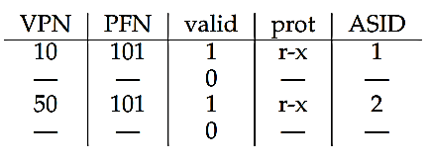Zwei verschiedene Prozesse können sich auch einen **physical page frame** teilen und haben die selbe PFN mit unterschiedlich VPN in ihrem Adressbereich abgebildet. Das ist insbesondere bei **Code-Pages** (Programmcode oder Bibliotheken) sinnvoll, da es physischen Speicherplatz spart.

## TLB Issue: Replacement Policy

Da der TLB begrenzte Kapazitäten hat, müssen neue Einträge alte ersetzen. Zwei gängige Strategien:

* **Least Recently Used (LRU)** ersetzt den am längsten ungenutzten Eintrag, um die Wahrscheinlichkeit eines erneuten Fehlers zu verringern (wirft beim durchlaufen von n+1 pages mit einer TLB Größe von n viele TLB-Misses)
* **Zufällige Auswahl** vereinfacht die Implementierung und funktioniert bei bestimmten Zugriffsmustern besser.

# Kapitel 20 – Paging: Smaller Tables

Paging vereinfacht zwar die Verwaltung des Speicherzugriffs, jedoch benötigen sie **sehr viel Speicher**. Die Herausforderung ist somit, **Möglichkeiten zur Verkleinerung der Page Table** zu finden, um den Speicher effizienter zu nutzen.

Beispiel:

32-bit Adressraum (232 bytes=4GB), 4KB Pages (212 byte) -> 1 Mio. Page-entries = 220 () pro Tabelle (~4MB) = 222 -> bei 100 Prozessen = ~400MB nur für Page-tables

## Simple Solution: Bigger Pages

Größere Pages reduzieren die Größe der Seitentabellen um den Faktor der Vergrößerung.

32-bit Adressraum (232 bytes=4GB) -> 18-bit VPN, 16KB Pages (214 byte) -> 256 tsd. Einträge

* **Nachteil**: Größere Pages erzeugen **interne Fragmentierung**

### ASIDE: MULTIPLE PAGE SIZES

Moderne Computerarchitekturen unterstützen oft mehrere Page größen, zum Beispiel 4 KB für allgemeine Anwendungen und größere Seiten wie 4 MB für datenintensive Programme. Durch große Pages kann eine Anwendung mehr Speicher abdecken und **TLB-Zugriffe reduzieren**, was die Leistung steigert.

Besonders Systeme wie Datenbanken profitieren davon, da weniger TLB-Misses auftreten. Die Verwaltung verschiedener Seitengrößen ist jedoch **komplex**, weshalb manche Systeme es Anwendungen erlauben, große Seiten **gezielt anzufordern**, um die Speicherverwaltung zu vereinfachen.

## Hybrid Approach: Paging and Segments

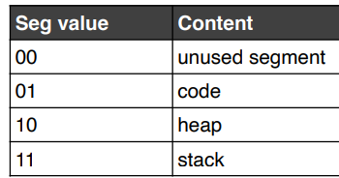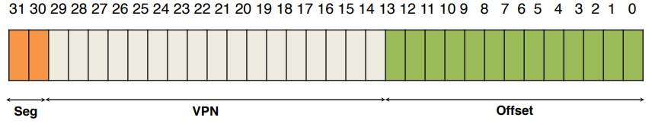In diesem hybriden Ansatz wird der Adressraum in variabel lange Segmente unterteilt (z. B. Code, Heap, Stack), und für jedes Segment wird eine eigene, kleinere Page Table angelegt. Dadurch müssen nur die tatsächlich genutzten Teile des Speicherbereichs verwaltet werden, was **Speicherplatz spart**.

In diesem Modell enthält die **MMU (Memory Management Unit)** weiterhin **Basis**- und **Grenzregister**, die jeweils den Start und die Länge der einzelnen page Table für die Segmente festlegen. Bei einem **TLB-Miss** wird die jeweilige Seitentabelle des entsprechenden Segments aufgerufen.

* **Nachteil**: nicht so flexibel durch eingeteilte Bereiche, bei großen aber ungenutzten heaps -> page table waste und externe Fragmentierung durch Segmente wieder möglich

## Multi-level Page Tables

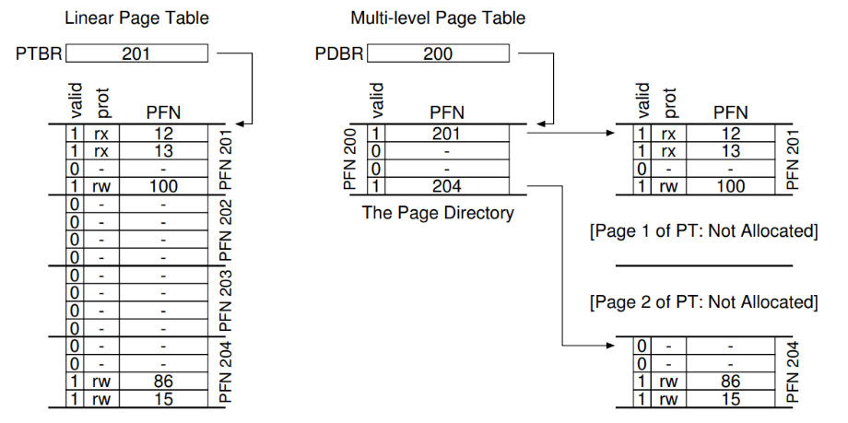

Ein **Page directory** wird verwendet, um nur die Pages im Speicher zu behalten, die tatsächlich genutzt werden. Dabei wird die **Lineare Page Table** in eine zweistufige Tabelle aus page-sized units aka. **page directory entries (PDE)** aufgeteil, welche die **einzelnen Bereiche** beinhalten. Dies reduziert die Speicheranforderungen und ermöglicht eine **effiziente Verwaltung**, insbesondere bei großen Adressräumen, da leere Bereiche nicht definiert werden.

Eine **PDE** besteht aus einem **valid bit** und einer **page frame number** (**PFN**, ähnlich zu PTE). Das valid bit gibt an, ob mindestens ein **page table entrie (PTE)** des **Page-Table-Bereichs** valid ist und somit definiert.

Page Frame Number – Physical Frame Number



Durch die Aufteilung der Linear Page Table, müssen wir nicht mehr die gesamte Page Table **zusammenhängend** speichern, sondern können die einzelen PDEs **frei** im physikalischen Speicher verteilen -> **level of indirection**

* **Nachteile**: Bei einem **TLB-Miss** erfordert das Abrufen der Seitenadresse jedoch mehrere Schritte, was die **Zugriffszeit verlängert** und die **Komplexität** erhöht.

#### Beispiel:

16KB (214 byte) Adressbereich, mit 64-byte pages

* 14-bit virtual address space -> 8-bit VPN (16KB/64 byte = 28 byte), 6-bit Offset

**Linear page table**: 28 (256) entries, mit je 4 byte größe = ~1KB groß (auch wenn nur ein teil genutzt wird)

**Multi-level page table**:

28 (256) entries, (1KB) page table, mit je 64-byte pages -> kann in 16 64-byte pages directory entries (PDEs) geteilt werden, mit je 16 PTEs (16*16 = 256)

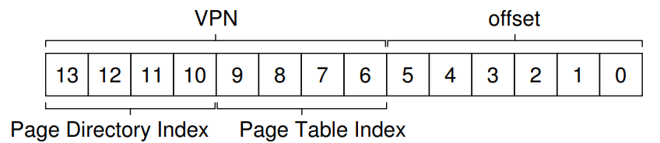**Page-directory Index (PDIndex):**

Um zwischen den PDEs zu navigieren, werden die ersten bits der VPN (hier 24 = 16) für den Index benutz.

*PDEAddr = PageDirBase + (PDIndex * sizeof(PDE))*

* Wenn der PDE als invalid gekennzeichnet ist, wird eine exception ausgelöst. Anonsten wird der PTE der Page Table, auf die der PDE zeigt, mit Hilfe des restlichen Teil der VPN, abgerufen.

**Page-table index (PTIndex):**

Die übrigen bits der VPN wird für die navigierung in der Page Table genutzt.

*PTEAddr = (PDE.PFN << SHIFT) + (PTIndex * sizeof(PTE))*

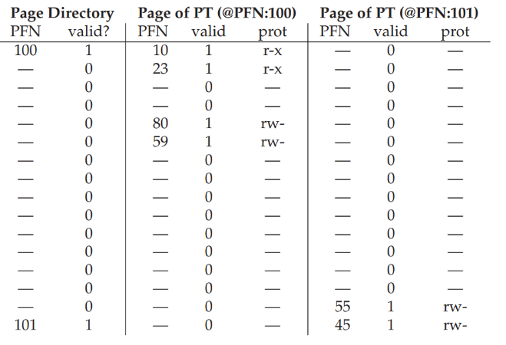In physical page 100 (die physical frame number der 0. page, der page table), ist die erste page mit 16 PTEs für die ersten 16 VPNs im Adressbereich.

* VPN 0 und 1 (Code) = valid
* VPN 4 und 5 (Heap) = valid
* Der Rest ist invalid

Die andere valid page der page table ist in PFN 101, mit den letzten 16 VPNs

* VPN 254 und 255 (Stack) = valid

**Adressübersetzung:**

Adresse des 0. byte von VPN 254: 0x3F80 oder 11 1111 1000 0000

PDIndex: 1111 -> 15. **PDE** (hier page frame number/ page of page table 101)

PTIndex: 1110 -> 14. **PTE** (hier physical frame number/pyhsical page 55)

Durch das verbinden der PFN = 55(0011 0111) und dem Offset = 000000, können wir die physikalische Adresse bilden.

*PhysAddr = (PTE.PFN << SHIFT) + offset = 00 1101 1100 0000 = 0x0DC0.*

## Mehrstufige Page Table

Ein mehrstufiges Paging-System erweitert das zweistufige Modell, indem zusätzliche Ebenen hinzugefügt werden Das geschieht, wenn selbst die **Pagedirectory-Einträge** (PDEs), die die erste Ebene der Page Table bilden, **zu groß werden, um in eine einzige Page zu passen.**

Mit dieser zusätzlichen Ebene wird der Adressraum so strukturiert, dass jede Unterebene separat in den Speicher geladen und effizient verwaltet werden kann, während die Größe jeder einzelnen Page konstant bleibt.

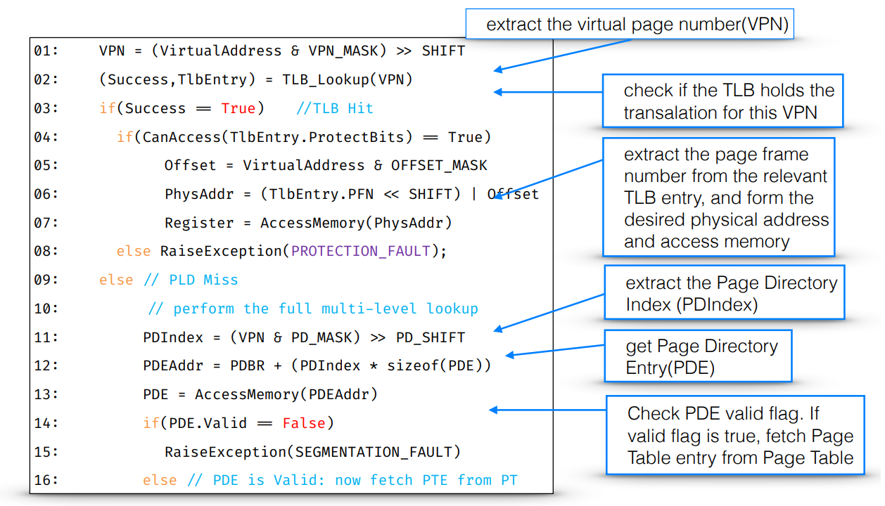Controle Flow:

Pseudo-Code:

* 1. VPN aus Virtuellen Adresse extrahieren
  2. VPN in TLB Nachschauen
  3. Bei Hit -> Protection-Bit Abfrage -> Offset, Physische Adresse und dann Registerinhalt
  4. Bei Miss -> PDIndex aus VPN, PDE-Adresse aus PDBR und PDIndex und dDann PDE-Inhalt
  5. Wenn PDE.Valid -> dann fetch PTE von PT

## Inverted Page Tables

Invertierte Page Table stellen eine extremere Speicheroptimierung dar, indem sie **eine einzige, globale Page Table** für das gesamte System verwenden, anstatt eine Tabelle pro Prozess. Hier wird jeder physische Page Frame durch einen Eintrag beschrieben, der angibt, welcher Prozess und welche virtuelle Page diesen Frame nutzt. Auf diese Weise wird die Speichernutzung deutlich reduziert, da nur ein Eintrag pro physischem Frame existiert.

Da eine direkte Zuordnung nicht mehr möglich ist, wird häufig eine **Hash-Tabelle** für schnellere Zugriffe auf die invertierte Page Table verwendet. Während invertierte Page Table erheblich weniger Speicher benötigen, führen sie zu einer erhöhten Komplexität und einer aufwendigeren Verwaltung, insbesondere bei Prozessen mit vielen Speicherzugriffen.

## Swapping the Page Tables to Disk

Selbst mit optimierten Page Table kann der Speicherbedarf hoch sein, besonders bei vielen laufenden Prozessen oder sehr großen Adressräumen. In diesen Fällen können **Page Table teilweise auf die Festplatte** ausgelagert werden, indem sie im virtuellen Kernelspeicher (kernal virtual memory) platziert werden. So lassen sich Page Tables bei hohem Speicherbedarf auf das Disk-System verschieben (swapen) und bei Bedarf wieder in den Speicher laden. Diese Methode ist langsamer und wird typischerweise nur bei intensiver Speicherauslastung angewendet, da der Zugriff auf ausgelagerte Page Table Zeit kostet.

# Kapitel 21 - Beyond Physical Memory: Mechanisms

In den Vorherigen Kapiteln haben wir angenommen, dass der Adressraum klein ist und in den phyischen Speicher passt. Allerding ist der **Adressraum** eines modernen Prozesses **größer** als der **physische Speicher (RAM)** und das Betriebssystem benötigt daher zusätzliche Mechanismen, um diesen großen Speicherbedarf zu unterstützen. Dazu dient eine **Speicherhierarchie**, in der die Daten, die momentan nicht im Speicher benötigt werden, auf langsameren Speichergeräten wie Festplatten **ausgelagert** (**geswapt**) werden. Dies ermöglicht es, den Prozessen eine **Illusion eines kontinuierlichen und großen Adressraums** zu geben.

In früheren Systemen wurde **memory overlays** verwendet, wodurch man die Code- oder Datenteile selbst in oder aus den Speicher schieben musste.

## Swap Space

Um Speicherplatz außerhalb des **physischen Speichers** zu nutzen, **reserviert** das Betriebssystem auf der Festplatte einen sogenannten **Swap-Speicher**. Pages, die im Moment **nicht aktiv genutzt** werden, werden aus dem physischen Speicher in diesen Swap-Bereich „**ausgelagert**“ und später wieder zurückgeholt, wenn sie benötigt werden. Die Größe des Swap-Space ist entscheidend, da sie die maximale Menge an Pages im Adressraum (memory pages) bestimmt, die das System gleichzeitig nutzen kann.

Es wird nicht nur der Swap-Space für das Swapping verwendet. Wenn ein kompiliertes Programm ausgeführt wird, liegen die Code-Pages ursprünglich auf der Festplatte und werden beim Start des Programms entweder komplett in den Hauptspeicher geladen oder, wie es moderne Systeme tun, Page für Page nur dann, wenn sie wirklich gebraucht werden.

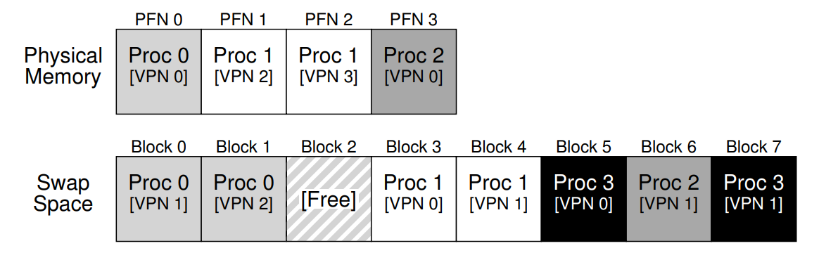Das Beispiel zeigt, das hier 3 Prozesse laufen, die nur teilweise im physischen Speicher geladen sind. Der Rest wird gerade nicht gebraucht und daher im Swap Space gespeichert. Prozess 3 läuft gerade nicht und ist daher ganz im Swap Space.

### Programm-Binaries

Der Swap-Space ist quasi nur eine Datenstruktur in einer Datei und die Programm-Binaries sind alle anderen Dateien auf der Festplatte mit dem normalen Dateisystem (mit Namen, Pfad, ...).

## The Present Bit

Um zu kennzeichnen, ob eine Page im physischen Speicher oder im Swap-Bereich liegt, wird in der **Page Table** im **PTE (Page Table Entry)** jedes Prozesses ein sogenanntes **Present-Bit** verwendet. Wenn das Present-Bit auf Null gesetzt ist, bedeutet das, dass die Page ausgelagert ist. Ein Zugriff (Bsw. in der Page-Table nach einem TLB-Miss) auf eine solche Page verursacht einen **Page Fault** (Seitenfehler), den das Betriebssystem mit einem **page-fault handler** behandelt, der die Page wieder in den Speicher lädt.

## The Page Fault

Der **page fault handler** lädt die angeforderte Page vom **Swap-Bereich** in den **physischen** Speicher. Dabei sucht das Betriebssystem in der **Page Table (PTE)** nach der **Adresse** der Page auf der **Festplatte** und lädt sie in den **Hauptspeicher**. Nach dem Laden wird die PFN im PTE aktualisiert, die Page als im Speicher vorhanden markiert, und die Anweisung wird erneut ausgeführt (nochmal TLB-Miss, da dort noch der Eintrag fehlt).

So lange die **I/O beschäftigt** ist (Daten von der Festplatte laden), ist der Prozess im **BLOCKED Status**, damit ein anderer Prozess so lange auf der CPU laufen kann.

Page Faults werden vom Betriebssystem bearbeitet, weil **Festplattenzugriffe langsam** sind und die Hardware nicht für **komplexe Speicherverwaltungsaufgaben** ausgelegt ist.

## What If Memory Is Full?

Falls der physische Speicher vollständig belegt ist, muss das Betriebssystem eine Ersetzungsstrategie anwenden, um eine Page aus dem Speicher zu entfernen und Platz für die neue Page zu schaffen. Eine schlecht gewählte Ersetzungsstrategie kann die Leistung stark beeinträchtigen, da häufige Zugriffe auf die Festplatte den Ablauf erheblich verlangsamen.

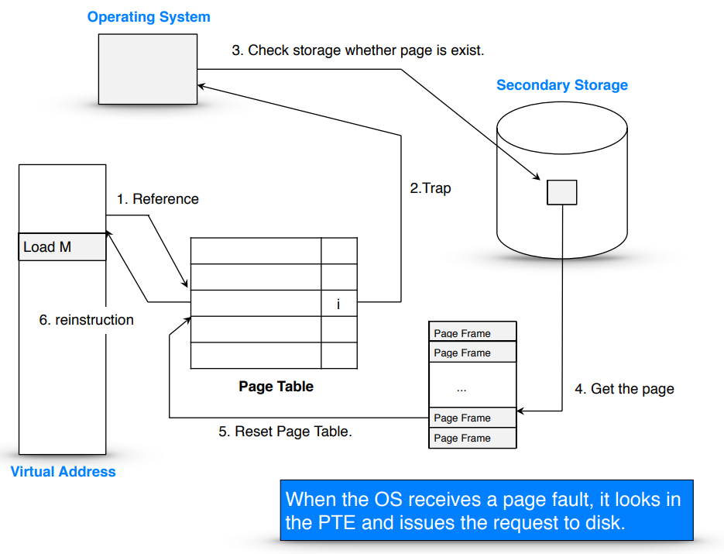

## Page Fault Control Flow

Je nach Status der Page (z. B. Valid, Not-Present oder Invalid) entscheidet das Betriebssystem, ob es eine Ersetzung oder ein page fault durchführt.

*instead of performing a replacement directly, the algorithm would instead simply check if there are any free pages available. If not, it would inform the background paging thread that free pages are needed; when the thread frees up some pages, it would re-awaken the original thread, which could then page in the desired page and go about its work.

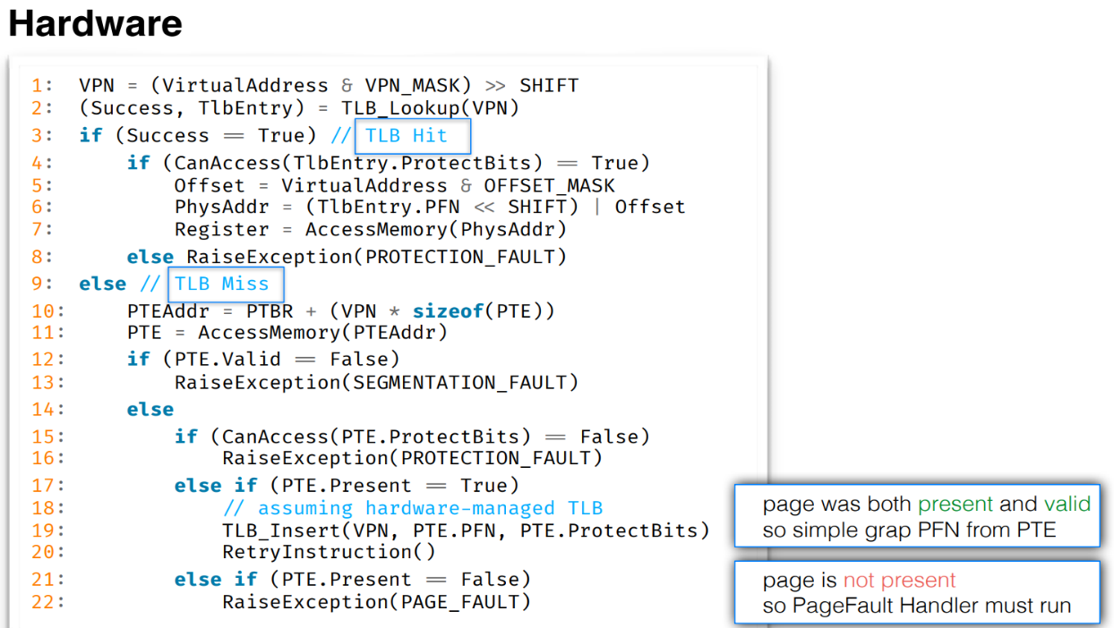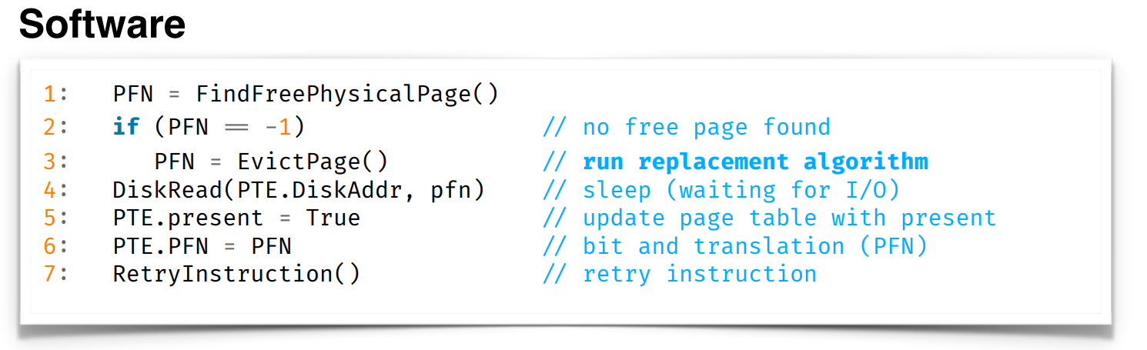

## When Replacements Really Occur

Statt den Speicher nur bei vollständiger Auslastung zu leeren, verwenden viele Systeme **Höchst- (high watermark HW), Niedrigmarken (low watermark LW) und Minimalmarken** für freien Speicher. Wenn der freie Speicher unter eine Niedrigschwelle fällt, startet ein **Hintergrundprozess** **(Background paging thread/Swap-Daemon/Page deamon)**, um Pages auszulagern und Speicherplatz freizugeben. Ab der Minimalschwelle wird synchron ein und ausgelagert. Damit das System effizienter arbeitet, werden Pages **gebündelt** (oder geclustert) auf den Swap-**Space** ausgelagert und so **Festplattenzugriffe optimiert.**

### Do Work in the Background:

Wenn Aufgaben anfallen, ist es oft effizient, diese im Hintergrund zu erledigen und dadurch Arbeitsabläufe zu bündeln. Betriebssysteme nutzen diesen Ansatz häufig. So werden beispielsweise Dateischreibvorgänge zunächst im Arbeitsspeicher zwischengespeichert, bevor die Daten tatsächlich auf die Festplatte geschrieben werden.

**Vorteile**:

Höhere Festplatteneffizienz, bessere Schreiblatenz, weniger Arbeitsaufwand, nutzung von Leerlaufzeit

# Kapitel 22 - Beyond Physical Memory: Policies

In einem virtuellen Speichermanagementsystem kann der Betrieb nur effizient erfolgen, solange genügend physischer Speicher vorhanden ist. Bei Speicherengpässen (**memory pressure**) muss das Betriebssystem **Pages**, mithilfe von **Replacement Policies**, auslagern (**paging out**).

## Cache Managment

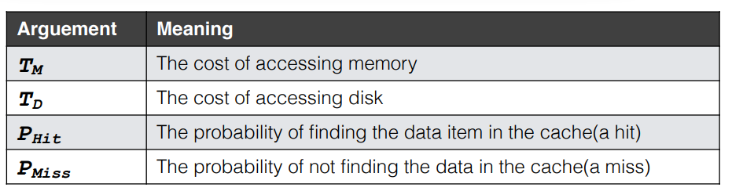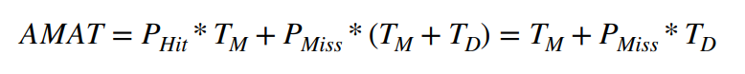Hauptspeicher wird als Cache für virtuelle **memory pages** betrachtet. Die Hauptaufgabe der **Replacement Policies** ist es, die **Cache-Misses** zu minimieren und somit die **average memory access time (AMAT)** zu verbessern.

(0,0-1,0)

(0,0-1,0)

#### Beispiel:

Adressbereich: 4KB (212), 256-byte pages (28) = 16 pages-> 12-bit VA (4-bit VPN, 8-bit Offset)

VPN 0-2 und 4-9 sind im Hauptspeicher, VPN 3 ist ausgelagert = hit, hit ,hit, miss, hit, hit , …

* Hit-Rate: 90%, Miss-Rate: 10% -> Pmiss + Phit = 1,0

Um AMAT zu brechnen, müssen wir wissen, was es kosten auf den Hauptspeicher und was auf die Festplatte zuzugreifen:

TM = 100 nanosekunden, TD = 10 millisekunden

* AMAT(Miss-Rate 10%) = 100ns + 0,1 * 10ms = 1,0001ms
* AMAT(Miss-Rate 0,01%) = 100ns + 0,001 * 10ms = 0,0101ms

Die Kosten für den Festplattenzugriff sind in modernen Systemen so hoch, dass selbst eine winzige Fehlerquote schnell die Gesamt-AMAT der laufenden Programme dominiert.

## The Optimal Replacement Policy

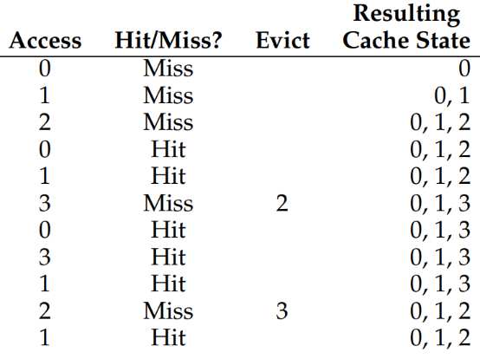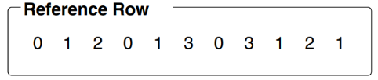

Die optimale Seitenersetzungsrichtlinie, auch als Belady’s MIN bekannt, ersetzt die Page, die erst in ferner Zukunft benötigt wird. Obwohl dies **praktisch schwer umsetzbar** ist (man kann nicht in die Zukunft schauen), bietet die Richtlinie eine ideale **Vergleichsbasis** für andere Algorithmen.

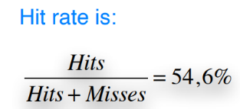

## A Simple Policy: FIFO

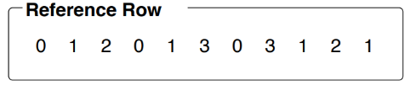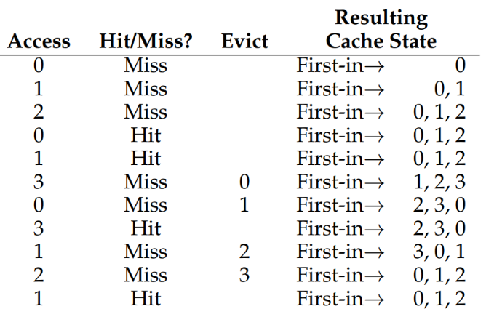

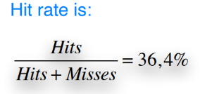Die FIFO-Richtlinie platzier jede Page beim laden in eine Queue und **ersetzt** die, die am **längsten im Speicher** war. Das macht sie sehr leicht zu implementieren, allerdings berücksichtigt sie nicht, wie oft oder ob kürzlich eine Page genutzt wurde, und kann dadurch **ineffizient** sein.

Obwohl auf page 0 oft zugegriffen wird, wird sie rausgekickt.

#### Beladys Anomaly:

Wenn der Cache vergrößert wird, dann wird die Hit-Rate schlechter

## Another Simple Policy: Random

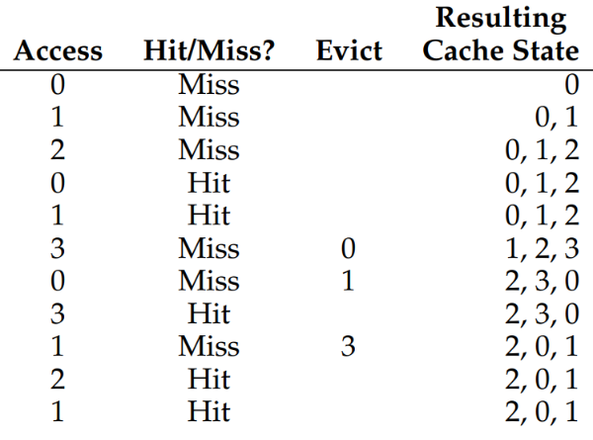

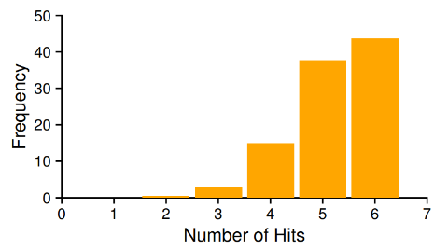Sie wählt beim Speichermangel eine **zufällige Page** zum Ersetzen. Diese Methode ist **simpel**, jedoch **unvorhersehbar** in ihrer Effizienz und kann sowohl sehr gut als auch schlecht abschneiden, abhängig vom Zufall.

## Using History: LRU (and LFU)

Es wird anhand von Informationen aus der Vergangenheit und dem principle of locality, **wie oft (frequency)** oder **wann zuletzt (recency)** auf eine page zugegriffen worden ist, entschieden, welche page ausgelagert wird.

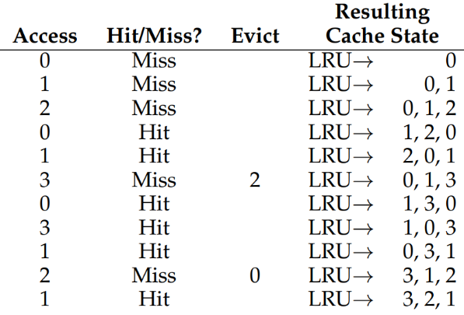

### Least-Recently-Use(LRU):

The more recently a page has been accessed, the more likely it will be accessed again

### Least-Frequently-Use (LFU):

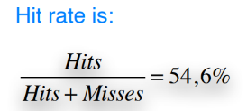If a page has been accessed many times, It should not be replcaed as it clearly has some value

**MostFrequently-Used (MFU)** und **Most-Recently-Used (MRU)** funktionieren in den meisten Fällen nicht so gut, weil sie die **lokalität** der Programme ignornieren.

## Workload Examples

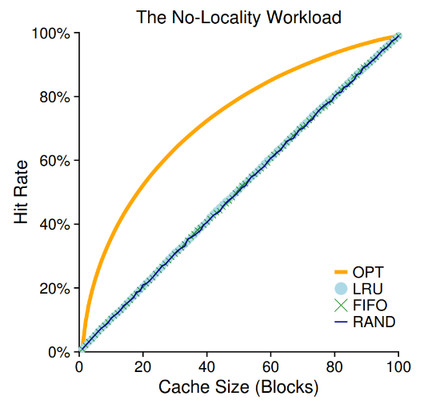Es gibt verschiedene Arten von Workloads, an denen man versteht, wie die verschiedenen Policies sich verhalten.

### No-Locality Workload:

Hier zeigt sich, dass bei zufälligen Zugriffen auf pages alle Algorithmen ähnlich abschneiden.

Wenn der Cache groß genug ist, um die gesamte Arbeitslast zu bewältigen, spielt es keine Rolle, welche Richtlinie verwendent wird

### 

### 80-20 Workload:

Mit häufigerem Zugriff auf bestimmte Pages zeigt LRU deutliche Vorteile.

Lokalität: 80% der Verweise werden auf 20% der Pages (**hot pages**) gemacht, die restlichen 20% auf den anderen (**cold pages**).

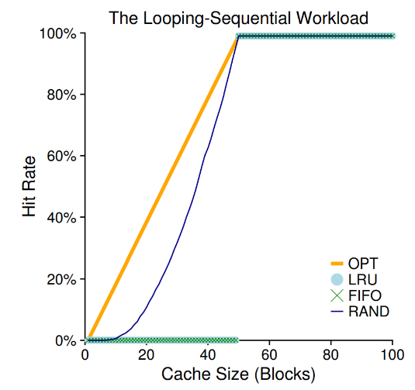

### Looping Sequential Workload:

Es wird auf 50 pages nacheinander zugegriffen (Bsp. Schleifen).

Diese Arbeitslast ist für LRU und FIFO problematisch, da sie Pages verdrängen, die bald erneut benötigt werden (bis zu einer Cachegröße von 50 -> 0% Hit-Rate). Random schneidet hier besser ab.

### Scan-Resistance-Algorithmus

Er optimiert die Seitenersetzung, indem er sequentielle oder kurzfristige Zugriffsmuster effizient ignoriert, um unnötige Cache-Misses zu vermeiden. Beispiele wie **ARC (Adaptive Replacement Cache)** passen sich dynamisch an Arbeitslasten an, indem sie (durch zwei Listen) zwischen kürzlich genutzten und häufig verwendeten Pages unterscheiden. Dadurch wird verhindert, dass Pages verdrängt werden, die bald wieder benötigt werden könnten, was die Leistung insbesondere bei problematischen Zugriffsmustern verbessert.

### Conclusion

Ob der kleine Vorteil von LRU gegenüber Random und FIFO, wirklich viel ausmacht, hängt vom Kontext ab. Ist jeder Miss sehr kostspielig (was oft der Fall ist), kann bereits eine kleine Steigerung der Trefferquote die Leistung erheblich verbessern. Wenn die Misses jedoch weniger teuer sind, sind die Vorteile von LRU entsprechend weniger relevant.

## Implementing Historical Algorithms

Eine vollständige Implementierung von LRU erfordert bei jedem Zugriff eine Aktualisierung der Datenstruktur, was rechenintensiv ist. Dies lässt sich teilweise mit Hardware-Unterstützung (z. B. Zeitmarken) vereinfachen, ist aber bei großen Speichermengen dennoch aufwendig.

### Approximating LRU

Weil ein genaues bestimmen der Zugriffszahlen zu aufwendig ist, wird der Wert nur annäherungsweise bestimmt. Die LRU-Approximation, wie der **Clock-Algorithmus**, verwendet sogenannte **use-bits** (manchmal auch reference-bit). Wenn auf eine Page zugegriffen wird, wird dieser auf 1 gesetzt.

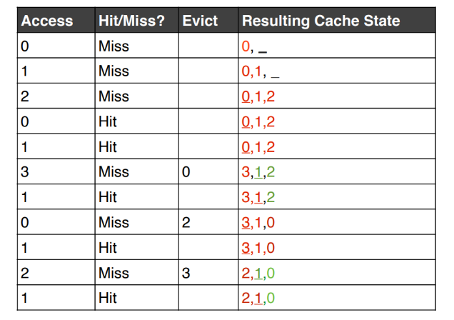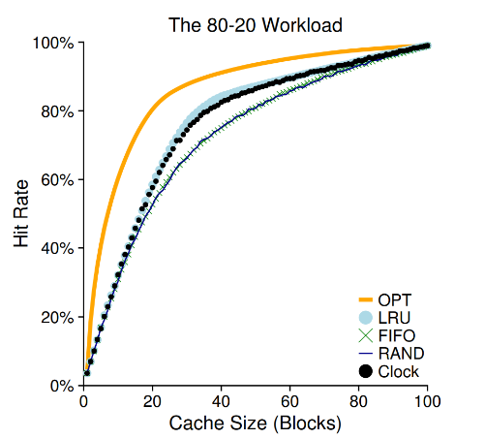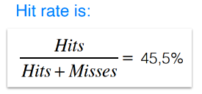Der Clock-Algorithmus bewegt sich im Uhrzeigersinn durch die Pages und ersetzt die, deren use-bits noch auf 0 gesetzt sind.

### Considering Dirty Pages

Pages, die während der Speicherzeit verändert wurden (**modified/dirty-bit auf 1**), müssen beim Auslagern auf die Festplatte zurückgeschrieben werden, was zeitaufwändig ist. Daher bevorzugen viele Systeme, zuerst unmodifizierte Pages zu ersetzen, um die Effizienz zu steigern.

#### Not Recently Used (NRU)

Use- und Dirty-bit werden verwendet um Page Klassen zu erstellen

* **class 0**: not been referenced and not been modified
* **class 1**: not been referenced but modified
* **class 2**: referenced but not been modified
* **class 3**: referenced and modified

Es wird zufällig die Seite mit der niedrigsten Klasse ausgelagert.

## Other VM Policies

Das VM-Subsystem verwendet noch viele anderen Richtlinien zur Verwaltung des Speichers.

### Page Selection Policy

Sie bestimmt wann eine Page in den Hauptspeicher geladen werden soll und hat auch wieder verschiedene Ansätze:

**Demand paging** -> die Page wird geladen, wenn auf sie zugegriffen wird

**Prefetching** -> Es wird versucht vorherzusagen, auf welche Pages wahrscheinlich zugegriffen wird (Bsp. Codepage P wird geladen und Codepage P+1 wird wahrscheinlich auch gebraucht)

**Clustering (Grouping)** -> Beim auslagern von Pages, sammelt das betriebssystem mehrere Pages, um sie zusammen auf die Festplatte zu verlegen. Festplatten können effizienter große Datenmengen schreiben als viele kleine.

## Thrashing

Falls die Speichernachfrage die verfügbare physische Speicherkapazität übersteigt, kommt es dazu, dass das Betriebssystem ständig Pages zwischen Hauptspeicher und Festplatte austauscht (**Paging**) und beeinträchtigt die Systemleistung erheblich (**Thrashing**).

Verschiedene Mechanismen kümmern sich um das Problem:

**Admission Control**: Es werden nicht mehr alle Prozesse laufen gelassen, damit die Arbeitsmengen (Working Sets) der verbleibenden Prozesse vollständig in den Hauptspeicher passen.

**Out-of-Memory Killer**: Eine radikale Linux Variante. Er beendet einfach speicherintensive Prozesse, um Speicherplatz freizugeben.

# Anhang - Virtual Machine Monitors

Es gibt Situationen, indenen man auf einem Mainframe mehr als nur ein einzelnes Betriebssystem laufen lassen will. **Ein Virtual Machine Monitor (VMM)** fungiert als Vermittler zwischen der Hardware und den Betriebssystemen, sodass jedes Betriebssystem die **Illusion (transparency)** hat, die volle Kontrolle über die Hardware zu haben, obwohl tatsächlich der VMM sie steuert und die Ressourcen effizient aufteilt.

## Motivation: Why VMMs?

Gründe für Virtualisierung:

1. **Server-Konsolidierung:** Effizientere Nutzung von Hardware durch das Zusammenlegen mehrerer OS auf weniger Maschinen.
2. **Funktionalität:** Nutzer können verschiedene Betriebssysteme gleichzeitig ausführen (z. B. Linux und Windows).
3. **Testing und Debugging:** Entwickler testen Software auf unterschiedlichen Plattformen von einer einzigen Maschine aus.

## Virtualizing the CPU

Die Virtualisierung der CPU wird durch die Technik der "Limited Direct Execution" erreicht. Wenn eine virtuelle Maschine gestartet wird, beginnt der VMM damit, die erste Anweisung des Betriebssystems auszuführen, wobei er so tut, als würde das Betriebssystem direkt auf die Hardware zugreifen. Bei einem wechsel zu einem anderen Betriebssystem, muss der VMM die Zustände der Maschinen **(machine state)** speichern und wiederherstellen, um zwischen virtuellen Maschinen zu **wechseln (machine switch)**. Privilegierte Operationen, wie etwa Systemaufrufe, werden vom VMM abgefangen, um sicherzustellen, dass das Betriebssystem keine direkte Kontrolle über die Hardware erlangt.

### Nicht-Virtualisiertes System

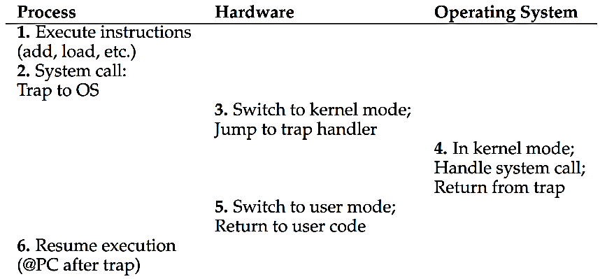In einem nicht-virtualisierten System führt ein Prozess, der eine **Systemcall** wie open() aufruft, eine spezielle Trap-Instruktion aus, nachdem er die Argumente im Stack platziert hat (z. B. int 80h auf x86-Systemen), um die Kontrolle an den Kernel zu übergeben. Dabei wird der Programmzähler (PC) auf einen festgelegten Trap-Handler im Kernel gesetzt, und der Modus des Prozessors wechselt von Benutzer- in Kernel-Modus. Dort wird die Anfrage bearbeitet, bevor das System zurück in den Benutzermodus wechselt und die Ausführung fortsetzt.

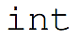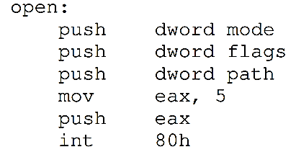

Arguments get pushed onto the stack

5 get pushed onto the stack (convention for the open() Systemcall

80h transfers control to the kernel

### Virtualisiertes System

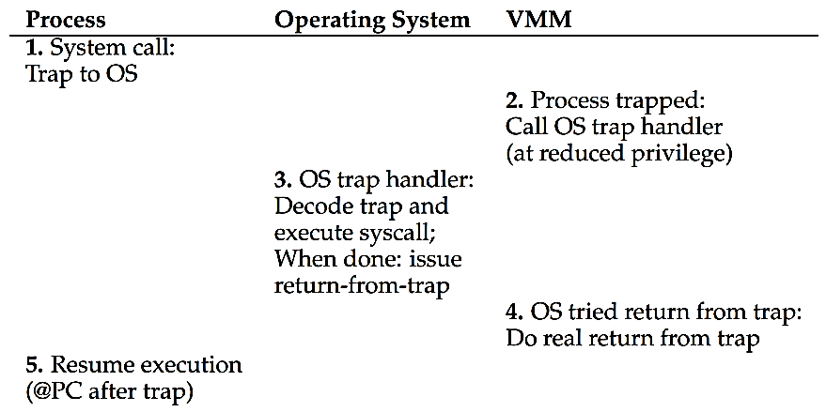Wenn ein Benutzerprozess eine Trap-Instruktion, nach dem platzieren der Argumente aufm Stack, ausführt , wird zuerst der Trap-Handler des VMMs aufgerufen. Der VMM kennt die Speicheradresse des Trap-Handlers des Betriebssystems (diese wurde beim Booten des OS an den VMM gemeldet) und übergibt die Kontrolle an ihn. Der OS-Trap-Handler bearbeitet den Systemcall (z. B. open()), wenn der OS-Kernel versucht, privilegierte Operationen durchzuführen (z. B. um den Trap zu verlassen), greift der VMM erneut ein.

Der VMM muss sicherstellen, dass das Betriebssystem in einem privilegierten Modus arbeitet, der jedoch unterhalb des Kern-Modus des VMM bleibt (bei Disco -> supervisor mode). In diesem Modus kann man keine priviligierten Befehle ausführen, aber auf mehr Speicherbereiche zugreifen. Das funktioniert unter anderem durch page-table-protections, die der VMM beim wechsel, dem OS verleiht.

Dieser Prozess erhöht die Komplexität und kann zu Performance-Einbußen führen, da jede privilegierte Operation über den VMM läuft.

## Virtualizing Memory

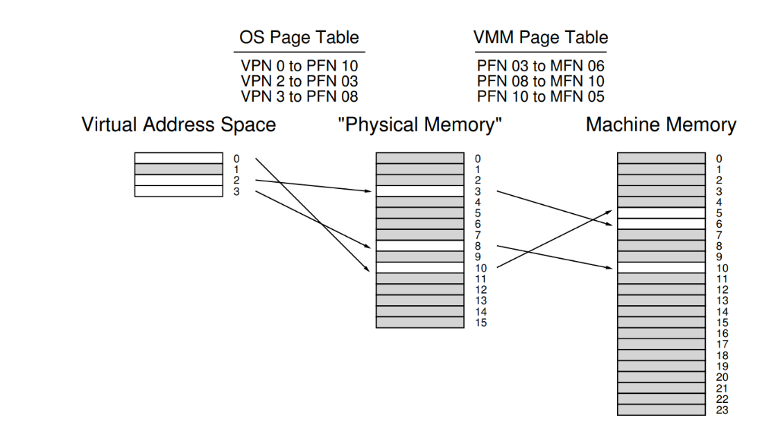Die Virtualisierung des Speichers fügt eine weitere Ebene der Abstraktion hinzu. Während ein Betriebssystem normalerweise physische Speicher verwaltet, stellt der VMM eine zusätzliche Schicht bereit, die die “physischen“ Adressen des Betriebssystems auf die tatsächlichen Maschinenadressen (machine memory) abbildet. Dies wird durch zusätzliche Pagetable erreicht, die vom VMM verwaltet werden.

Jedes Betriebssystem hat ein eigenen Physischen Speicher mit Pagetable zum MM und jeder Prozess der Betriebssysteme hat ein eigenen virtuellen Speicher mit Pagetable zum PM.

### Nicht-Virtualisiertes System

Wenn eine virtuelle Adresse nicht im TLB vorhanden ist (TLB-Miss), führt dies zu einem Trap, und das Betriebssystem greift auf die Pagetable zu, um die richtige physische Adresse zu ermitteln. Die Adresse wird anschließend im TLB gespeichert, und die Prozessausführung wird fortgesetzt.

### Virtualisiertes System

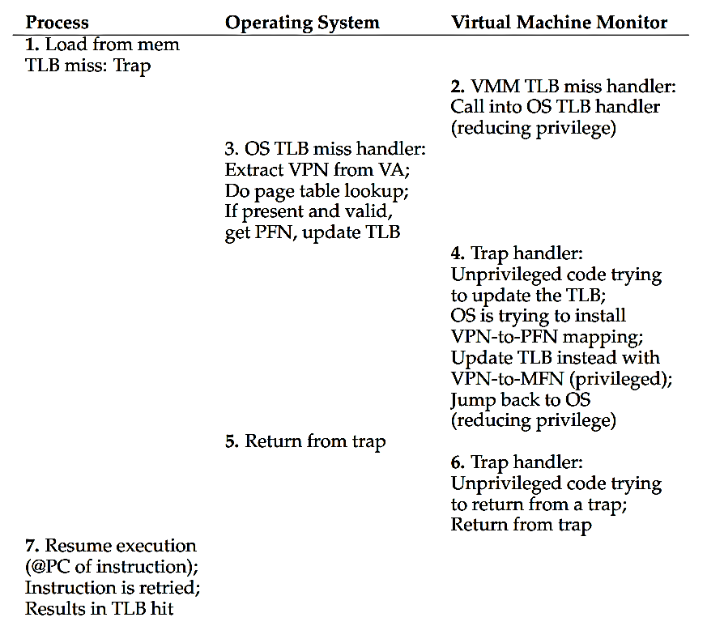Ein Prozess erzeugt eine virtuelle Adresse (VA), die normalerweise vom Betriebssystem in eine physische Adresse (PFN) übersetzt würde. Da der VMM die Kontrolle über die Hardware hat, fängt er den TLB-Miss ab und leitet die Anfrage an den OS-TLB-Handler weiter. Das Betriebssystem versucht, die virtuelle Adresse in eine physische Adresse (PFN) zu übersetzen und diese im TLB zu speichern. Das Speichern im TLB ist eine privilegierte Operation. Der VMM greift ein und ersetzt die PFN durch die Maschinenadresse (MFN), um die tatsächliche Speicherzuweisung zu kontrollieren. Der VMM gibt die Kontrolle zurück, und die ursprüngliche Speicheranfrage wird mit der MFN erfolgreich abgeschlossen.

Um die Geschwindigkeit zu verbessern, verwendet der VMM Techniken wie eine **Software-TLB**, um häufig genutzte Übersetzungen zwischen virtuellen und Maschinenadressen direkt bereitzustellen.

### Problem: Hardware-managed TLB

Bei **hardwaregesteuerten TLBs** bearbeitet die Hardware TLB-Misses selbst, sodass der VMM nicht direkt eingreifen kann. Stattdessen überwacht der VMM die Änderungen des Betriebssystems an den Pagetables und verwendet **shadow page table**, die virtuelle Adressen den gewünschten Maschinenadressen **zuordnen (maps)**. Diese shadow page table ersetzt der VMM unbemerkt, wenn das Betriebssystem neue Pagetable installieren will. So bleibt die Kontrolle beim VMM, ohne dass das Betriebssystem dies bemerkt

## The Information Gap

Zwischen dem VMM und den Betriebssystemen besteht oft eine sogenannte Informationslücke, da der VMM nicht immer weiß, was das Betriebssystem gerade tut oder benötigt. Dies führt zu Ineffizienzen, wie zum Beispiel bei der Idle-Loop, wo der VMM nicht erkennt, dass ein Betriebssystem untätig ist, während ein anderes aktiv arbeitet. Ein weiteres Beispiel ist das doppelte Nullen von memory pages bei der Zuweisung neuer physical frames durch VMM und Betriebssystem. Diese Probleme können entweder durch intelligente Inferenzmethoden , indem er Verhaltensmuster analysiert oder durch direkte Modifikation des Betriebssystems (Para-Virtualisierung) gelöst werden.

### Para-Virtualsierung

Para-Virtualisierung beschreibt einen Ansatz, bei dem das Betriebssystem gezielt modifiziert wird, um besser mit dem Virtual Machine Monitor zusammenzuarbeiten. Anders als bei vollständiger Virtualisierung werden hier bewusst Anpassungen am Betriebssystem vorgenommen, was zwar nicht immer möglich ist, aber wenn durchführbar zu deutlich besserer Effizienz führen kann - fast vergleichbar mit Systemen ohne Virtualisierung.

# Kapitel 26 - Concurrency: An Introduction to Threads

Eine weitere Abstraktion des single running Prozesses sind die Threads. Sie ermöglichen, dass ein einzelner Prozess mehrere unabhängige Programm Counter hat, die scheinbar gleichzeitig arbeiten können **(multi-threaded programm).**

Ein Thread kann als eine Art Prozess im Prozess betrachtet werden, da er sich viele Ressourcen mit anderen Threads desselben Prozesses teilt, wie z. B. den Speicher (Code, Daten und Heap). Im Vergleich dazu hat jeder Thread seine eigenen **Register**, seinen **Program Counter (PC)** und einen **Stack (thread-local storage) .** Dadurch können Threads unabhängig arbeiten und gleichzeitig einfach miteinander kommunizieren, da sie den selben Adressraum nutzen.

Das umschalten **(context switch)** zwischen den einzelnen Threads ist sehr effizient, da sie nur ihren Threadstate im **Thread Controle Block (TCB)** speichern müssen und nicht den Adressraum verlassen.

## Why Use Threads?

Threads bieten zwei Hauptvorteile:

1. **Parallelität:**

* Wenn ein Programm rechenintensive Aufgaben wie das Bearbeiten großer Arrays (z. B. Summieren oder Modifizieren von Elementen) ausführt, können Threads diese Arbeit auf mehrere Prozessoren verteilen. Das nennt man **Parallelisierung**.
* Jede CPU kann einen Thread ausführen, was die Ausführungsgeschwindigkeit erheblich erhöht.

1. **Effizienz bei blockierenden Operationen:**

* Viele Programme müssen auf I/O-Operationen warten, wie das Lesen von Daten von einer Festplatte. Anstatt zu blockieren, können andere Threads des Prozesses weiterarbeiten, wie Rechenoperationen ausführen oder zusätzliche I/O-Anfragen starten.
* Threads ermöglichen eine Überlappung von I/O und Rechenoperationen, was besonders für Serveranwendungen (z. B. Webserver oder Datenbanken) wichtig ist.

#### Vergleich mit Prozessen:

Threads teilen Speicher und erleichtern die Kommunikation zwischen Aufgaben. Prozesse sind besser geeignet, wenn nur wenig Daten geteilt werden sollen.

## Verschiedene Threads

### User-Level Threads

Sie werden von **User-Level Runtime-Bibliotheken** implementiert. Das bedeutet, dass das Betriebssystem selbst **keine Kenntnis** von diesen Threads hat und die Verwaltung, einschließlich ihrer Erstellung, Planung und Synchronisation, erfolgt vollständig auf der User-Ebene.

##### Vorteile:

* **Keine Unterstützung vom Betriebssystem erforderlich:** User-Level Threads können auf jedem System implementiert werden, da sie nicht auf spezielle Funktionen des Betriebssystems angewiesen sind
* **Portabilität:** Da die Implementierung von User-Level Threads unabhängig vom Betriebssystem ist, sind Programme, die User-Level Threads verwenden, in der Regel **portabler**
* **Anpassbare Planungsrichtlinie:** Die Planungsrichtlinie kann an die spezifischen Anforderungen der Anwendung angepasst werden, da die Planung auf User-Ebene erfolgt.
* **Geringerer Overhead:** Thread-Operationen wie das Erstellen und Zerstören von Threads haben einen geringeren Overhead, da keine Systemaufrufe erforderlich sind.

##### Nachteile:

* **Keine Nutzung von Multiprozessoren:** User-Level Threads können **nicht parallel** auf mehreren Prozessoren ausgeführt werden, da das Betriebssystem sie als einen einzigen Ausführungsthread betrachtet.
* **Blockierung des gesamten Prozesses:** Wenn ein User-Level Thread blockiert, z. B. durch einen Systemaufruf, wird der gesamte Prozess blockiert, auch wenn andere Threads im Prozess bereit zur Ausführung wären.

### Kernal-Level Threads

Kernel-Level Threads werden **direkt vom Betriebssystem** unterstützt. Jeder User-Level Thread ist einem Kernel-Level Thread zugeordnet, der vom Betriebssystem **unabhängig geplant** werden kann. Alle Thread-Operationen werden vom Betriebssystem ausgeführt.

##### Vorteile:

* **Parallele Ausführung auf Multiprozessoren:** Kernel-Level Threads können **parallel** auf mehreren Prozessoren ausgeführt werden, was die Leistung von Multithread-Anwendungen erheblich verbessern kann.
* **Keine Blockierung des gesamten Prozesses:** Wenn ein Kernel-Level Thread blockiert, können andere Threads im Prozess weiterhin ausgeführt werden.

##### Nachteile:

* **Höherer Overhead:** Thread-Operationen haben einen höheren Overhead, da sie Systemaufrufe erfordern.
* **Skalierbarkeit des Betriebssystems:** Das Betriebssystem muss in der Lage sein, mit einer großen Anzahl von Threads effizient umzugehen.

### Hybridansatz

Einige Betriebssysteme verwenden einen **Hybridansatz**, der die Vorteile von User-Level Threads und Kernel-Level Threads kombiniert. Bei diesem Ansatz werden mehrere User-Level Threads einer kleineren Anzahl von Kernel-Level Threads zugeordnet.

## An Example: Thread Creation

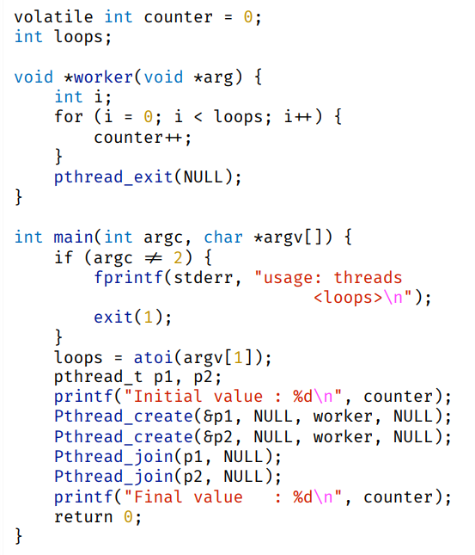

Die Hauptfunktion erstellt zwei Threads (p1 und p2), die jeweils eine Funktion mythread() ausführen. Diese gibt eine Nachricht wie „A“ oder „B“ aus.

Die Funktion **pthread_create** wird verwendet, um Threads zu erzeugen, und **pthread_join**, um sicherzustellen, dass alle Threads abgeschlossen sind, bevor die Hauptfunktion endet.

Die Ausführungsreihenfolge der Threads ist jedoch **nicht deterministisch**, der Scheduler entscheidet, wann welcher Thread läuft. Ein Thread kann z. B. pausieren, während ein anderer ausgeführt wird.

## Why It Gets Worse: Shared Data

Ein Hauptproblem bei der Arbeit mit Threads ist der Zugriff auf **gemeinsame Daten**. Wenn mehrere Threads dieselbe Variable oder denselben Speicherbereich gleichzeitig lesen und schreiben, kann dies zu Fehlern und unerwartetem Verhalten führen. Dies passiert, weil Threads unabhängig arbeiten und der Scheduler ihre Ausführung unkontrolliert zwischenzeitlich unterbrechen kann.

Dieses Phänomen wird als **Race Condition** bezeichnet und da Threads ihre Operationen in mehreren Schritten ausführen (z. B. Lesen → Verarbeiten → Schreiben), kann ein anderer Thread in der Zwischenzeit eingreifen und den Speicher verändern. Der ursprüngliche Thread arbeitet aber trotzdem noch mit den veralteten oder falschen Werten weiter.

## The Problem: Uncontrolled Scheduling

Stellen wir uns vor, zwei Threads greifen gleichzeitig auf die globale Variable counter zu und erhöhen sie um 1:

1. **Thread 1** liest den aktuellen Wert von counter (z. B. eax=50) in ein Register
2. Dann tritt unvorhergesehener Weise ein Interrupt auf und der Systemkontext wechselt zu Thread 2
3. **Thread 2** wird gestartet, liest ebenfalls denselben Wert (eax=50), erhöht ihn in seinem Register auf 51 und schreibt ihn in die Variable counter.
4. Dann tritt wieder ein context switch auf und kehrt zu Thread 1 zurück
5. **Thread 1** wird fortgesetzt, erhöht den Wert in seinem eigenen Register (immer noch 50) auf 51 und schreibt ihn ebenfalls in die Variable.

Obwohl beide Threads die Variable inkrementieren sollten, bleibt der Endwert bei **51**, obwohl er **52** sein sollte.

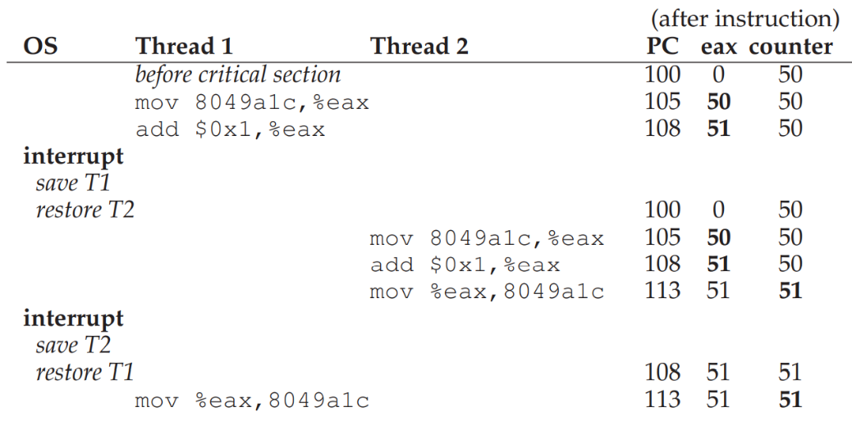

Weil mehrere Threads den gleichen Code ausführen und auf geteilte Daten zugreifen **(**eine **critical section)**, führt das zu einer **race condition** **(**auch **data race)** genannt. Das Ergebnis hängt vom timing der Ausführung ab **(indeterminate)**.

## The Wish For Atomicity

Zur Vermeidung solcher Probleme sind **Synchronisationsmechanismen** notwendig:

1. **Kritische Abschnitte schützen:**

* Es muss garantiert sein, dass immer nur ein Thread gleichzeitig in einem kritischen Abschnitt arbeitet. Dies nennt man **Mutual Exclusion (gegenseitigen Ausschluss)**.
* Code/Daten die sich ändern sind kritisch
* Interne Kritische Daten (page tables, process lists, file system structur, kernal data structur, …)

1. **Synchronisationsprimitiven:**

* **Locks:** Sperren kritische Abschnitte, damit nur ein Thread darauf zugreifen kann.
* **Atomare Operationen:** Diese führen mehrere Schritte als eine ununterbrechbare Einheit aus.

Ein Beispiel für eine atomare Operation wäre eine spezielle Maschineninstruktion wie memory-add, die eine Variable sicher inkrementiert, ohne dass andere Threads eingreifen können. Allerdings gibt es solche atomare Befehle eher selten.

# Kapitel 27 - Interlude: Thread API

Grundlagen zur Thread-API, wie man Threads erstellt, steuert und synchronisiert.

## Thread Creation

Die Funktion pthread_create() in POSIX erstellt neue Threads und benötigt vier Argumente:

argument type

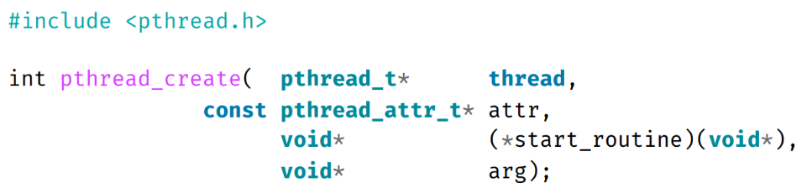

return type

* **Thread:** Ein Zeiger auf die pthread_t-Struktur zur Interaktion und Initialisierung.
* **Attribute (attr):** Zur Konfiguration (z. B. Stackgröße), standardmäßig NULL.
* **Startfunktion (start_routine):** Ein Funktionszeiger, der die auszuführende Funktion angibt.
* **Argument (arg):** Daten, die an die Startfunktion übergeben werde

## Thread Completion (Wait)

Um auf die Fertigstellung eines Threads zu warten, wird pthread_join() verwendet. Sie wartet, bis ein spezifizierter Thread endet und gibt den Rückgabewert des Threads zurück (falls benötigt).

* **Thread**: Gibt an auf welchen Thread gewartet werden soll
* **value_ptr**: ein Zeiger auf den Rückgabewert

Man sollte Rückgabewerte im Heap speichern, da Zeiger auf lokale Variablen nach dem Ende des Threads ungültig sind.

Nicht jeder multi-threaded Code verwendet join routinen, allerdings sind sie empfohlen bei parallel laufenden Programmen, um sicher zu gehen, dass alle Threads auf dem selben Stand sind.

## Locks

Sie schützen kritische Abschnitte vor parallelem Zugriff. Die Hauptfunktionen sind:

* **int pthread_mutex_lock(pthread_mutex_t *mutex)** zum Sperren.
* **int pthread_mutex_unlock(pthread_mutex_t *mutex)** zum Freigeben.

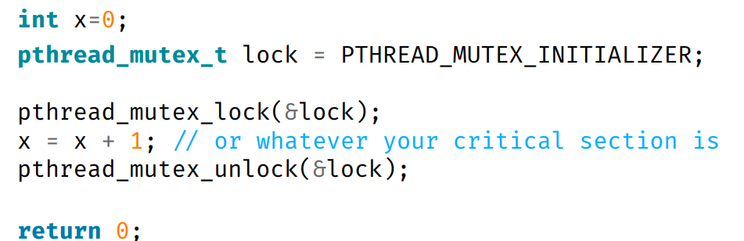Locks müssen initialisiert werden, entweder statisch mit PTHREAD_MUTEX_INITIALIZER .

Oder auch dynamisch mit **pthread_mutex_init()**. Fehlerprüfungen bei der Verwendung von Sperren sind notwendig, um Probleme zu vermeiden.

Sobald man ein Lock nicht mehr verwendet, sollte man es auch mit der Funktion:

**pthread mutex destroy(pthread_mutex_t *mutex)** zerstört werden.

Zusätzliche Funktionen wie **pthread_mutex_trylock()**, welche ein Fehler wirft, wenn der Lock schon von einem Thread gehalten wird und **pthread_mutex_timedlock()**, die nach einer bestimmten Zeit oder nach dem übernehmen des Locks returnt. Sie bieten erweiterte Kontrollmöglichkeiten, sollten aber sparsam verwendet werden.

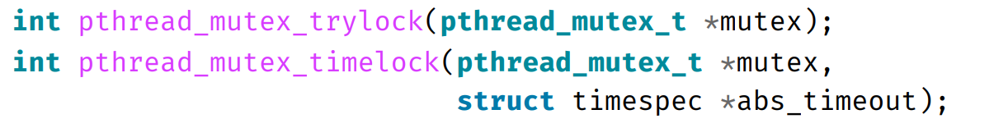

## Condition Variables

**Bedingungsvariablen (Condition Variables)** ermöglichen die Synchronisation zwischen Threads durch Signale:

* **pthread_cond_wait():** Der aufrufende Thread wartet auf ein Signal und gibt dabei die Sperre frei.
* 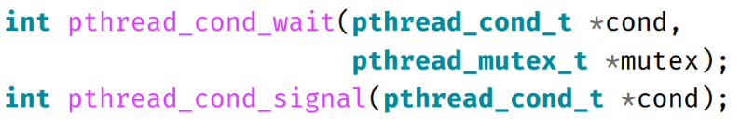**pthread_cond_signal():** Signalisiert wartenden Threads, dass eine Bedingung erfüllt ist.

Damit ein Thread eine der Routinen aufrufen kann, müssen sie ein Lock besitzen.

Thread 2:

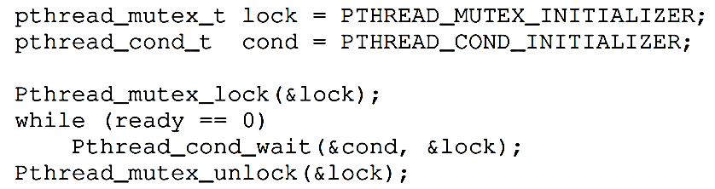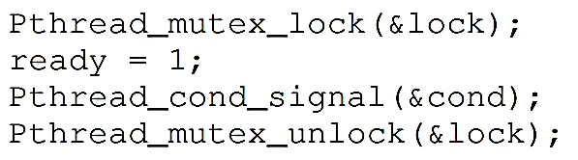

Thread 1:

Der Einsatz einer Schleife (while) zur Überprüfung der Bedingung wird empfohlen, um spurious wake-ups zu vermeiden. Es wird betont, dass einfache Flags anstelle von Bedingungsvariablen fehleranfällig und ineffizient sind.

## Richtlinien für die Thread-API

* Halten Sie den Code einfach und minimieren Sie Interaktionen zwischen Threads.
* Initialisieren Sie Locks und Bedingungsvariablen korrekt.
* Prüfen Sie Rückgabewerte von Funktionen.
* Vermeiden Sie das Zurückgeben von Zeigern auf lokale Variablen.
* Verwenden Sie Bedingungsvariablen anstelle von Flags.

# Kapitel 28 – Locks

Bei der parallelen Programmierung entsteht das Problem, dass mehrere Threads gleichzeitig auf gemeinsame Ressourcen zugreifen können und so zu Fehlern führt. Sperren (Locks) ermöglichen es, kritische Abschnitte im Code zu schützen, indem sichergestellt wird, dass immer nur ein Thread gleichzeitig den Abschnitt ausführt.

## The Basic Idea

Stellt sicher, das kritische Abschnitte als eine einzelne **atomic instruction** ausgeführt wird.

Es ist eine Datenstruktur, die aus zwei Methoden besteht, **lock()** und **unlock()**, die den kritischen Abschnitt ummanteln (Wrapper).

Ein Lock kann verschiedene zustände annehmen:

* **Available (unlocked/free)**: kein Thread besitzt das Lock
* **Acquired (locked/held)**: genau ein Thread besitzt das Lock und ist im kritischen Abschnitt
* Returnt nichts wenn ein anderer Thread auf das Lock zugreifen will

## Pthread Locks

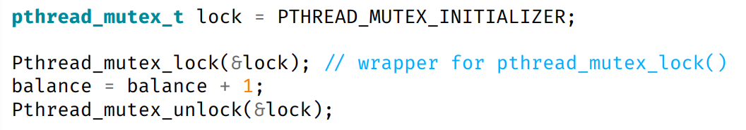Die POSIX Bibliothek nennt Locks **mutex**, weil sie **mutual exclusion** zwischen Threads realisiert. Man kann ein großes Lock zum beschützen aller kritischen Abschnitte verwenden (**coarse-grained locking strategy**) oder man kann verschiedene Lock Instanzen erstellen, um unterschiedliche Variablen zu beschützen **(fine-grained approach)**.

## Building A Lock

Effiziente Locks erfordern Unterstützung durch die Hardware und das Betriebssystem.

Locks werden anhand dreier Kriterien bewertet:

1. **Korrektheit**:
   * + Mutual exclusion
     + Progress (deadlockfree) – einer der wartenden Threads wird ausgewählt
     + Bounded (starvation-free) – jeder wartende Thread kommt dran
2. **Fairness**: Jeder Thread bekommt die Chance das Lock zu besitzen
3. **Leistung**: how does the lock perform when there is/are, …
   * a single thread running
   * multiple threads contending on a single CPU
   * multiple CPUs involved, and threads on each contending for the lock?

## Hardware Primitives

Eine **Hardware-Primitve** ist eine grundlegende Funktion oder Instruktion, die direkt von der CPU-Hardware bereitgestellt wird, um bestimmte Operationen effizient und atomar (ununterbrechbar) auszuführen. Diese primitiven Funktionen sind speziell darauf ausgelegt, grundlegende Aufgaben der Synchronisation oder Datenverarbeitung zu unterstützen, insbesondere in Mehrprozessor- oder Mehrkernsystemen.

## Software Locks

Sie basieren häufig auf dem Ansatz der **Spin-Locks** und einer einfachen **flag**, bei denen wartende Threads in einer Schleife (Spin) warten, bis die Locks frei werden.

### Controlling Interrupts

Frühere (leichtere) Ansätze, schalteten durch Hardware-Instructions die Interrupts in den lock() und unlock() Methoden ab, um kritische Abschnitte zu schützen.

#### Probleme:

Immer wenn ein Thread ein Lock auslöst, müsste ein **priviligierter Befehl** ausgeführt werden. Außerdem konnten **schädliche Programme** dadurch dauerhaft die CPU **blockieren**.

In **Mehrprozessorsystemen** funktioniert es nicht, da der Interrupt nur bei einer CPU gilt und der Thread auf einem anderen Kern den kritischen Abschnitt ausführen kann.

Wenn Interrupts für längere Zeit deaktiviert sind, verliert das System den Überblick, welche Prozesse worauf warten.

### Just Using Loads/Stores (Flags)

In dem Ansatz wird eine Flag in der Datenstruktur des Locks verwendet, die angibt ob ein Lock von einem Thread gehalten wird (1) oder frei ist (0). Wenn ein Thread das Lock besitzt, wartet der andere Thread in einer while-Schleife bis es frei wird **(spin-waiting).**

#### Probleme:

Durch ein unglückliches timing von Interrupts, können mehrere Threads die Lock-Instanz mit der Flag 0 bekommen und somit ist die mutual exclusion nicht gegeben.

Außerdem verschwendet das spin-waiting eines Threads CPU-Leistung, weil er in seinem Zeitslot nur darauf wartet, dass der andere Thread das Lock wieder frei gibt.

### Petersons’s Algorithm

Er schafft es, ganz ohne Hardware- oder OS-Unterstützung, **mutual exclusion** zu implementieren.

Threads haben tid (=0,1), die kritischen Abschnitte werden durch die **flags** geschützt und deadlocks durch **turn**.

## Hardware Locks

Weil das deaktivieren von Interrupts für Multi-Prozessoren und das setzten von Flags nicht gut funktionieren, werden **Hardware-Unterstützungen** für **Spin-Locks** implementiert.

### Test-and-Set (atomic exchange):

Eine **atomare Hardwareoperation (Hardware-Primitve)**, die zwei Speicheroperation gleichzeitig ausführt.

1. Den aktuellen Wert einer Speicheradresse abzufragen ("Test").
2. Gleichzeitig den Wert an dieser Adresse zu setzen ("Set").

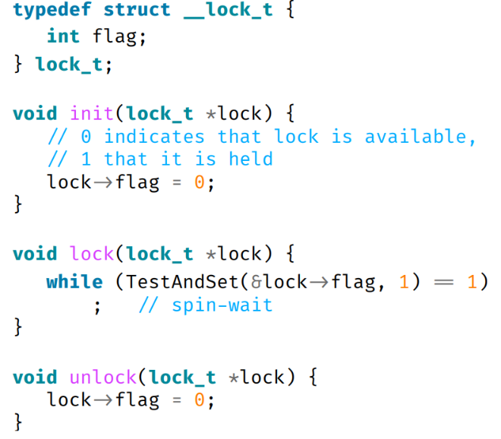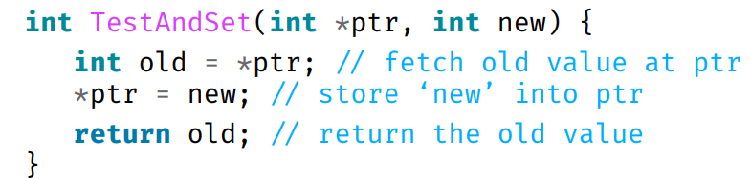

Immer wenn ein Thread ein Lock in besitz nehmen will, wird die Mehtode TestAndSet() ausgeführt. Wenn es frei ist, gibt es eine 0 zurück und die Flag wird auf 1 gesetzt. Gehört das Lock schon einem anderen Thread, dann gibt es eine 1 zurück, die Flag wird auch wieder auf 1 gesetzt und der Thread wartet auf die Freigabe **(spin-waiting)**. Erst durch ein Unlock wird die Flag wieder auf 0 gestellt.

Damit es auf einem **Single-Prozessor** funktioniert, muss ein **preemtive scheduler** verwendet werden, da sonst der wartende Thread für immer wartet und das **Spin-Lock** prinzipt nicht funktioniert.

### Compare-And-Swap

Eine Hardware-Primitve, die den address (ptr) mit einem erwarteten Wert vergleicht, tauscht sie bei Übereinstimmung aus und gibt ihn zurück.

Sie ist in vielen Fällen **besser** als **Test-and-Set**, da sie nicht nur einen Wert setzt, sonder auch **überprüft**, ob er der richtige ist. 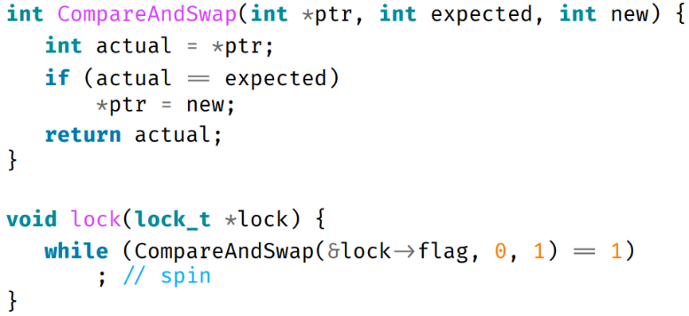

Dadurch bietet CAS mehr Flexibilität und ermöglicht die Konstuktion von effizienteren Locks oder komplexeren Synchronisationsmustern.

### Evaluating Spin Locks

|  |  |  |
| --- | --- | --- |
| Corecctness ✓ | Fairness 🞫 | Performance 🞫/✓ |
| * Die Threads können nur nacheinander auf die kritischen Abschnitte zugreifen | * Ein Thread kann für immer “spinnen“ | * Bei Singel-CPU hoher Overhead, da die wartenden Threads ihr ganzen time-slice verschwenden. * Bei Multi-CPU ganz okay, da der Thread auf einem anderen Kern läuft |

### Load-Linked and Store-Conditional

Diese Hardware Primitive ermöglichen atomare Operationen und sind besonders hilfreich bei der Implementierung von Locks und anderen Synchronisationsprimitive.

* **Load-Linked (LL)**: Liest einen Wert aus einer Adresse und verlinkt den Speicherort zur Überwachung.
* **Store-Conditional (SC)**: Schreibt einen neuen Wert an denselben Speicherort, falls seitdem Load-Linked keine andere Änderung an der Adresse vorgenommen wurde.

#### Lock Ablauf:

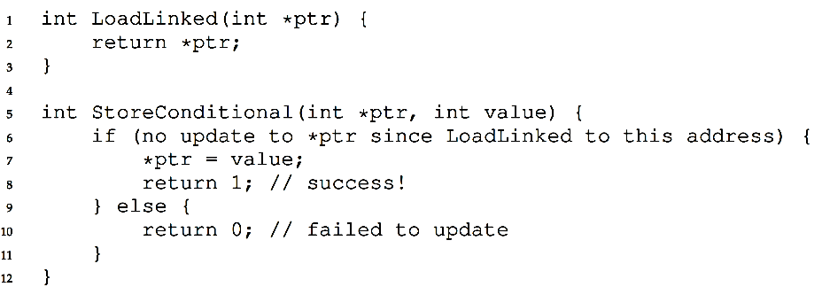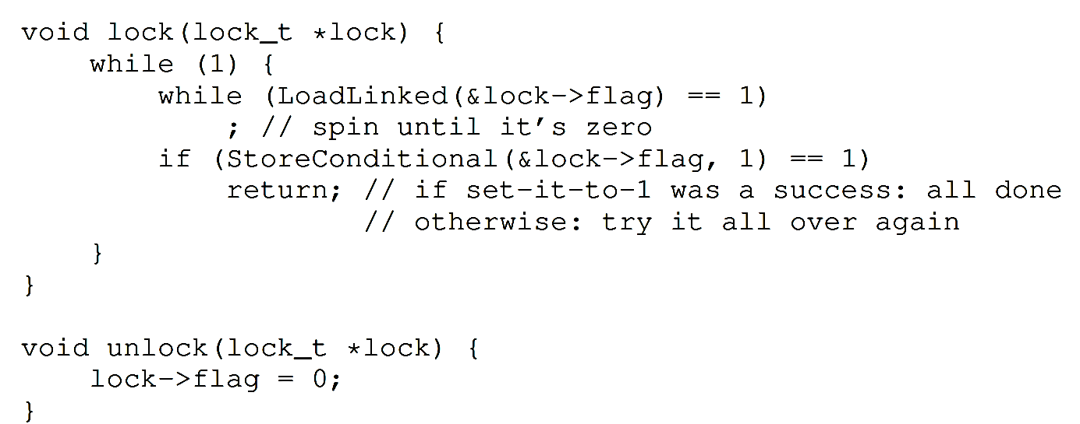

1. Ein Thread führt LoadLinked aus, um den aktuellen Wert des Locks zu prüfen.
2. Falls der Lock frei (flag == 0) ist, versucht der Thread mit StoreConditional, den Lock auf 1 zu setzen.
3. Wenn währenddessen kein anderer Thread den Wert geändert hat, ist der StoreConditional erfolgreich, und der Lock ist gesperrt.
4. Falls ein anderer Thread den Wert geändert hat, schlägt der StoreConditional fehl, und der Vorgang wird wiederholt.

|  |  |
| --- | --- |
| Vorteile | Nachteile |
| * Keine expliziten Spinlocks nötig * Hohe Effizienz bei Multiprozessoren * Einfache Anwendung | * Eingeschränkte Prozessor Unterstützung * Speicherabhängigkeit (hoher Konkurrenz) * Komplexe Hardware Implementierung |

### Fetch-And-Add

Diese Hardware-Primitve inkrementiert atomar einen Wert und gibt gleichzeitig den alten Wert an einen bestimmten Pointer zurück.

### Ticket Lock

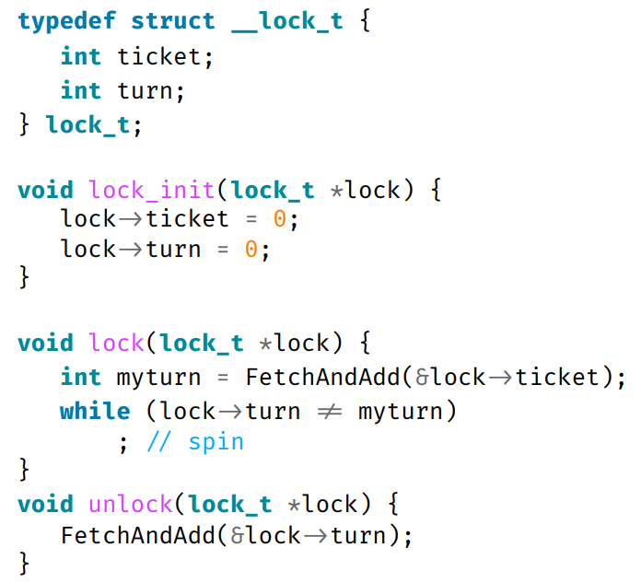Ein Ticket Lock sorgt für eine **faire Reihenfolge**, indem es jedem wartenden Thread mithilfe **Fetch-And-Add** ein **Ticket** zuweist. Threads warten, bis ihre Ticketnummer an der Reihe ist, um in den kritischen Abschnitt zu gelangen.

**Funktionsweise**

**lock()**:

1. Ein wartender Thread ruft FetchAndAdd auf, um ein Ticket zu erhalten.
2. Das Ticket repräsentiert die Reihenfolge, in der Threads eintreten dürfen.
3. Der Thread prüft mit einer Schleife (while), ob seine Ticketnummer gleich turn ist.

**unlock()**:

1. Der Thread, der den kritischen Abschnitt verlässt, erhöht den turn, um den nächsten Thread zu aktivieren.

|  |  |
| --- | --- |
| Vorteile | Nachteile |
| * Sehr fair * Effektiv bei Multiprozessoren * Einfach zu implementieren | * Spin-Waiting * Skalierungsprobleme durch Abfrage der turn-Variable |

## Spin-Waiting reduzieren

Obwohl die vorherigen hardware-basierten Locks einfach zu implementieren sind, sind sie durch das Spin-Waiting sehr ineffizient. Bei n Threads, werden n-1 time-slices mit warten verschwendet.

Um das zu reduzieren, benötigen wir zusätzliche Unterstützung vom Betriebssystem.

### Yield

Mithilfe des Yield-Systemcall kann das Spin-Waiting abgebrochen werden, indem der Thread seine CPU-Zeit abgibt und er wieder vom Running-State zurück in den Ready-State versetzt (**deschedules**) wird.

#### Problem:

Ein **Context switch** ist immer noch sehr “**teuer**“ und ein Thread kann auch “verhungern“ (**Starvation**)

### Using Queues

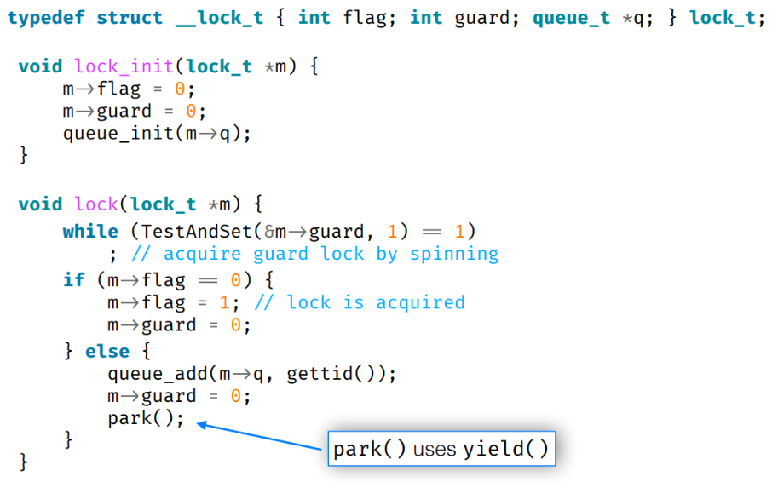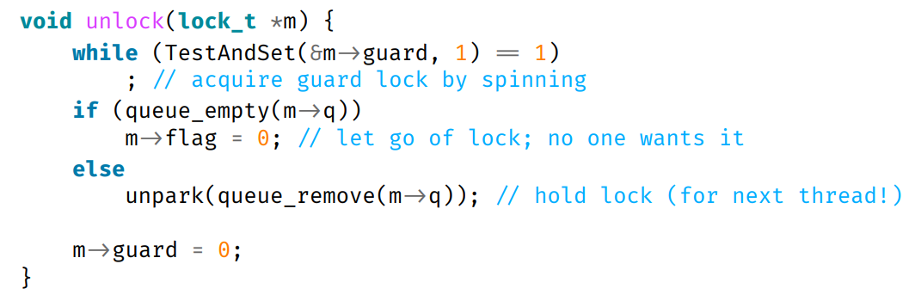

Beschützt durch Guard

Threads, die nicht sofort ein Lock erhalten, werden in eine Warteschlange aufgenommen und schlafen gelegt, anstatt Spin-Waiting. Eine Kombination aus einer **Guard-Variable** (als mini-lock um die Lock-Setzung) und OS-Primitiven wie **park()** und **unpark()** wird verwendet, um die Reihenfolge der wartenden Threads zu steuern.

**Funktionsweise**

1. **Thread A ruft lock() auf:**

* flag = 0: Thread A übernimmt das Lock und setzt flag = 1.
* guard = 0: Guard wird freigegeben.

1. **Thread B ruft lock() auf, während A das Lock hält:**

* flag = 1: Lock ist besetzt.
* guard = 1 gesetzt
* Thread B wird in die Warteschlange (queue) aufgenommen.
* Thread B ruft park() auf und schläft.

1. **Thread A ruft unlock() auf:**

* queue_empty prüft die Warteschlange:
  + 1. Wenn leer: Setzt flag = 0, Lock ist frei.
    2. Wenn nicht leer: Weckt den ersten Thread (B) in der Warteschlange durch unpark().

1. **Thread B wird durch unpark() geweckt:**

* Thread B übernimmt das Lock und setzt flag = 1.

### Besonderheiten und Fehlervermeidung

##### Guard-Lock zum Schutz der Warteschlange:

* Der guard-Lock verhindert, dass Threads gleichzeitig auf die Warteschlange zugreifen.
* Dieser Lock nutzt minimalen Spin-Waiting, da nur die Manipulation der Warteschlange synchronisiert wird (keine lange kritische Sektion).

##### Wakeup/Waiting Race Condition:

* Der Übergang eines Threads vom "aktiven Zustand" in den "Schlafzustand" ist nicht atomar

Ein Problem kann auftreten, wenn **Thread A** zwischen der Aufnahme in die Warteschlange **(queue_add)** und dem Schlafen **(park()**) unterbrochen (**interrupt**) wird. Wenn jetzt **Thread B** fertig wird und sieht, dass **Thread A** in der Queue ist, ruft er **unpark(Thread A)** auf obwohl Thread A noch nicht schläft. Nachdem **Thread A** tatsächlich schlafen geht **(park())**, kann er nicht mehr aufgeweckt werden, da das Signal nur einmal gesendet werden kann und der **Thread A** nicht mehr in der Queue ist.

* Lösung Mithilfe des **setpark()-Systemcall**. Er wird direkt nach dem hinzufügen zur Warteschlage aufgerufen und markiert den Thread, dass er bald schlafen will. Wenn jetzt durch ein interrupt ein anderer Thread den alten Thread aufwecken will, wird direkt zum alten Thread gewechselt.

## Two-Phase Locks

Zweiphasige Locks kombinieren **Spin- und Queue Locks**:

1. **Spin-Phase**: Es wird zuerst gewarten und geschaut ob das Lock freigegeben wird.
2. **Schlaf-Phase**: Wenn der Lock länger besetzt bleibt, dann schlafen Threads.

# Kapitel 29 - Lock-based Concurrent Data Structures

Lock-basierte Datenstrukturen sind ein zentraler Bestandteil der parallelen Programmierung, da sie es ermöglichen, Datenstrukturen sicher in Multi-Thread-Umgebungen zu verwenden. Die Art und Weise, wie Sperren eingesetzt werden, hat jedoch direkten Einfluss auf die **Korrektheit** und **Leistung** der Datenstruktur. Ziel ist es, einen Ausgleich zwischen Korrektheit und hoher Parallelität zu finden.

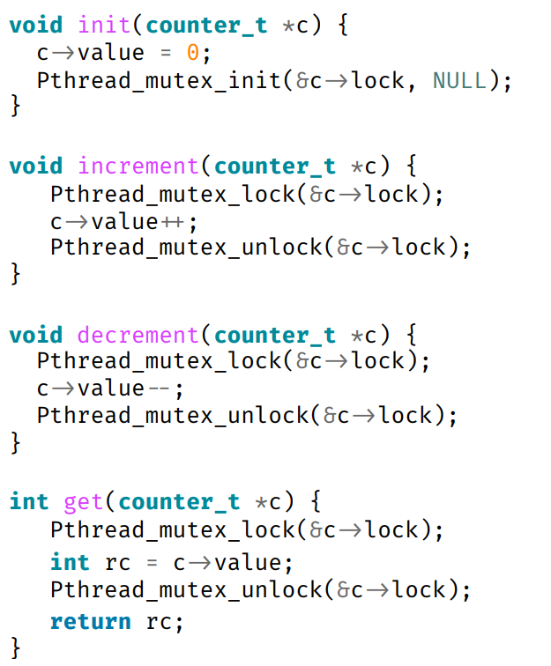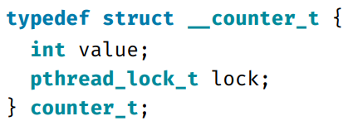

## Concurrent Counters

### Einfache Zähler ohne Lock

Einfache Operationen wie init(), increment(), decrement() und get(), aber nicht thread-sicher, da mehrere Threads den Zähler gleichzeitig ändern können.

### Zähler mit Lock

Durch die Einführung eines Mutex (ein Lock-Mechanismus) wird der Zähler thread-sicher. Vor jeder Operation wird das Lock erworben, und nach der Operation wieder freigegeben. Dies verhindert konkurrierende Zugriffe auf den Zähler und garantiert die Korrektheit. **Allerdings ist diese Methode nicht gut skalierbar (auf mehrere Threads aufteilen), da Threads sich gegenseitig blockieren.**

### Sloppy Counter

Um die Skalierbarkeit zu verbessern, wurde der sogenannte *Sloppy Counter* entwickelt.

Der **globale Zähler** wird in mehrere **lokale Zähler** unterteilt, die jeweils von verschiedenen CPUs oder Threads verwaltet werden. Pro Counter gibt es ein Lock (global + lokal). Diese lokalen Zähler können **unabhängig** voneinander aktualisiert werden, was die Konkurrenz zwischen Threads minimiert.

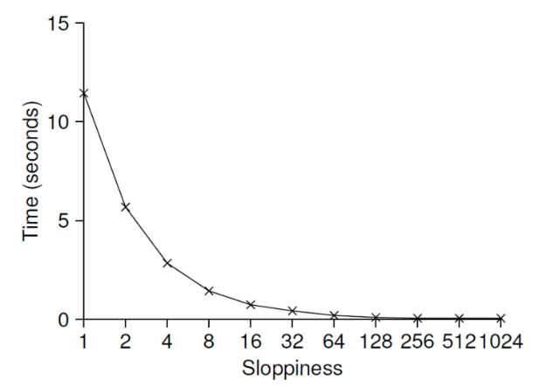Die **lokalen Zähler** werden in regelmäßigen Abständen (gesteuert durch einen **Schwellenwert S**) mit dem **globalen Zähler synchronisiert**. Dabei wird der globale Zähler um die Werte der lokalen Zähler erhöht, und die lokalen Zähler werden zurückgesetzt.

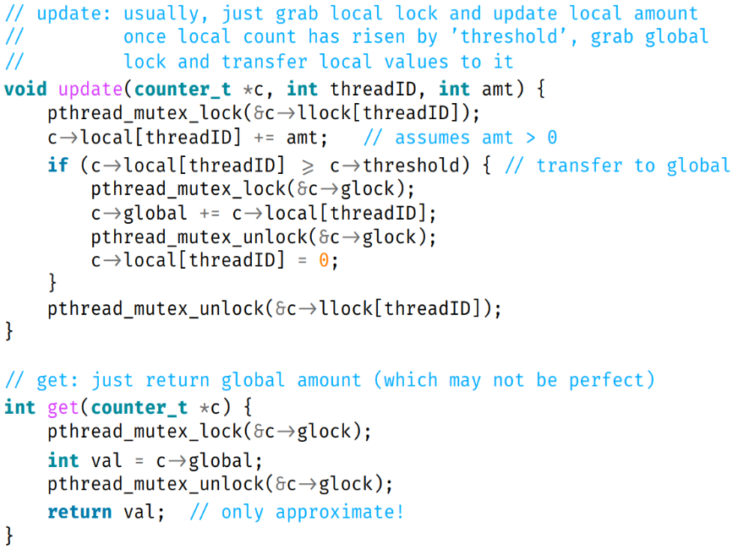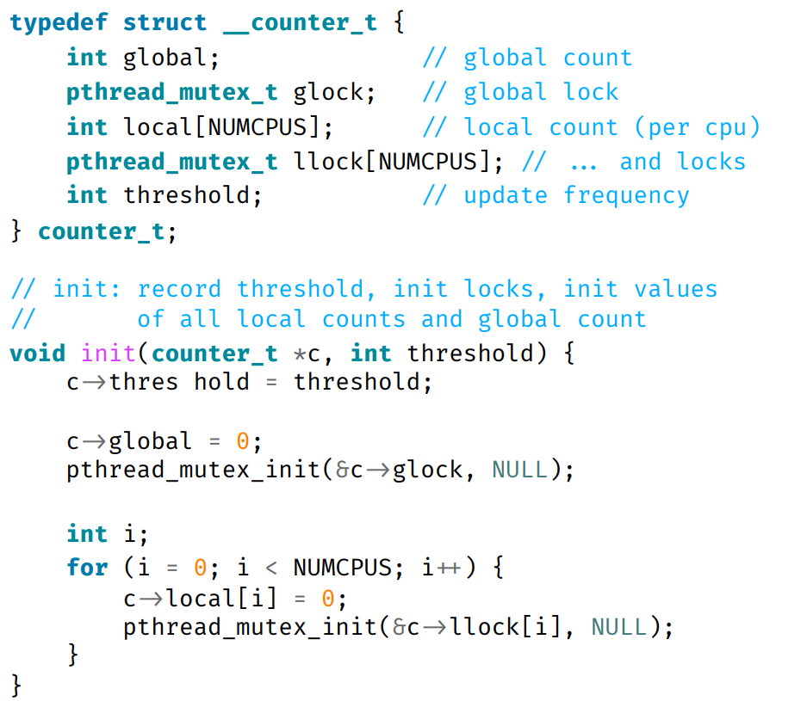Durch diese Methode können Threads **parallel** arbeiten, was die **Leistung steigert**. Je größer der **Schwellenwert S**, desto größer ist die **Parallelität**, allerdings auf **Kosten der Genauigkeit** des globalen Zählers.

## Concurrent Linked Lists

Verkettete Listen bestehen aus Knoten, die durch Pointer miteinander verbunden sind. Jeder Knoten speichert einen Schlüsselwert. Eine grundlegende Implementierung verwendet einen globalen Lock, um die gesamte Liste zu schützen. Funktionen **wie Insert (Einfügen)** oder **Lookup (Suchen)** sind dabei thread-sicher, da nur ein Thread gleichzeitig auf die Liste zugreifen kann.

**Probleme der einfachen Implementierung**

* Die Verwendung eines einzigen Locks führt zu geringer Parallelität.
* Fehleranfälligkeit: Wenn eine Operation wie Speicherallokation (malloc) fehlschlägt, muss der Lock explizit freigegeben werden, bevor die Funktion beendet wird.

**Optimierte Implementierung**

* Der Lock wird nur um die kritischen Sektionen gelegt, in denen Änderungen an der Liste vorgenommen werden. Dies reduziert die Wahrscheinlichkeit von Fehlern und verbessert die Effizienz.

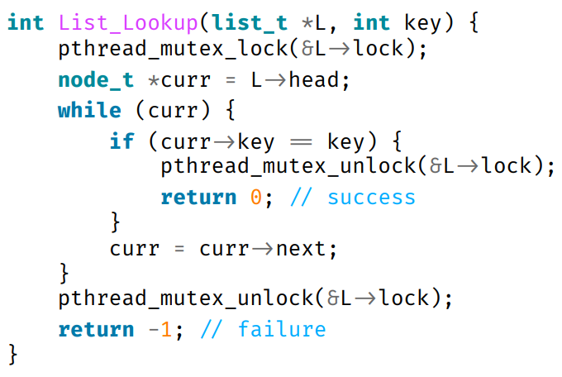

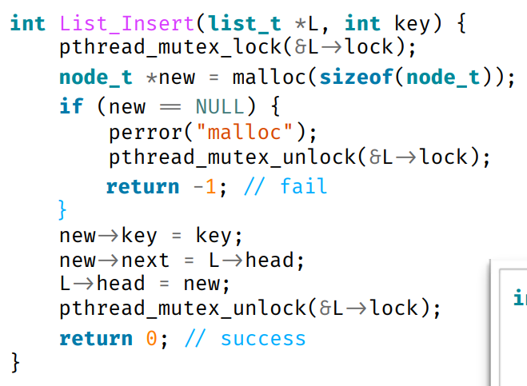

### Hand-over-Hand Locking (lock coupling)

Anstelle eines einzigen Locks wird jedem Knoten ein eigener Lock zugewiesen. Beim Durchlaufen der Liste erwirbt ein Thread zunächst den Lock des nächsten Knotens, bevor der aktuelle Lock freigegeben wird. Dadurch wird höhere Parallelität ermöglicht.

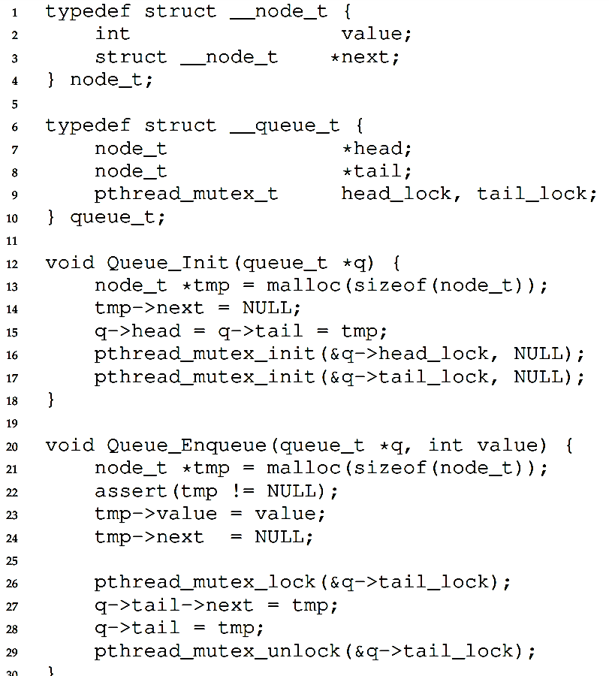**Nachteil:** Der Overhead durch das häufige Erwerben und Freigeben von Locks ist in der Praxis oft prohibitiv (verboten) und macht diese Variante selten schneller als die **single lock Methode**.

## Concurrent Queues

### Einfache Warteschlange mit einem Lock

Eine einfache Implementierung verwendet einen globalen Lock, der die gesamte Warteschlange schützt. Diese Methode ist zwar einfach, skaliert jedoch nicht gut, da nur ein Thread gleichzeitig auf die Warteschlange zugreifen kann.

### Michael-and-Scott-Warteschlangen

Diese optimierte Implementierung verwendet **zwei separate Locks**: einen für den **Kopf (Head)** und einen für das **Ende (Tail)** der Warteschlange. Ein **Dummy-Knoten** wird in der Initialisierung der Warteschlange eingeführt, um die Operationen **enqueue (Einfügen)** und **dequeue (Entfernen)** voneinander zu **entkoppeln**.

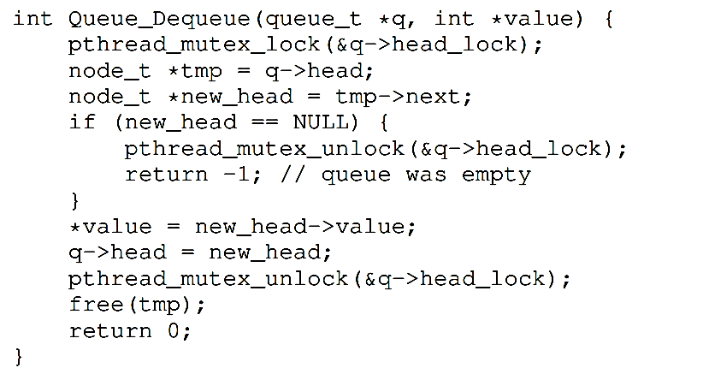**Vorteil**: Diese Methode ermöglicht es, dass **mehrere Threads gleichzeitig** Operationen an **verschiedenen Enden** der Warteschlange ausführen.

## Concurrent Hash Table

Eine Hashtabelle besteht aus mehreren **Buckets**, die als **verkettete Listen** realisiert sind. Jeder Bucket wird durch einen **eigenen Lock** geschützt, sodass parallele Zugriffe auf verschiedene Buckets möglich sind.

**Einfügen (Insert):** Der Schlüsselwert wird gehasht, um den Ziel-Bucket zu bestimmen. Danach wird der Wert in die entsprechende Liste eingefügt.

**Suchen (Lookup):** Ähnlich wie beim Einfügen wird der Ziel-Bucket basierend auf dem Hashwert bestimmt, und die Liste wird durchsucht.

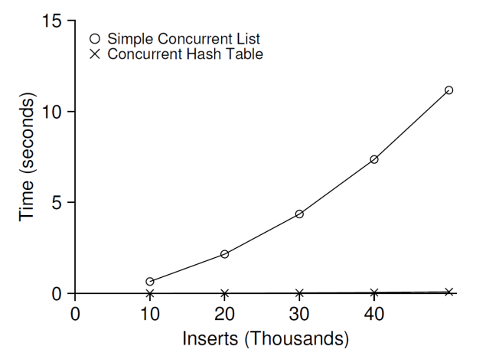Die Hashtabelle skaliert gut, da Updates in unterschiedlichen Buckets unabhängig voneinander durchgeführt werden können

## Wichtige Erkenntnisse und Lektionen

* **Korrekte Verwaltung von Locks:** Es ist entscheidend, Locks korrekt zu setzen und freizugeben, insbesondere bei Kontrollflussänderungen.
* **Parallelität und Leistung:** Mehr Parallelität führt nicht automatisch zu besserer Leistung. Die Optimierung sollte sich auf reale Probleme konzentrieren. (Lock-Contention, Overhead und Ressourcenkonflikt)
* **Premature Optimization:** Optimierungen sollten nur durchgeführt werden, wenn sie tatsächlich die Gesamtleistung verbessern.

### Tip: Avoid Premature Optimization

1. **Vorzeitige Optimierung vermeiden:** Optimierungen sollten nicht voreilig oder ohne einen klaren Bedarf vorgenommen werden. Oft wird versucht, den Code schneller oder effizienter zu machen, bevor tatsächlich ein Problem existiert.
2. **Leistung messen:** Anstatt Annahmen über potenzielle Engpässe zu treffen, sollte zunächst die tatsächliche Leistung des Systems analysiert und gemessen werden. Nur auf Basis von Daten sollten Entscheidungen über Optimierungen getroffen werden.
3. **Gesamtsystem berücksichtigen:** Es macht keinen Sinn, eine einzelne Komponente zu optimieren, wenn dies keinen spürbaren Einfluss auf die Gesamtleistung des Programms hat.
4. **Fokus auf Korrektheit und Wartbarkeit:** Vorzeitige Optimierungen können oft den Code komplexer und schwer wartbar machen, was zu neuen Fehlerquellen führen kann. Es ist wichtiger, dass der Code korrekt und gut lesbar ist.
5. **Zitat von Donald Knuth:** Der Satz „Premature optimization is the root of all evil“ (Vorzeitige Optimierung ist die Wurzel allen Übels) verdeutlicht, dass zu frühen oder unnötigen Optimierungen mehr Schaden als Nutzen bringen können.

**Zusammengefasst**: Optimiere erst dann, wenn ein tatsächliches Problem vorliegt, und konzentriere dich darauf, eine effiziente und ganzheitliche Lösung zu finden.

# Kapitel 30 - Condition Variables

Threads in einem Programm müssen oft auf Bedingungen warten. Ein ineffizienter Ansatz wäre, die CPU-Resourcen durch ständiges Prüfen **(Spin-Waiting)** zu verschwenden. Stattdessen braucht es eine Möglichkeit, Threads schlafen zu legen, bis eine Bedingung erfüllt ist.

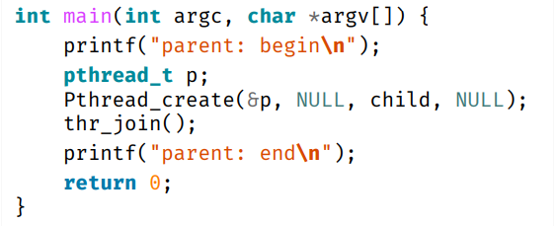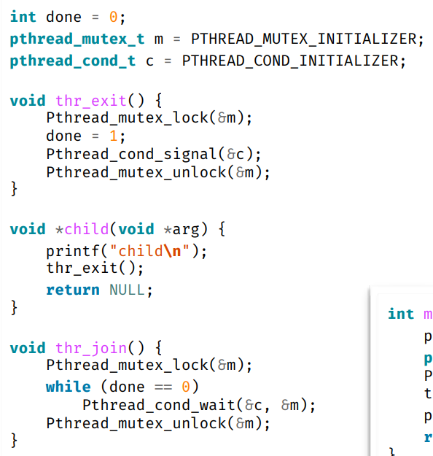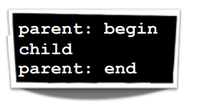

## Definition and Routines

Eine einfache Spin-Lösung (flag und while) ist ineffizient, daher werden Condition Variables verwendet. Sie sind Warteschlangen, in denen Threads schlafen können, wenn ein gewünschter Zustand noch nicht erreicht ist. Andere Threads können sie durch Signale wecken. Eine Zustandsvariable (z.B. done) zeigt, ob das Kind-Thread fertig ist.

**Hauptoperationen**:

* **pthread_cond_wait(cond, mutex):** Ein Thread schläft, bis ein Signal kommt. Dabei wird ein zugehöriges Mutex automatisch freigegeben und nach dem Aufwachen wieder erworben.
* **pthread_cond_signal(cond):** Weckt einen wartenden Thread.
* **pthread_cond_broadcast(cond):** Weckt alle wartenden Threads.

Es ist wichtig die **Zustandsvariable** und eine **while-Schleife** zu verwenden, da bei einer einfachen **if-Abfrage**, eine **Race-Condition** durch ein interrupt möglich wäre und der wartende Thread in einen **forever-sleep** landen könnte. Wenn es die Zustandsvariable nicht gäbe, würde der Wartende Thread nur einmal schauen, ob die Bedingung erfüllt ist und dann für immer schlafen.

## The Producer/Consumer (Bounded Buffer) Problem

Es ist ein klassisches Synchronisationsproblem, ein gemeinsamen Puffer (**bounded buffer**) so zu verwalten, dass **Produzenten Threads** Daten in den Puffer schreiben und **Konsumenten Threads** diese entnehmen können, ohne dass es zu Konflikten oder Inkonsistenzen kommt.

### Naiv Approach

Eine einfache Implementierung mit **Put() und Get()**, die in einem gemeinsamen Puffer arbeiten.

* **Put()**: Fügt einen Wert in den Puffer ein, wenn dieser leer ist.
* **Get()**: Holt den Wert aus dem Puffer, wenn dieser voll ist.

Es werden einfache Kontrollvariablen wie **count** verwendet, um sicherzustellen, dass ein Thread nur arbeitet, wenn die Bedingung (z. B. „Puffer ist leer“ aka. count = 0) erfüllt ist.

**Problem**: Ohne Synchronisationsmechanismen können Threads gleichzeitig auf den Puffer zugreifen, was zu **Race Conditions** führt.

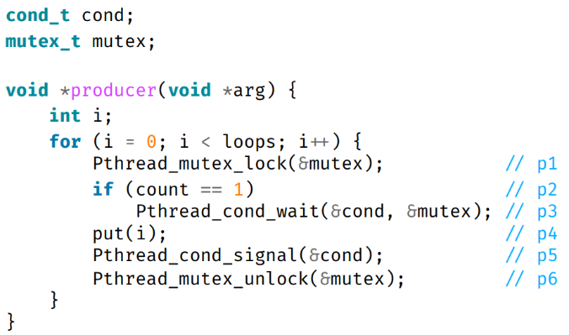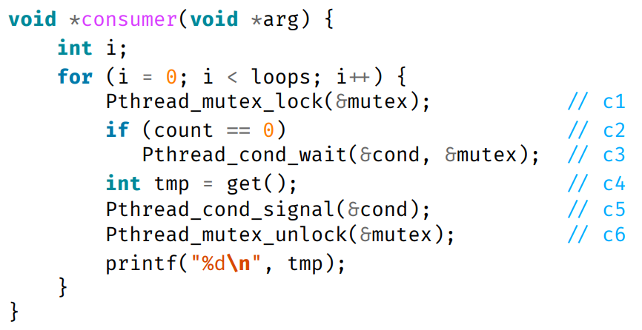

Waits till buffer is empty

### Single CV And If Statement

Es wird eine einzige **Bedingungsvariable (cond)** verwendet, zusammen mit einem **Mutex (mutex)**, um den Zugriff auf den Puffer zu synchronisieren.

Der Produzent/Konsument überprüft, ob der Puffer leer ist. Wenn nicht, wartet er auf das Signal des Konsumenten/Produzenten.

#### Problem:

Dieser Ansatz funktioniert nur, wenn es einen **einzigen Produzenten** und einen **einzigen Konsument** gibt.

**Mesa-Semantik (POSIX):**

* Bedingungsvariablen in POSIX verwenden Mesa-Semantik. Das bedeutet, dass ein Signal weckt einen wartenden Thread, aber garantiert nicht, dass die Bedingung noch erfüllt ist, wenn der Thread tatsächlich läuft.

**If-Bedingung**: Ein Konsument könnte aufgeweckt werden, obwohl der Puffer inzwischen leer ist, weil ein anderer Konsument schneller war.

|  |  |
| --- | --- |
| *Mesa-Sematik* | *Hoare-Sematik* |
| * *Wenn ein wartender Thread durch ein signal() aufgeweckt wird, wird er lediglich in den* ***Bereit-Zustand*** *(ready) versetzt.* * *Der Zustand, auf den die Bedingung geprüft wird,* ***kann sich geändert haben****, bevor der wartende Thread ausgeführt wird.* | * *Wenn ein wartender Thread durch ein signal() aufgeweckt wird, wird ihm* ***sofort*** *die Kontrolle übergeben.* * *Der Zustand, auf den die Bedingung geprüft wird, ist* ***immer garantiert gültig****, wenn der wartende Thread ausgeführt wird.* |

### Single CV And While

Eine While-Schleife löst viele Probleme des voherigen Ansatzes. Schutz vor…

* **Mesa-Sematik** (Zustand kann sich zwischenzeitlich geändert haben)
* **spurious wakeups** (scheduler weckt den Thread zufällig auf)
* **Race Conditions**
* Ein if-Statement prüft die Bedingung nur einmal, sodass der Thread fälschlicherweise glaubt, er könne fortfahren. Die while-Schleife sorgt dafür, dass die Bedingung **erneut geprüft wird**, nachdem der Thread aufgeweckt wurde, bevor er fortfährt.

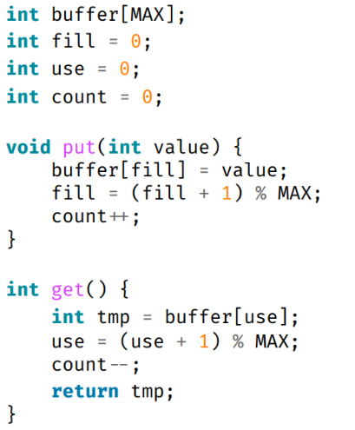**Final Producer/Consumer Solution**

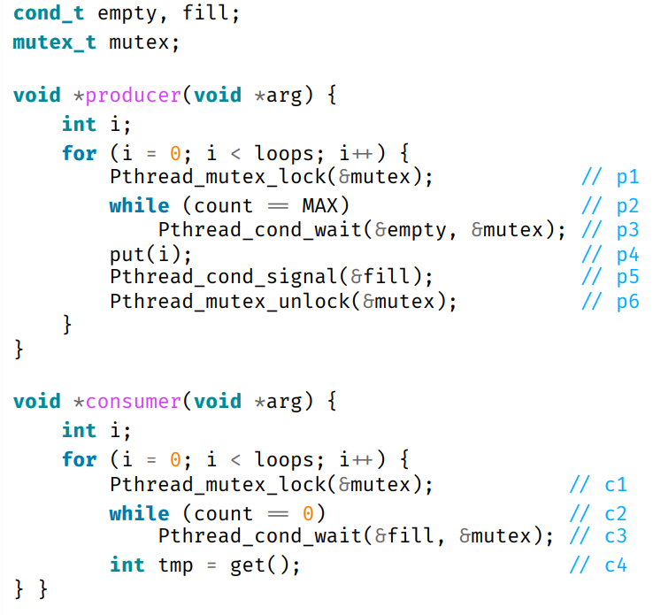Die Korrekte Lösung, ist die Verwendung von **zwei Bedinungsvariablen**, einer **While-Schleife** und einer **generalisierung des Buffers** für mehrere Elemente.

Eine einzelne Bedingungsvariable kann zu falschen Weckrufen führen, da Konsumenten und Produzenten dieselbe Warteschlange teilen. Zwei separate Warteschlangen vermeiden dieses Problem: Konsumenten wecken nur Produzenten und umgekehrt. Falls kein Interrupt auftritt, schreibt der Producer den Puffer voll und erst dann wird der Konsumer geweckt (Gleiche andersherum)

#### Bedinungsvariablen:

* **empty**: Signalisiert, dass der Puffer leer ist (Produzenten dürfen schreiben).
* **fill**: Signalisiert, dass der Puffer voll ist (Konsumenten dürfen lesen).

#### Neue Datenstrukturen:

* **Ringpuffer**: buffer[], fill, use und count.

#### Anpassungen in Put/Get:

* **fill**: zeigt, wo der nächste Produzent schreiben soll.
* **use**: zeigt, wo der nächste Konsument lesen soll.

### Conclusion

**Korrektheit**: Die Verwendung von zwei Bedingungsvariablen und einer while-Schleife stellt sicher, dass keine Race Conditions oder Deadlocks auftreten.

**Effizienz**: Ein größerer Puffer ermöglicht es Produzenten und Konsumenten, paralleler zu arbeiten und Kontextwechsel zu minimieren.

**Praktischer Nutzen**: Das Problem und seine Lösung sind eine Grundlage für Synchronisationsprobleme in Multi-Threaded-Systemen, z. B. in Webservern oder Datenverarbeitungspipelines.

## Covering Conditions

Es löst das Problem, dass beim Signalisieren von Threads nicht immer klar ist, welcher Thread geweckt werden muss. Damit das System nicht ineffizient ist und einige Threads unnötig blockiert bleiben, werden einfach alle Threads mihilfe von **broadcast()** aufgeweckt.

* Nur Threads, deren Bedingungen erfüllt sind, fahren fort.
* Threads, deren Bedingungen nicht erfüllt sind, gehen zurück in den Wartestatus.

|  |  |
| --- | --- |
| Vorteile | Nachteile |
| **Korrektheit**: Es wird sichergestellt, dass alle relevanten Threads aufgeweckt werden und die Zustände korrekt behandelt werden.  **Flexibilität**: Threads können spezifische Bedingungen prüfen, ohne dass die freigebende Funktion komplexe Logik implementieren muss.  **Vermeidung von Starvation**: Threads, die weniger Ressourcen benötigen, können unabhängig von anderen wartenden Threads schneller fortfahren. | **Performance**: broadcast() kann ineffizient sein, da viele Threads unnötig geweckt werden könnten.  **Komplexität bei hoher Parallelität**: In Szenarien mit vielen wartenden Threads kann die erhöhte Anzahl an Kontextwechseln zu Overhead führen. |

# Kapitel 31 – Semaphores

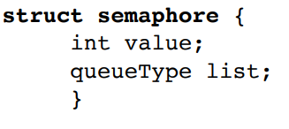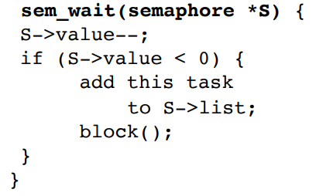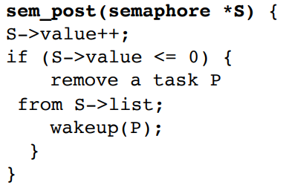

Semaphore sind Synchronisationsprimitive, die sowohl als Locks als auch als Bedingungsvariablen verwendet werden können.

Ein Semaphore hat einen integer Wert und zwei grundlegende atomaren Operationen:

* **sem_wait()** (dekrementiert den Wert und blockiert, wenn er negativ wird)
* **sem_post()** (inkrementiert den Wert und weckt ggf. blockierte Threads)

Wenn der Wert des Semaphores **negativ** ist, entspricht er der **Anzahl** blockierter Threads.

## Binary Semaphores (Locks)

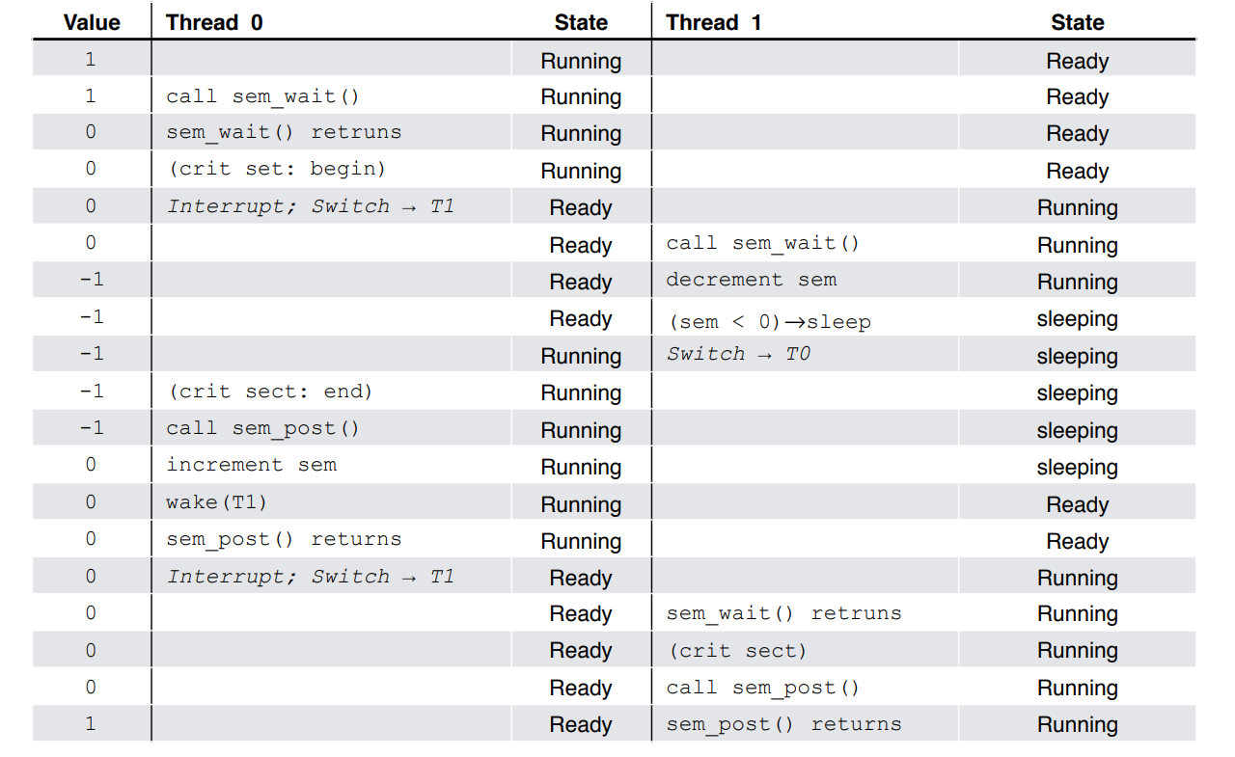Ein binärer Semaphore, **initialisiert** mit dem **Wert 1**, funktioniert wie ein **Lock**, bei dem die wait und post Operation um den kritischen Abschnitt gelegt sind. Der erste Thread, der sem_wait() aufruft, dekrementiert den Wert auf 0 und betritt den kritischen Abschnitt. Andere Threads blockieren, bis der erste Thread sem_post() aufruft.

Die Wahl des Initialwerts eines Semaphores hängt davon ab, wie viele Ressourcen (oder Zugriffe) du nach der Initialisierung **sofort** zulassen möchtest:

* **Initialwert 1:** Eine Ressource sofort verfügbar (z. B. Lock).
* **Initialwert 0:** Keine Ressource sofort verfügbar (z. B. Warten auf ein Ereignis).

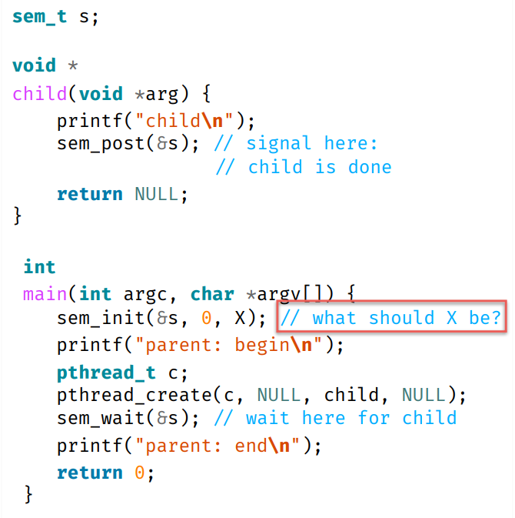

## Semaphores For Ordering (CV)

Ein Semaphore, initialisiert mit dem Wert 0, funktioniert wie Condiitional Variablen und können genutzt werden, um Ereignisse zu synchronisieren oder Reihenfolgen festzulegen.

0);

Für ein klassisches Beispiel ist die Synchronisation zwischen einem Eltern- und einem Kindthread gibt es zwei Ausführmöglichkeiten:

1. 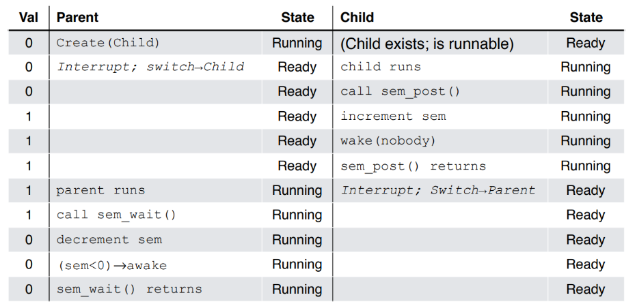Der Kindthread ist fertig, bevor der Elternthread sem_wait() ausführt
2. 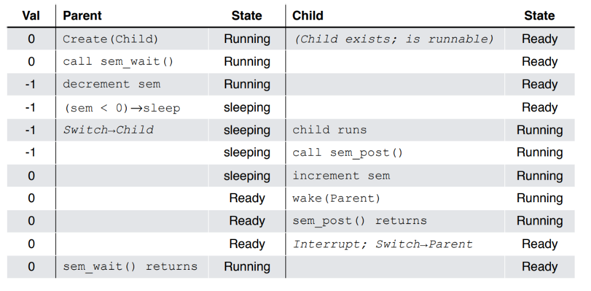Der Elternthread führt sem_wait() aus, bevor der Kindthread sem_post() ausführt

## The Producer/Consumer (Bounded Buffer) Problem

Das Problem beschreibt eine Situation, in der **Producer** und **Consumer** Threads auf einen gemeinsamen, begrenzten Puffer zugreifen und Race Conditions oder Deadlocks vermieden werden sollen.

* put() – warten bis der Puffer leer ist
* get() – wartet bis der Puffer voll ist

### Erster Ansatz (Adding empty/full)

Semaphore **empty**:

* Gibt die Anzahl der leeren Plätze im Puffer an -> Ein Producer muss vor dem Einfügen prüfen, ob leere Plätze verfügbar sind.

Semaphore **full**:

* Gibt die Anzahl der gefüllten Plätze im Puffer an -> Ein Consumer muss vor dem Entnehmen prüfen, ob gefüllte Plätze verfügbar sind.

#### Problem:

Put und Get sind auch kritische Abschnitte und müssen geschützt werden. Wenn die Puffergröße größer als 1 ist und es mehrere Producer gibt, kann es eine Race Condition in Zeile f1 geben und alte Daten im Puffer könnten überschrieben werden.

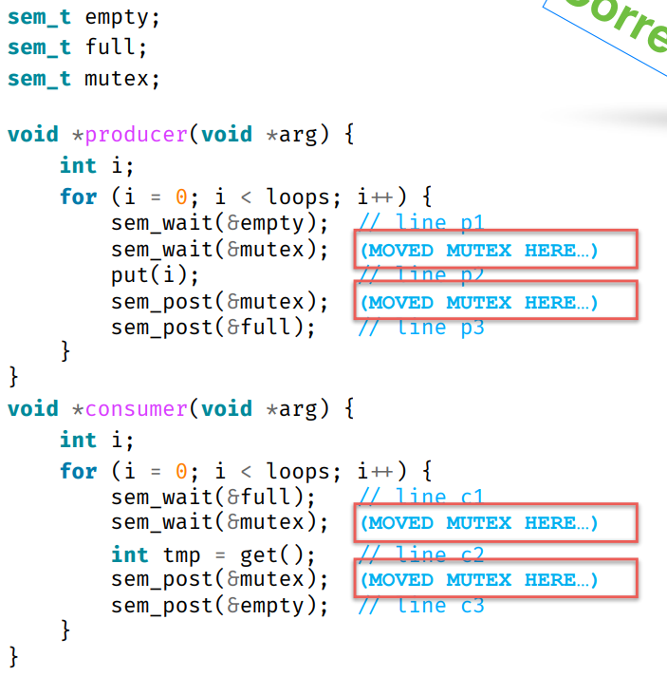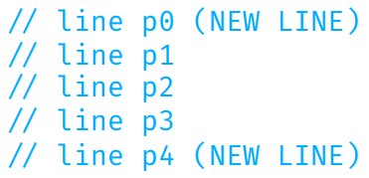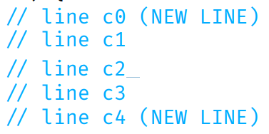

### Richtiger Ansatz

Ein zusätzlicher Semaphore **mutex**, stellt Sicher, dass nur ein Thread gleichzeitig auf den Puffer zugreift und verhindert so eine Race Conditions beim Zugriff.

### Vorsicht:

Wenn der Mutex und sem_wait() oder sem_post() in falscher Reihenfolge aufgerufen werden, kann es zu **Deadlocks** kommen, bei denen Producer und Consumer endlos blockieren, weil sie aufeinander warten.

**Deswegen ist es wichtig, den mutex erst zu locken, nachdem sicher ist, dass auch “Arbeit“ in Puffer ist.**

## Reader-Writer Locks

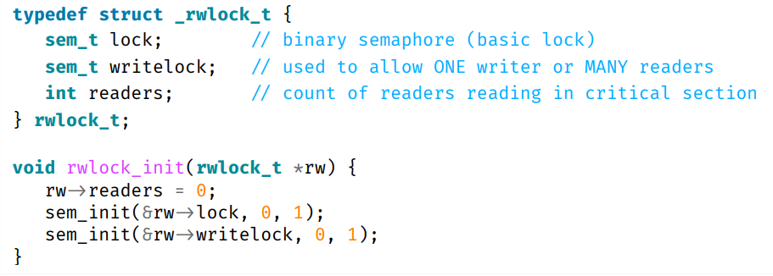Ein spezieller Synchronisationsmechanismus, der in Situationen verwendet wird, in denen mehrere Threads gleichzeitig auf eine Ressource zugreifen können, solange sie nur lesen. Schreiben erfordert jedoch exklusiven Zugriff, um Datenkonsistenz zu gewährleisten. Wird häufig für Listen oder Dantenbanken verwendet.

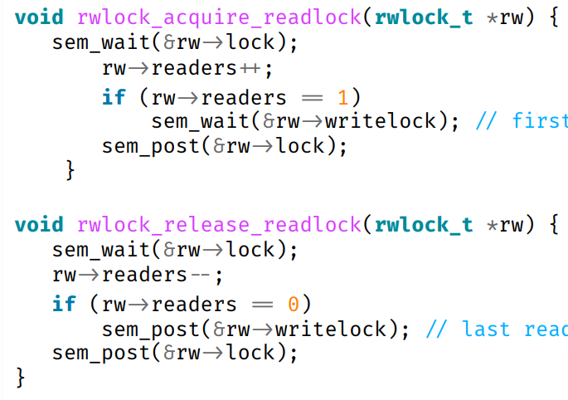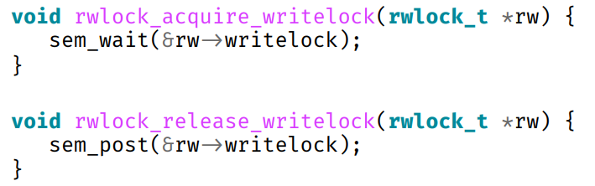

last reader releases writelock

first reader acquires writelock

#### Leser-Szenario:

Der erste Leser sperrt den Schreiber (**sem_wait(&writelock)**), weitere Leser können ohne zusätzliche Sperren parallel zugreifen. Sobald der letzte Leser fertig ist, wird der Schreiber freigegeben (**sem_post(&writelock)**).

#### Schreiber-Szenario:

Ein Schreiber blockiert alle Leser und andere Schreiber durch Sperren von writelock. Nach Abschluss gibt der Schreiber die Sperre frei, sodass Leser oder Schreiber weiterarbeiten können.

### Problem:

#### Reader Starvation

* Wenn kontinuierlich neue Leser hinzukommen, kann ein wartender Schreiber nie Zugriff erhalten.
* Schreiber priorisieren, indem Leser blockiert werden, sobald ein Schreiber wartet.

#### Writer Starvation

* Wenn viele Schreiber nacheinander auf die Ressource zugreifen, können Leser lange blockiert werden.
* Fairness durch Warteschlangen oder Prioritätsmechanismen.

## The Dining Philosophers Problem

**Problem:** 5 Philosophen teilen sich 5 Gabeln. Jeder benötigt 2 Gabeln zum Essen. Deadlocks entstehen, wenn jeder Philosoph gleichzeitig die linke Gabel nimmt.

**Lösung:** Der letzte Philosoph greift in umgekehrter Reihenfolge auf die Gabeln zu. Dadurch wird die zyklische Abhängigkeit aufgebrochen.

## Thread Throttling

Semaphore können genutzt werden, um die Anzahl Threads zu begrenzen, die gleichzeitig auf eine ressourcenintensive Operation zugreifen. So wird die Systemleistung geschützt.

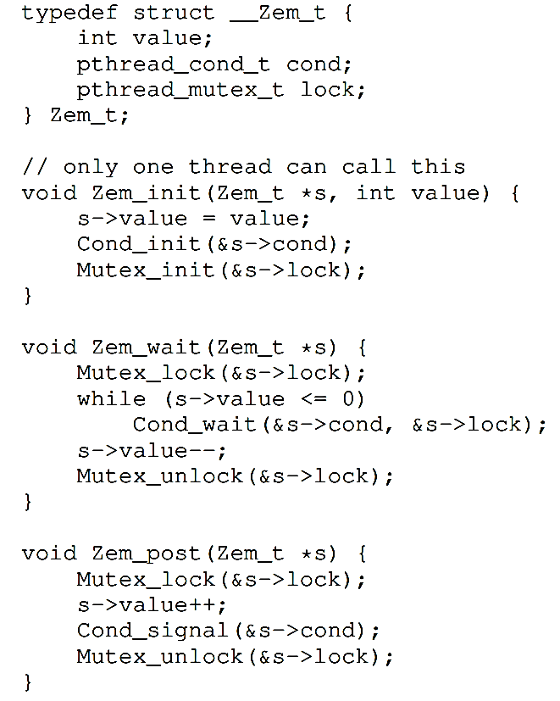

## Implementierung von Semaphoren

Semaphore können aus low-level Locks und Bedingungsvariablen selbst implementiert werden.

In dieser Version kann der Wert der Semaphoren nicht unter 0 und zeigt somit nicht die Anzahl an haltenden Threads an.

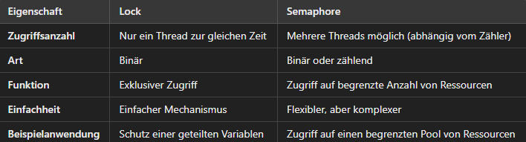

# Kapitel 32 - Common Concurrency Problems

Typische Probleme, die in nebenläufigen Programmen auftreten, sind indeterministic und werden zwischen **non-deadlock**-Fehlern und **deadlock**-Fehlern unterschieden. Ziel ist es, die Ursachen dieser Probleme zu verstehen und mögliche Lösungen zu identifizieren.

## Non-Deadlock Bugs

Fehler, die nicht zu Deadlocks führen, aber dennoch die Funktionalität des Programms beeinträchtigen.

### Atomicity-Violation Bugs

Ein **Atomicitätsfehler** tritt auf, wenn eine Sequenz von Speicheroperationen, die als atomar betrachtet werden sollte, durch Threads unterbrochen wird.

Gilt zum Beispiel wenn Thread 1 nach einer Prüfung (aber vor der Nutzung) von einer Variable, unterbrochen wird, kann Thread 2 die Variable auf NULL setzen. Das führt dazu, dass Thread 1 einen NULL-Zeiger dereferenziert, was zu einem Absturz führt.

**Lösung**:

* Sperre (Lock) einführen, um sicherzustellen, dass beide Threads nicht gleichzeitig auf die Variable zugreifen

### Order-Violation Bugs

Ein **Reihenfolgenfehler** tritt auf, wenn die Reihenfolge, in der zwei Speicheroperationen ausgeführt werden sollen, nicht garantiert ist.

Zum Beispiel wenn Thread 2 vor Thread 1 ausgeführt wird, Thread 2 aber eine Initialiserung aus Thread 1 verwendet, ist die Varibale möglicherweise noch nicht initialisiert, was zu einem NULL-Zeiger-Dereferenzierungsfehler führt.

**Lösung**:

* Nutzung von Bedingungsvariablen (Condition Variables), um sicherzustellen, dass Thread 2 wartet, bis Thread 1 die Initialisierung abgeschlossen hat

## Deadlock Bugs

Ein Deadlock tritt auf, wenn mehrere Threads zyklisch auf Ressourcen warten, die von anderen Threads gehalten werden. Beispiel:

Wenn Thread 1 Lock L1 hält und auf Lock L2 wartet, während Thread 2 Lock L2 hält und auf Lock L1 wartet, kommt es zu einem Deadlock: Beide Threads blockieren sich gegenseitig. Das passiert, wenn ein interrupt auftritt, nachdem Thread 1 oder 2 sich das erste Lock zugewiesen hat.

Große Datenbanken, komplexe Abhängigkeiten zwischen Komponenten oder auch encapsulation aka. Modularität von Code sind meistens die Gründe für Deadlocks.

**Voraussetzungen für Deadlocks** (Coffman et al. 1971):

1. **Mutual Exclusion**: Ressourcen können nur exklusiv genutzt werden.
2. **Hold-and-Wait**: Threads halten Ressourcen, während sie auf weitere warten.
3. **No Preemtion**: Ressourcen können nicht erzwungen freigegeben werden.
4. **Zyklisches Warten**: Es existiert ein Kreis von Threads, die aufeinander warten.

### Prevention

Wenn einer der Voraussetzungen nicht mehr zutrifft, kann kein Deadlock auftreten.

#### Prevent Circular Waiting

Deadlocks entstehen häufig durch zyklische Abhängigkeiten zwischen Threads, die auf Ressourcen warten. Die Lösung besteht darin, sicherzustellen, dass keine zyklischen Abhängigkeiten entstehen und eine **Lock-Order** einzuführen. Allerdings kann ein einziger Verstoß gegen die Reihenfolge einen Deadlock verursachen.

**Total Ordering:** Für kleine Systeme, in denen Locks strikt nur in einer Reihenfolge gelockt werden dürfen.

**Partial Ordering :** Für großen komplexe Systeme, in der es für Lock-Gruppen, bestimmte Reihenfolgen gibt.

**Enforced Lock-Ordering by Adress:** Wenn Locks dynamisch übergeben werden, kann die Reihenfolge anhand ihrer Speicheradressen festgelegt werden und funktioniert unabhängig davon welche Locks ein Thread verwenden will.

#### Prevent Hold-and-Wait

Deadlocks entstehen, wenn Threads Ressourcen halten und gleichzeitig auf andere warten. Diese Strategie vermeidet das, indem Threads alle benötigten Ressourcen gleichzeitig (atomar) anfordern, mithilfe eines “**globalen Lock**“.

**Nachteile:**

1. **Reduzierte Parallelität**: Threads blockieren, wenn sie auf alle benötigten Ressourcen warten, auch wenn einige dieser Ressourcen gerade verfügbar sind.
2. **Schwierige Integration**: Erfordert, dass ein Thread im Voraus weiß, welche Ressourcen benötigt werden. Dies ist oft schwer vorherzusagen, insbesondere in modularen Systemen.

#### Prevent No Preemption

In den meisten Thread-Bibliotheken können Locks nicht erzwungen freigegeben werden. Diese Strategie versucht, Threads dazu zu bewegen, Locks freiwillig freizugeben mit z.B. trylock(), wenn sie auf weitere Ressourcen warten.

In seltenen Fällen kann es passieren, dass mehrere Threads wiederholt versuchen, Locks zu erwerben und sich gegenseitig blockieren, ohne Fortschritte zu machen (**Livelock**). Das lässt sich aber durch hinzufügen einer zufälligen Verzögerung des wiederversuchs lösen.

**Herausforderungen:**

1. **Encapsulation**: Wenn Locks in modularen Routinen verborgen sind, kann die Verwaltung von Fehlerfällen komplex werden.
2. **Speicherfreigabe**: Threads müssen alle genutzten Ressourcen sauber freigeben, bevor sie zurückspringen, um es erneut zu versuchen.

#### Prevent Mutual Exclusion

Anstatt traditionelle Locks zu verwenden, können moderne Prozessoren atomare Operationen wie Compare-And-Swap (CAS) nutzen, um kritische Abschnitte zu vermeiden. CAS überprüft, ob eine Speicheradresse einen bestimmten erwarteten Wert hat. Wenn ja, wird dieser Wert atomar auf einen neuen Wert gesetzt.

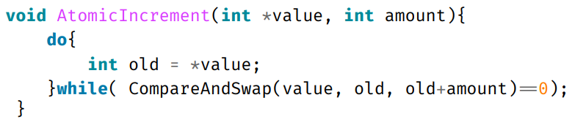**Beispiel AtomicIncrement:**

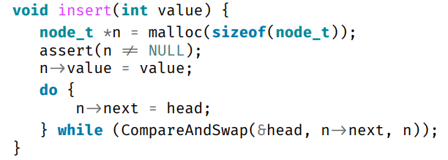**Beispiel List-Insert:**

**Herausforderungen:**

1. **Komplexität**: Lockfreie Algorithmen sind schwer zu implementieren.
2. **Livelock**: Wie bei trylock kann es zu wiederholtem Scheitern kommen.

### Deadlock Avoidance via Scheduling

Anstatt Deadlocks zu verhindern, können sie durch das Planen von Threads vermieden werden. Dies erfordert globale Kenntnis über die Ressourcennutzung.

#### Beispiel 1:

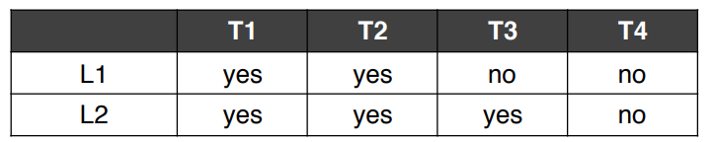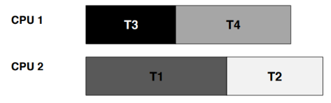

Solange dass Thread T1 und T2 niemals gleichzeitig ausgeführt werden, entstehen keine Deadlocks, da beide L1 und L2 verwenden könnten. T3 kann mit T1 und T2 gleichzeitig laufen, da er nur ein Lock verwendet.

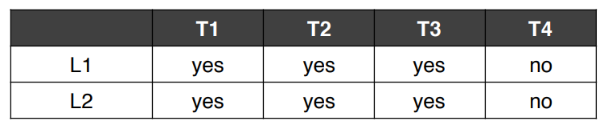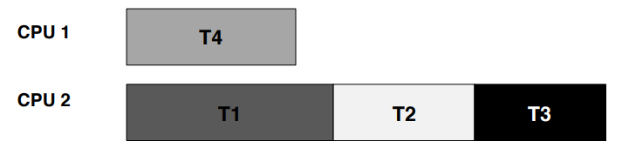

#### Beispiel 2:

Weil T1, T2 und T3 immer beide Locks benötigen, müssen diese nacheinander auf der CPU 2 laufen und reduziert so die Parallelität, um einen Deadlock zu vermeiden.

### Banker’s Algorithmus

Wird meist in eingebetteten Systemen oder Datenbanken verwendet. Er dient zur Deadlock-Vermeidung, indem er vor jeder Ressourcenzuweisung prüft, ob für das System ein Deadlock auftreten kann oder nicht.

1. **Prüfung vor der Ressourcenzuweisung**:

* Wenn ein Prozess eine Ressource anfordert, prüft das System, ob die Anfrage erfüllt werden kann, ohne den Zustand unsicher zu machen.

1. **Simulation der Zuweisung**:

* Das System nimmt hypothetisch an, dass die angeforderte Ressource dem Prozess zugewiesen wurde.
* Es prüft dann, ob ein sicherer Zustand weiterhin erreicht werden kann.

1. **Entscheidung**:

* Ist der Zustand nach der Zuweisung sicher, wird die Anfrage genehmigt.
* Ist der Zustand unsicher, wird die Anfrage abgelehnt, und der Prozess muss warten.

Für die **Deadlock-Avoidance-Policy** werden bestimmte Werte benötigt:

* 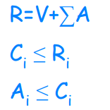(R1, R2, …, Rm) -> Total amount of each resources in the System
* (V1, V2, …, Vm) -> Total amount of each resources not allocated to any process
* (C11, C12, …, Cij) -> Requirement of process i for resource j
* (A11, A12, …, Cij) -> Current Allocation to process i of resource j

**Beispielrechnung:**

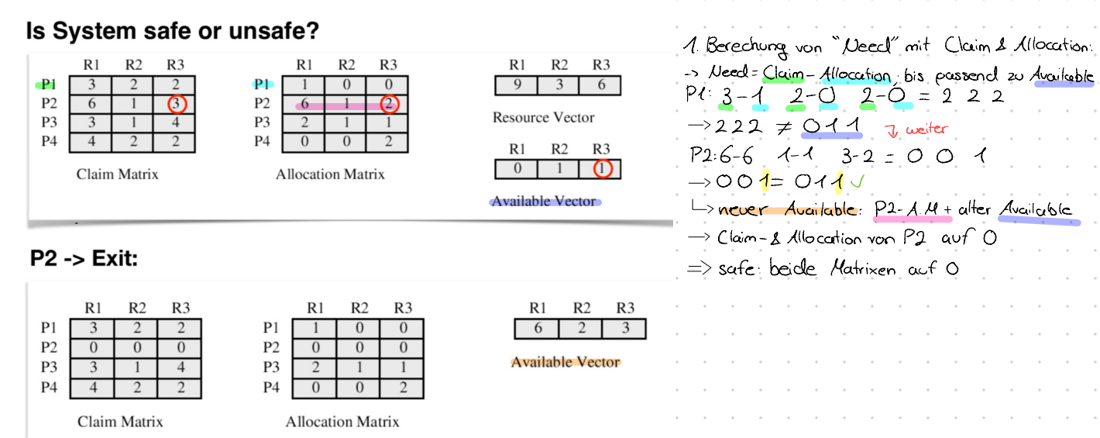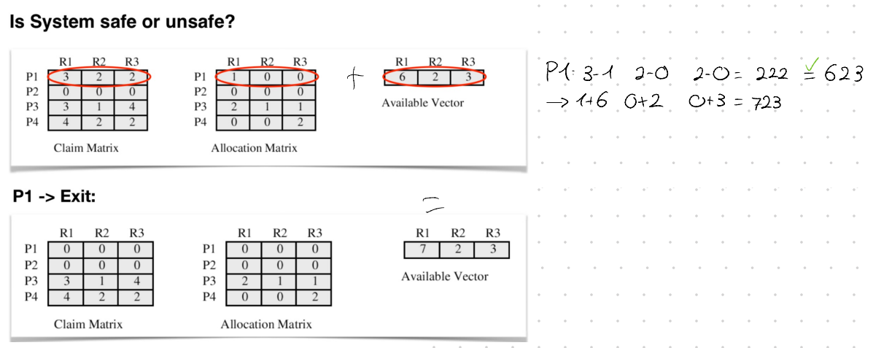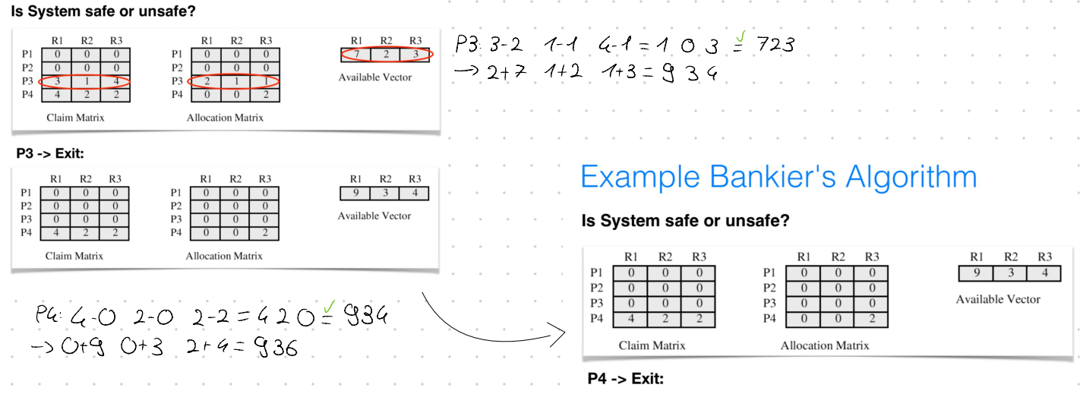

**Vorteile:**

1. **Effizient**: Der Algorithmus ist für Systeme mit bekannten maximalen Anforderungen geeignet.
2. **Deadlock-frei**: Durch die Sicherheitsprüfung wird garantiert, dass das System nicht in einen Deadlock gerät.

**Einschränkungen:**

1. **Vorauswissen erforderlich**: Prozesse müssen ihre maximale Ressourcennutzung im Voraus angeben, was in dynamischen Systemen schwer umsetzbar ist.
2. **Komplexität bei großen Systemen**: Für Systeme mit vielen Prozessen und Ressourcen kann der Algorithmus rechenintensiv werden.
3. **Eingeschränkte Parallelität**: Ressourcen werden möglicherweise konservativ zurückgehalten, um Sicherheit zu gewährleisten.

### Detect and Recover

In Szenarien, in denen Deadlocks nicht vollständig vermieden werden können, besteht eine Strategie darin, Deadlocks nach ihrem Auftreten durch Überwachung von Ressourcenanforderungen und -nutzung in einem System zu erkennen und geeignete Maßnahmen zur Behebung zu ergreifen. Die Behebung von Deadlocks erfordert oft einen Kompromiss zwischen Systemstabilität und Ressourcenverbrauch.

**Maßnahmen:**

* Ressourcenfreigabe erzwingen
* Prozessabbruch
* Menschliche Intervention

# Kapitel 36 - I/O Devices

I/O-Geräte (Input/Output) sind essenziell für Computersysteme, da sie Daten ein- und ausgeben. Das Kapitel untersucht, wie ein Betriebssystem (OS) mit I/O-Geräten interagiert und wie diese effizient integriert werden können.

## System Architecture

Eine typische Systemarchitektur ist aus physikalischen und wirtschaftlichen Gründen hierarchisch aufgebaut.

* Schnellere Busse müssen kürzer sein, um Latenz und Signalverlust zu minimieren
* Hoch performante Busse sind teuer

**Hauptkomponenten**:

1. **CPU**: Führt Berechnungen durch und steuert den Datenfluss.
2. 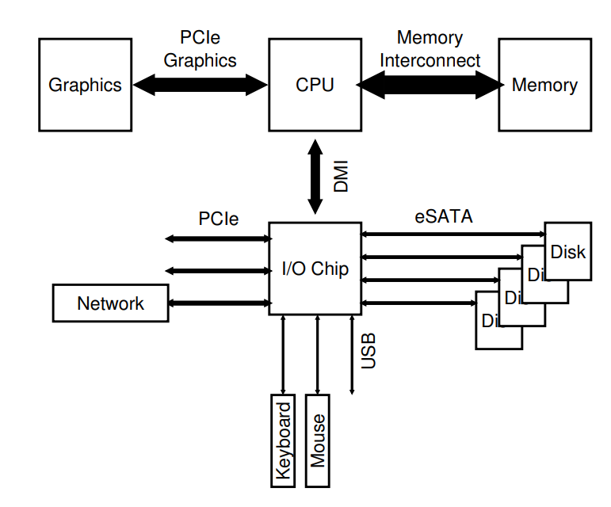**Hauptspeicher (RAM)**: Direkt über den **Memory-Bus** mit der CPU verbunden.
3. **I/O-Busse**: Für den Anschluss externer Geräte, unterteilt in:
   * **General I/O Bus** (z. B. PCI): Verbindet hochperformante Geräte wie Grafikkarten.
   * **Peripheral I/O Bus** (z. B. SCSI, SATA, USB): Für langsamere Geräte wie Festplatten, Tastaturen oder Mäuse.

Moderne Systeme verwenden spezialisierte Chips und Verbindungen, um die Leistung zu steigern.

**Verbindungen der CPU**:

* Direkte Verbindung zum Hauptspeicher für schnelle Datenzugriffe.
* Hochperformante Verbindung zur Grafikkarte (z. B. über PCIe), um grafikintensive Anwendungen wie Gaming zu unterstützen.

**I/O-Chip**:

* Die CPU ist über den **Direct Media Interface (DMI)** mit dem I/O-Chip verbunden.
* Der I/O-Chip steuert die Kommunikation mit verschiedenen Geräten über Schnittstellen wie **eSATA** (für Festplatten) und **USB** (für Eingabegeräte).

**Hochperformante Geräte**:

* Geräte wie Netzwerkkarten oder NVMe-Speicher werden über PCIe direkt an die CPU angebunden.

## A Canonical Device

Ein Gerät (Device) besteht aus:

1. **Hardware-Schnittstelle**: Mit Registern für Status, Befehle und Daten, kann das Betriebssystem das Gerät steuern.
2. **Internen Komponenten (internal structure)**: Können von einfachen Chips bis hin zu komplexen CPUs und Speicher reichen, die spezifische Funktionen ausführen.

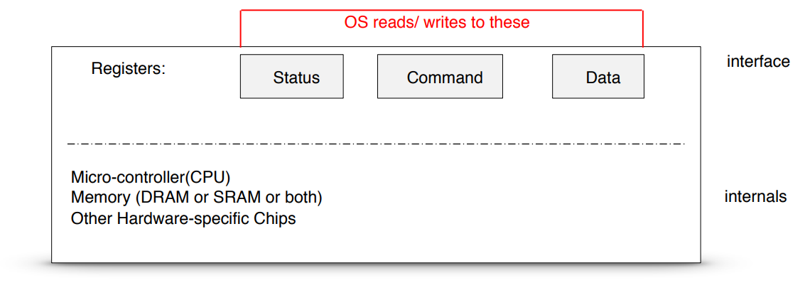

## The Canonical Protocol

Ein typisches Protokoll umfasst:

1. Warten, bis das Gerät bereit ist.
2. Daten in das Datenregister schreiben.
3. Befehl an das Befehlsregister senden.
4. Warten, bis der Vorgang abgeschlossen ist.

**Problem**: Polling (ständige Statusabfrage) ist ineffizient und blockiert die CPU durch warten.

### Programmed I/O:

Wenn die CPU an einer Datenbewegung beteiligt ist (wie hier im Beispiel Z. 2) wird das Prgrammed I/O (PIO) genannt.

## Lowering CPU Overhead With Interrupts

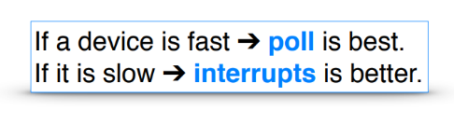Interrupts bieten eine effiziente Möglichkeit, die CPU von der ständigen Statusabfrage (Polling) zu entlasten. Sie ermöglichen eine bessere Parallelität und erhöhen die Gesamtleistung des Systems. Dennoch gibt es Szenarien, in denen Polling oder hybride Methoden besser geeignet sind, insbesondere bei schnellen Geräten oder hohen Interrupt-Raten.

Ein **Hybridansätz** ist, wenn zuerst gepollt wird und Interrupts nur bei längeren Wartezeiten verwendet werden.

### Interrupt Coalescing

Geräte bündeln mehrere Interrupts, bevor sie sie an die CPU senden. Dadurch wird die Anzahl der Interrupts reduziert, aber die Latenz für einzelne Anfragen steigt. Dies ist ein Kompromiss zwischen Effizienz und Geschwindigkeit.

## More Efficient Data Movement With DMA

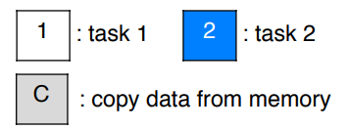Das Problemmit **PIO (Programmed I/O)** ist, das die CPU Daten manuell zwischen Speicher und Gerät überträgt. Dabei entsteht ein großer Overhead, da diese Operation die CPU blockiert.

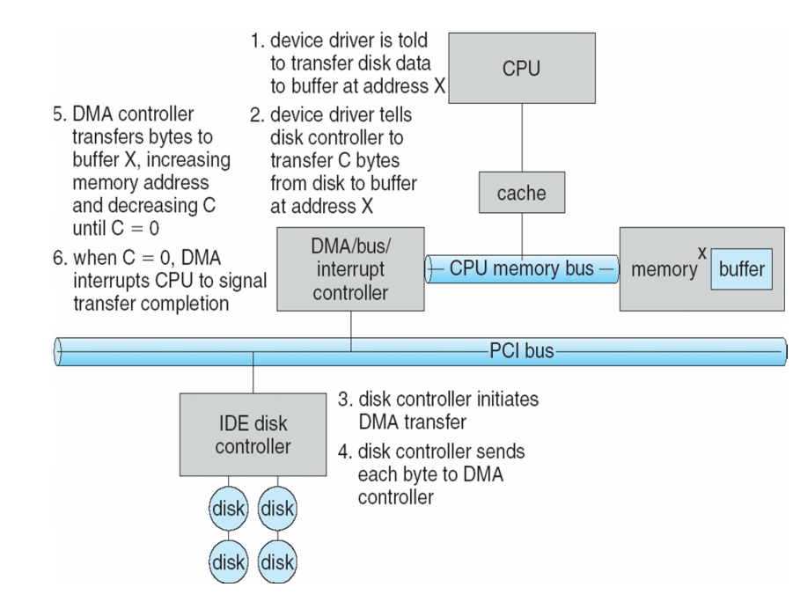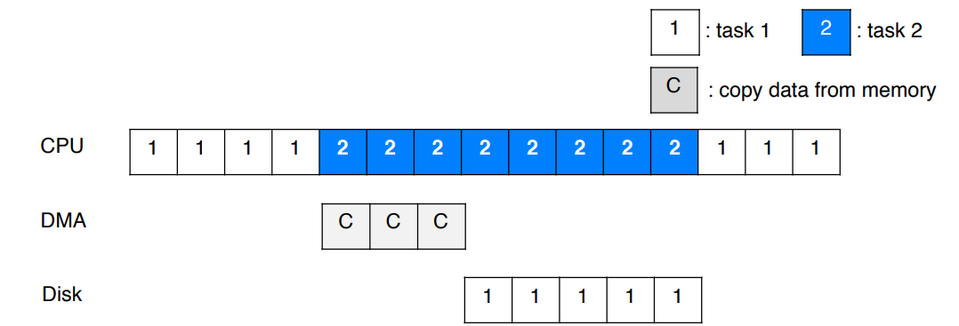**Lösung**: **DMA (Direct Memory Access)** überträgt Daten direkt, ohne CPU-Eingriff. Die CPU wird erst nach Abschluss der Übertragung durch einen Interrupt informiert.

## Methods Of Device Interaction

Es gibt zwei Ansätze, wie das Betriebssystem mit den I/O-Geräten kommuniziert:

1. **Explizite I/O-Befehle**: Bestimmte privilegierte Befehle, mit denen man durch Angabe von einem Register und einem Port (welches Gerät) lesen/schreiben kann (z.B. in und out-Befehle auf x86-Systemen).
2. S**peicherabgebildete I/O (memory-mapping I/O)**: Register der Geräte werden als Teil des Memories behandelt, die gelesen (load) oder geschrieben (store) werden können.

## Protocoll Varianten

|  |  |  |
| --- | --- | --- |
| **Status checks:** | **Data:** | **Control:** |
| Polling vs interrupts | PIO vs DMA | special instructions vs. memory-mapped I/O |

## Fitting Into The OS: The Device Driver

Es gibt viele unterschiedliche Geräte (z.B. SCSI-Disk, USB-Sticks, …), welche jeweils spezifische Schnittstellen und Kommunikationsprotokolle besitzen. Das Betriebssystem muss aber alle Geräte unabhängig von diesen Details steuern können, ohne das jede Subkomponente (z.B. das Dateisystem) die spezifischen Geräteprotokolle kennen muss.

### Gerätetreiber

Ein Softwaremodul, das die spezifische Hardware-Schnittstelle eines Geräts kennt und diese Details vor dem restlichen OS versteckt. Der Treiber übersetzt allgemeine OS-Befehle (z. B. „Lese Block X“) in gerätespezifische Anweisungen und fungieren als Vermittler zwischen den höheren Schichten des OS und der Hardware.

#### Block device drivers:

Verwaltet Geräte, die Daten in Blocks lesen oder schreiben (DVDs, CDs, …)

#### Character device drivers:

Verwaltet Geräte, bei denen der Kernal Daten byteweise senden oder empfangen muss (Terminals, modems, Drucker, …)

#### Network device drivers:

Verwaltet Netzwerkschnittstellenkarten und Kommunikationsanschlüsse die eine Verbindung zu Netzwerkgeräten wie Bridges und Router haben.

### File System Abstraction

Durch eine Abstraction des Dateisystems, müssen höhere Betriebssystemschichten keine Details über die spezifischen Geräte kennen.

Eine vereinfachte Darstellung des Linux-Dateisystem-Stacks:

1. 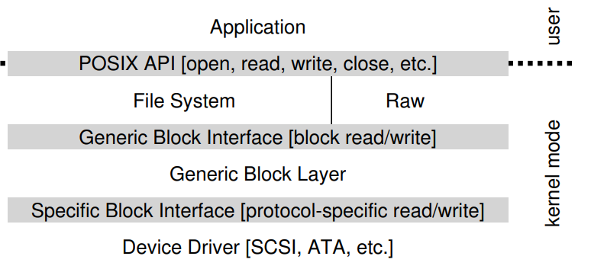**Benutzeranwendungen** nutzen POSIX-APIs wie open, read, write.
2. Das **Dateisystem** auf der Betriebssystemebene ist für die Anordnung und Verwaltung von Dateien verantwortlich.
3. Das **Raw** Interface bietet spezielle Anwendungen um direkt mit Blockgeräten zu interagieren
4. Der **Generic Block Layer** abstrahiert die Kommunikation mit Blockgeräten (z. B. Festplatten).
5. Der **Gerätetreiber** übersetzt Befehle des Block Layers in gerätespezifische Protokolle (z. B. für SCSI, ATA).
6. Der Treiber kommuniziert direkt mit der Hardware.

### Probleme mit Gerätetreibern

Durch das bereitstellen einer generischen Schnittstelle, gehen möglicherweise gerätespezifische Funktionen, wie detailierte Fehlermeldungen, verloren.

Außerdem sind sie sehr Fehleranfällig, da sie meist von Drittanbietern stammen und sind die Hauptursache für Kernelabstürze oder allgemeine Bugs.

## Case Study: A Simple IDE Disk Driver

Liefert ein praktisches Beispiel dafür, wie ein Gerätetreiber für eine IDE-Festplatte funktioniert. Hier wird der Protokollablauf und die Implementierung eines einfachen Treibers (basierend auf dem Betriebssystem *xv6*) beschrieben.

Eine IDE-Festplatte (Integrated Drive Electronics) bietet eine einfache Schnittstelle, die über **Register** angesprochen wird. Die Kommunikation erfolgt mit:

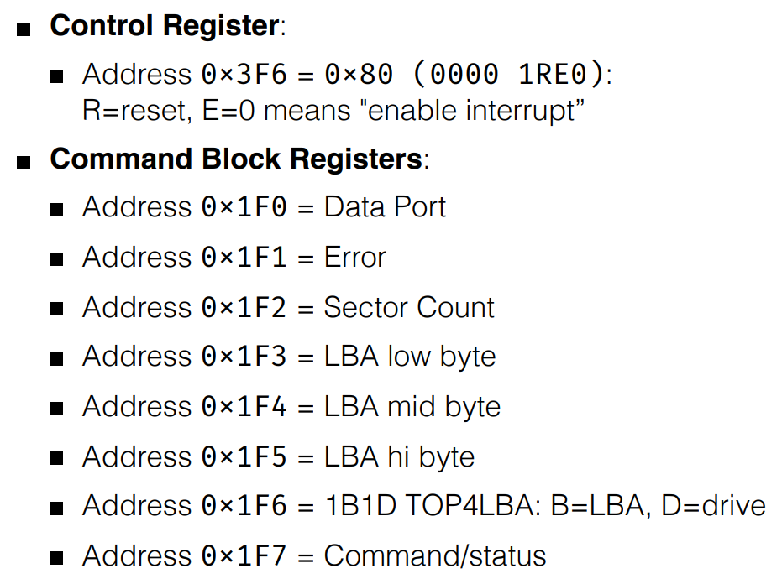

**(Befehle und Parameter)**

**(Steuerung)**

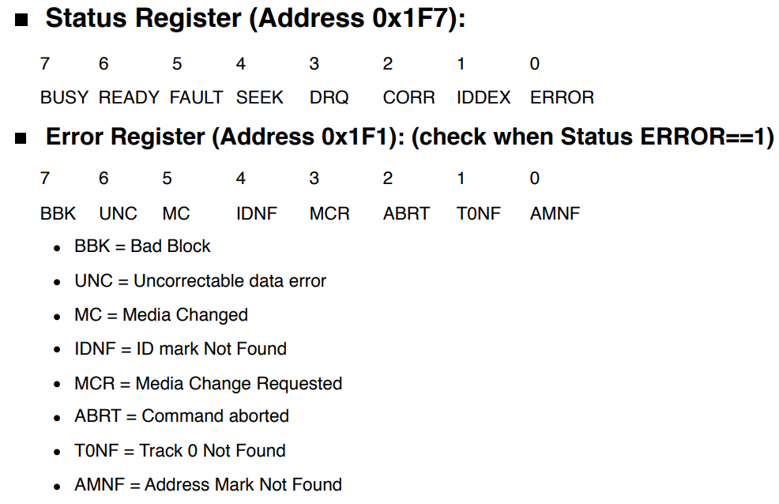

**(Fehlerdiagnose)**

**(Gerätestatus)**

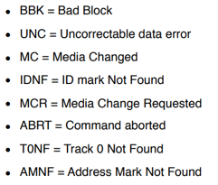

### Kommunikationsprotokoll für IDE

Die grundlegenden Schritte, um mit einer IDE-Festplatte zu interagieren:

#### Gerät bereit machen:

* Lese das Status-Register (0x1F7), bis das Gerät READY und nicht BUSY ist.

#### Parameter setzen:

* Schreibe die Anzahl der zu übertragenden Sektoren, die LBA-Adresse und die Gerätenummer (master=0x00 or slave=0x10, as IDE permits just two drives) in die entsprechenden Command-Block-Register (0x1F2-0x1F6).

#### Befehl senden:

* Schreibe den **READ**- oder **WRITE**-Befehl in das Command-Register (0x1F7).

#### Daten übertragen:

* Für Schreiboperationen: Schreibe Daten in den Datenport (0x1F0), nachdem das Gerät Ready ist und DRQ (Data Request) signalisiert hat.

#### Interrupt verarbeiten:

* Ein Interrupt wird ausgelöst, wenn die Operation abgeschlossen ist.

#### Fehler prüfen:

* Lese das Status- und Error-Register, um sicherzustellen, dass keine Fehler aufgetreten sind

# Kapitel 37 - Hard Disk Drives

Die Funktionsweise von Festplattenlaufwerken ist wichtig, da Sie als zentrale Form der persistenten Datenspeicherung gelten. Es wird erläutert, wie Daten auf Festplatten gespeichert und abgerufen werden, einschließlich der physischen und logischen Aspekte.

## The Interface

Festplatten bestehen aus Sektoren (512 Byte pro Sektor), die wie ein Array von Adressen organisiert sind (0 bis n - 1).

Der Speicher einer Festplatte hat seinen eigenen Adressbereich.

### Betriebsweise:

* Mehrsektoroperationen sind möglich, aber nur 512-Byte-Schreibvorgänge sind atomar (entweder vollständig oder gar nicht abgeschlossen). Die meisten Systeme lesen/schreiben 4KB auf einmal.
* Zugriffe auf benachbarte Blöcke sind schneller als auf weit entfernte.
* Sequentielle Lese- oder Schreibvorgänge sind effizienter als zufällige Zugriffe.

**Torn write:** Wenn während eines großen Schreibauftrags der Strom ausfällt, ist meisten nur ein Teil der Daten fertig geschrieben.

## Basic Geometry

Komponenten einer Festplatte:

* **Platter (Scheiben)**: Daten werden als magnetische Änderungen auf einer harten Aluminium- magnetisch beschichteten Oberfläche gespeichert. Daten werden durch magnetische Ladungen gespeichert. Jede einzelne Seite wird **surface** genannt.
* **Spindel**: Verbindet die Platten, dreht sie mit einer festen Geschwindigkeit (7.200–15.000 U/min).
* **Tracks (Spuren)**: Daten werden in konzentrischen Kreisen auf den Platten organisiert.
* **Köpfe und Arme**: Ein Kopf pro Oberfläche liest oder schreibt Daten, indem er sich über die gewünschte Spur bewegt.

**Wichtig**: Die Zugriffszeit setzt sich aus Rotationsverzögerung (Zeit, bis ein Sektor unter dem Kopf ist) und Suchzeit (Zeit für Kopfbewegung) zusammen.

## A Simple Disk Drive

Angenommen wir haben eine einfaches Festplattenmodell mit einer Platte, einem Track und 12 Sektoren mit je 512 Byte.

### Single-track Latency: The Rotational Delay

Um Daten aus einem bestimmten Sektor zu lesen oder dorthin zu schreiben, muss der **Lese-/Schreibkopf** (an einem Arm befestigt) über den gewünschten Sektor positioniert werden.

Die Verzögerung wird durch die Rotation der Platte verursacht, bis der Zielsektor unter dem Kopf erscheint. Dies wird als **Rotationsverzögerung** bezeichnet.

Wenn die Platte rotiert, kann es dauern, bis der gewünschte Sektor unter dem Kopf erscheint. Ein Beispiel wäre, wenn der Kopf über Sektor 6 steht und die Anfrage für Sektor 0 kommt. Es dauert etwa die Hälfte einer Umdrehung (R/2), bis der Kopf über Sektor 0 ist.

**Worst-Case-Szenario**: Fast eine vollständige Umdrehung (R), wenn der Zielsektor kurz vor dem aktuellen Standort liegt.

Je nach geschwindigkeit der Spindel, dreht sich der Platter mit 7200-15000 RPM. Um die auszurechnen, wie lang der Platter für eine Umdrehung braucht, muss man nur umrechnen.

1 minute / 7200 rotations = 1 sec. / 120 rot. = 8,3 ms / rotation

### Multiple Tracks: Seek Time

In realistischen Szenarien gibt es viele Tracks pro Oberfläche. Beispielsweise mit drei Tracks:

* Innerster Track: Sektoren 24–35.
* Mittlerer Track: Sektoren 12–23.
* Äußerster Track: Sektoren 0–11.

Der Kopf muss sich durch eine **Suchbewegung (Seek)** zwischen den Tracks bewegen, um den gewünschten Track zu erreichen. Die Suchzeit, ist die Zeit, die benötigt wird, um den Kopf auf den richtigen Track zu bewegen und beträgt meist zwischen 4-10 ms. Die Suchbewegung besteht aus:

* **Beschleunigung (acceleration)** Kopf beginnt sich zu bewegen.
* **Konstante Bewegung (coasting)** gleitet über die Oberfläche.
* **Abbremsen (decleration)** genaue Positionierung über dem Track.
* **Einstellzeit (settling time)**: Sorgt für exakte Positionierung, dauert etwa 0,5–2 ms.

In unserem Beispiel kommt die Anfrage: Lesen von Sektor 11 auf dem äußersten Track, während der Kopf auf dem innersten Track steht:

* **Suchzeit**: Kopf bewegt sich vom innersten zum äußersten Track.
* **Rotationsverzögerung**: Platte rotiert, bis Sektor 11 unter dem Kopf erscheint.
* **Datenübertragung (Transfer)**: Daten werden aus Sektor 11 gelesen. Die **typische maximale transferrate** beträgt 100+ MB/s (512 bytes werden in 5 us geschrieben)

### Some more details

#### Track Skew:

Sektoren auf benachbarten Tracks sind oft schräg versetzt, um Verzögerungen beim Wechsel zwischen Tracks zu minimieren. Ohne Versatz müsste der Kopf oft eine fast vollständige Umdrehung warten, um den nächsten Sektor zu erreichen.

#### Mehrere Zonen:

Jede Tracks bestehen aus Zonen mit einer festen Anzahl an Sektioren. Äußere Tracks haben mehr Zonen als innere, da sie mehr Platz bieten. Diese Zonenstruktur optimiert die Speicherkapazität.

#### Track Buffer:

Der Cache der modernen Festplatten ist meisten 8-16MB groß und kann verwendet werden, um Daten von einem Lese- oder Schreibvorgang zu halten.

Beim Lesen eines Sektors kann die Festplatte alle Sektoren auf derselben Spur in den Cache laden. Dadurch können nachfolgende Zugriffe auf diese Spur schneller bedient werden. Beim Schreiben gibt es zwei Ansätze:

1. **Write Back Caching**: Der Schreibvorgang wird als abgeschlossen gemeldet, sobald die Daten im Cache gespeichert sind, bevor sie tatsächlich auf die Festplatte geschrieben werden. Dies erhöht die Geschwindigkeit, birgt jedoch das Risiko von Datenverlust oder Inkonsistenz bei Systemausfällen.
2. **Write Through**: Der Schreibvorgang wird erst als abgeschlossen gemeldet, wenn die Daten tatsächlich auf die Festplatte geschrieben wurden. Dies ist sicherer, aber langsamer.

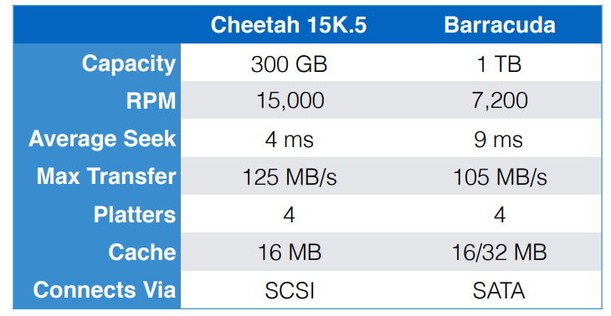**Write Back Caching** kann **problematisch** sein, wenn die korrekte Reihenfolge der Schreibvorgänge für die Dateisystemintegrität entscheidend ist.

## I/O Time: Doing The Math

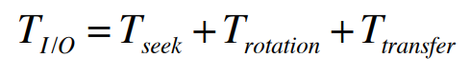I/O Time:

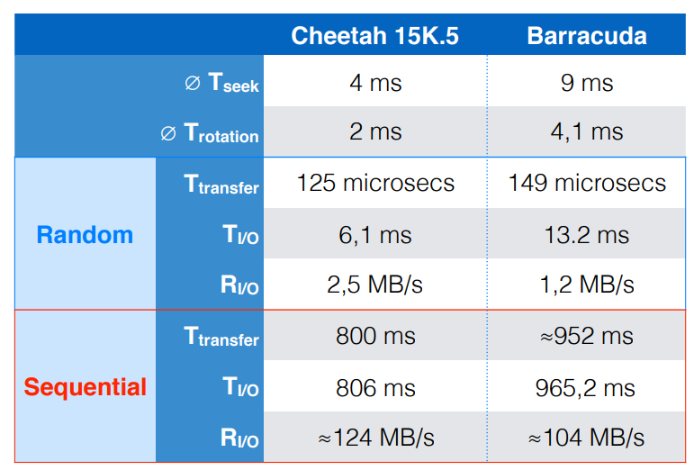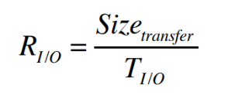The rate of I/O:

**Random workload:** Lesen von 16KB auf zufälligen Positionen

**Sequential workload:** Lesen von 100MB nacheinander auf der Festplatte

* Hoher Performanz unterscheid je nach workload.

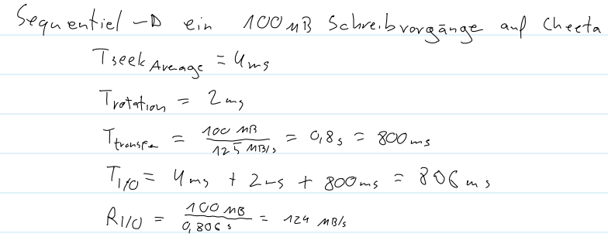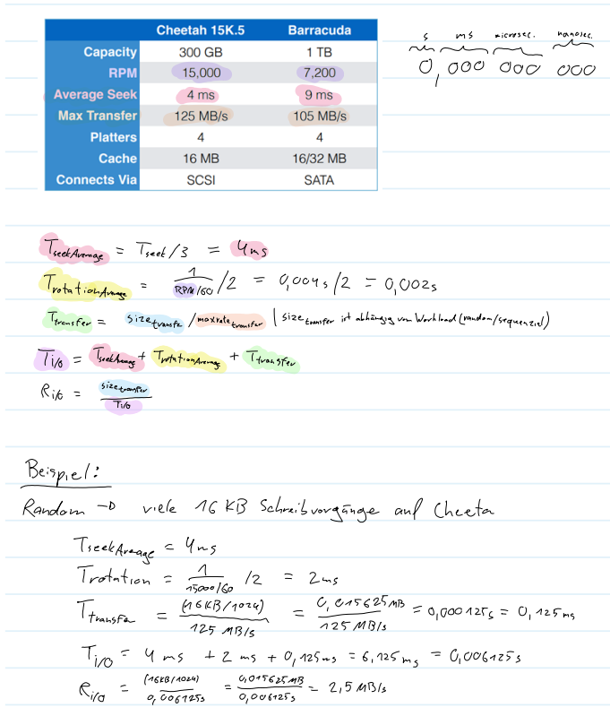Vergleich von Hochleistungs- und Kapazitätsfestplatten:

* Hochleistungsfestplatten (z. B. Cheetah) bieten eine bessere Leistung bei zufälligen Zugriffen durch schnellere Kopfbewegungen und Rotationen.
* Kapazitätsfestplatten (z. B. Barracuda) sind günstiger und für sequentielle Zugriffe ausreichend.

## Disk Scheduling

Betriebssysteme und Festplatten verwenden Disk-Scheduler, um die Reihenfolge von I/O-Anfragen zu optimieren und die Leistung zu verbessern. Da Festplattenzugriffe durch hohe Latenzen (Suchzeit, Rotationsverzögerung) geprägt sind, ist die richtige Reihenfolge entscheidend, um die Gesamtleistung zu maximieren.

### Shortest Seek Time First (SSTF)

**Funktionsweise**:

SSTF wählt die nächste Anfrage basierend auf der kürzesten Suchzeit aus.

Beispiel:

* + Der Kopf ist aktuell auf einer inneren Spur.
  + Zwei Anfragen: eine auf der mittleren Spur und eine auf der äußeren Spur.
  + SSTF bedient zuerst die mittlere Spur, da die Suchzeit kürzer ist.

|  |  |
| --- | --- |
| **Vorteile** | **Probleme** |
| Reduziert die Suchzeit für jede Anfrage. | * **Starvation**: Anfragen zu weit entfernten Spuren können ignoriert werden, wenn ständig Anfragen auf nahen Spuren eingehen. * Festplatten Geometrie ist nicht sichtbar für OS -> **nearest-block-first (NBF)** |

### Elevator (SCAN)

**Funktionsweise**:

Der Kopf bewegt sich wie ein Aufzug von einer Seite der Platte zur anderen und bedient dabei alle Anfragen auf dem Weg (ein Durchlauf wird **sweep** genannt).

Nach dem Erreichen des Endes kehrt der Kopf zurück und bedient Anfragen in die entgegengesetzte Richtung.

#### Varianten:

**C-SCAN (Circular SCAN)**:

* Der Kopf bewegt sich nur in eine Richtung und springt nach Erreichen des Endes direkt zurück.
* Vorteil: Gleichmäßige Priorisierung von inneren und äußeren Spuren.

**F-SCAN**:

* Während eines Durchlaufs wird die Warteschlange „eingefroren“, neue Anfragen werden erst im nächsten Durchlauf berücksichtigt.

|  |  |
| --- | --- |
| **Vorteile** | **Nachteile** |
| * Verhindert Starvation und verteilt die Anfragen gleichmäßiger. * Effizienter für Workloads mit vielen Anfragen über die gesamte Platte. | Verursacht zusätzliche Bewegung des Kopfes, wenn viele Anfragen nahe beieinander liegen. |

**Shortest Positioning Time First (SPTF)**

**Funktionsweise**:

* SPTF berücksichtigt sowohl Suchzeit als auch Rotationszeit.
* Der Algorithmus wählt die Anfrage, die in der kürzesten Gesamtzeit (Positionierung) bearbeitet werden kann.
* Beispiel:
  + Der Kopf ist auf Sektor 30 auf der inneren Spur.
  + Zwei Anfragen:
    - Eine auf Sektor 16 (mittlere Spur), erfordert kürzere Suchzeit, aber längere Rotationsverzögerung.
    - Eine auf Sektor 8 (äußere Spur), erfordert längere Suchzeit, aber kürzere Rotationszeit.
  + Abhängig von den spezifischen Zeiten wählt SPTF die effizientere Anfrage.

|  |  |
| --- | --- |
| **Vorteile** | **Nachteile** |
| * Nähert sich dem idealen Prinzip von SJF an. | * Schwierig im Betriebssystem umzusetzen, da genaue Informationen über die Position des Kopfes und die Rotationszeit erforderlich sind. * Wird oft direkt von der Festplatte (im Festplattencontroller) umgesetzt. |

## Other Scheduling Issues

### I/O-Merging

Anfragen zu benachbarten Sektoren werden zu einer einzigen Anfrage kombiniert.

Beispiel: Anfragen zu Sektoren 33 und 34 werden zu einer Anfrage zusammengefasst.

|  |
| --- |
| **Vorteile:** |
| * Reduziert die Anzahl der Suchbewegungen und Rotationen. * Verringert die Gesamtanzahl der I/O-Anfragen. |

### Anticipatory Scheduling

Das System wartet für kurze Zeit, bevor es eine neue Anfrage ausführt, in der Hoffnung, dass eine bessere Anfrage eingeht **(non-work-conserving schedulers).**

|  |  |
| --- | --- |
| **Vorteile** | **Nachteile** |
| Reduziert die Kosten für zufällige Zugriffe, indem es sequentielle Anfragen bevorzugt. | Erfordert sorgfältige Abstimmung, um nicht unnötig zu warten. |

### Completely Fair Queueing (CFQ)

Jeder Prozess hat seine eigene Queue für seine I/O-Anfragen.

#### Funktionsweise:

CFQ nutzt ein **gewichtetes Round-Robin-Verfahren**, um zwischen den Warteschlangen der Prozesse zu wechseln. Die Zeit (Slice), die ein Prozess für seine Anfragen bekommt, ist proportional zu seiner **Priorität**.

#### Yield Slice bei Leerlauf (Anticipation)

Wenn eine Warteschlange für eine bestimmte Zeit inaktiv (idle) ist, wird deren Zeitfenster ("Slice") freigegeben (yield), damit andere Prozesse ihre Anfragen ausführen können.

#### Deadlines für I/O-Anfragen

CFQ setzt Deadlines für alle Anfragen, um sicherzustellen, dass keine Anfrage zu lange warten muss. Dadurch wird das verhungern von niedriger Priorisierte Prozessen verhindert

### Herausforderungen und moderne Entwicklungen

Moderne Festplatten können mehrere Anfragen gleichzeitig bearbeiten und verfügen über eigene Scheduler. Betriebssystem-Scheduler wie SSTF oder SCAN senden oft nur eine begrenzte Anzahl von Anfragen (z.B. 16) an die Festplatte, während Interne Scheduler der Festplatte die Optimierung basierend auf genauen Informationen über Kopfposition und Spurgeometrie übernehmen.

# Kapitel 38 - Redundant Arrays of Inexpensive Disks (RAIDs)

Festplatten können zu klein, langsam oder unzuverlässig sein. Die einfachste Lösung wäre **JBOD (Just a Bunch Of Disks)**, wo die Daten smart auf verschiedenen Platten verteilt werden. Für eine andere Lösungsstrategie, wurde **Redundant Arrays of Inexpensive Disks (RAID)** entwickelt, um Speicher zuverlässiger, schneller und größer zu machen, indem mehrere “billige“ Festplatten kombiniert werden. RAID-Systeme sind wie eine große, zuverlässige Festplatte aufgebaut. Sie verwenden mehrere Festplatten, Speicher und Prozessoren, um die Leistung zu optimieren.

## Interface And RAID Internals

RAID präsentiert sich für das Betriebssystem als eine einzelne lineare Anordnung von Speicherblöcken und ist daher transparent (leicht Implementierbar). Intern bestimmen RAID-Controller, welche physische Festplatten für eine Anfrage verwendet werden sollen.

Hardware-RAID-Systeme beinhalten Prozessoren, flüchtigen (DRAM als Puffer) und nicht-flüchtigen Speicher sowie spezielle Algorithmen, um Daten effizient zu verwalten.

## Fault Model

Wir nehmen zur vereinfachung an, dass eine Festplatte entweder funktionstüchtig oder vollständig ausgefallen ist. RAID-Systeme erkennen Festplattenausfälle sofort und reagieren darauf.

Komplexere Fehler wie schleichende Datenkorruption werden zunächst nicht betrachtet, können aber später berücksichtigt werden.

## How To Evaluate A RAID

**Kapazität**: Wie viel nutzbarer Speicherplatz steht zur Verfügung?

**Zuverlässigkeit**: Wie viele Festplattenausfälle können toleriert werden?

**Leistung**: Die Bewertung hängt stark von den Arbeitslasten (z. B. sequentielle oder zufällige Zugriffe) ab.

## Chunk Size

Die Chunk-Size gibt an, wie viele Datenblöcke auf einer Festplatte gespeichert werden, bevor die nächsten Datenblöcke auf die nächste Festplatte geschrieben werden. Das beeinflusst die Verteilung der Daten über die Festplatten im RAID-System.

#### Kleine Chunk-Size:

Daten werden über viele Festplatten verteilt und **erhöht** somit die **Parallelität** bei Lese und Schreibzugriffen auf einzelne Dateien. Allerdings ergibt sich auch eine **höhere** **Positionierungszeit**, da möglicherweise die zugegriffenen Blöcke auf verschiedenen Festplatten liegen und somit die Gesamtzeit von der Langsamsten Festplatte abhängt.

#### Große Chunk-Size:

Reduzierte Positionierungszeit, da die Zugriffe auf einzelne Dateien auf einer Festplatte bleiben, was die Zugriffszeit senkt. Aber dafür geringere Parallelität bei Zugriffen auf dieselbe Datei, da weniger Festplatten gleichzeitig aktiv sind.

Die Wahl der optimalen Chunk-Size hängt stark vom Arbeitslasttyp ab:

* **Sequentielle Zugriffe**: Große Chunk-Sizes reduzieren die Positionierungszeit und sind daher effizient.
* **Zufällige Zugriffe**: Kleine Chunk-Sizes verbessern die Parallelität und damit die Gesamtleistung.

In der Praxis erfordert die Wahl der Chunk-Size eine genaue Analyse der spezifischen Arbeitslast.

## Evaluating RAID Performance

Um die Leistung eines RAID-Systems zu analysieren, werden zwei Hauptmetriken betrachtet, die sich auf die Art der Arbeitslast beziehen.

### Latenz einzelner Anfragen:

* Bezieht sich auf die Zeit, die benötigt wird, um eine einzelne I/O-Anfrage (Lesen oder Schreiben) zu verarbeiten.
* Zeigt, wie gut das RAID-System **parallele** Verarbeitungen bei einer einzelnen Anfrage ermöglicht.

### Steady-State-Durchsatz:

* Beschreibt die Gesamtbandbreite, die von vielen gleichzeitigen Anfragen genutzt werden kann und ist meistens am **entschiedensten**.
* Besonders relevant in hochperformanten Umgebungen, in denen viele Anfragen parallel verarbeitet werden.

Die Leistung hängt aber auch stark von der Art der **Arbeitslast (Workloads)** ab. Es werden zwei Haupttypen von Arbeitslasten unterschieden:

### Sequentielle Arbeitslasten:

Große, zusammenhängende Datenblöcke werden gelesen oder geschrieben. Ein Beispiel wäre eine Suche nach einem Keyword in einer großen Datei.

* Festplatten arbeiten effizient, da sie **weniger Zeit für das Positionieren des Lesekopfes** **(Seek-Time)** und für Rotationsverzögerungen aufwenden müssen.
* Die **Datenübertragungsrate ist hoch**, da die Festplatte die meiste Zeit mit dem tatsächlichen Transfer von Daten verbringt.

Für eine sequentielle Übertragung von 10 MB bei einer Übertragungsrate von 50 MB/s:

* 7 ms Seek-Time + 3 ms Rotationsverzögerung + 200 ms Datenübertragung = 210 ms.
* 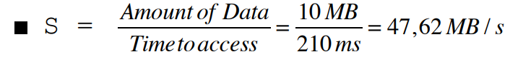Übertragungsrate:

### Zufällige Arbeitslasten:

Viele kleine, nicht zusammenhängende Datenblöcke werden angefragt. Ein Beispiel wäre Zugriffsmuster einer Datenbankanwendung.

* Die Leistung ist begrenzt, da die Festplatten **viel Zeit für das Positionieren** und Warten auf die richtige Datenposition aufwenden.
* Die **Datenübertragungsrate ist wesentlich niedriger** als bei sequentiellen Zugriffen.

Für einen zufälligen Zugriff auf 10 KB bei derselben Festplatte:

* 7 ms Seek-Time + 3 ms Rotationsverzögerung + 0,195 ms Datenübertragung = 10,195 ms.
* 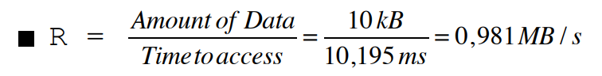Übertragungsrate:

## RAID Level 0: Striping

Daten werden über mehrere Festplatten verteilt, ohne Redundanz. Maximale Kapazität und Leistung, aber keine Fehlerresistenz.

* 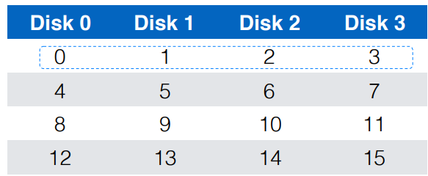Perfekt für sequentielle und parallele Lese-/Schreibzugriffe. Allerdings führt ein einzelner Festplattenausfall zu Datenverlust.

Blöcke in der selben Reihe werden **stripe** genannt und die **Chunk-Size** beschreibt die größe der einzelnen Blöcke.

### Analyse

|  |  |  |
| --- | --- | --- |
| **Capacity** | **Reliability** | **Performance** |
| **N Disk** mit **B Blocks** ergeben **N*B** verwendbare Blocks und bietet somit eine große Kapazität. | **Striping** ist für die Zuverlässigkeit am schlechtesten, da bei einer kaputten Festplatte die Daten verloren gehen. | Die **Leistung ist sehr gut**, da alle Festplatten (auch **parallel**) verwendet werden können, um I/O Anfragen zu bearbeiten. |

#### Latenz:

* Ähnlich wie bei einer einzelnen Festplatte, da eine einzelne Anfrage nur eine Festplatte betrifft.

#### Durchsatz:

N = Anzahl Festplatten, S und R = Übertragungsraten

* Sequentielle Workload: N⋅S Mb/s
* Zufälliger Workload: N⋅R Mb/s

## RAID Level 1: Mirroring

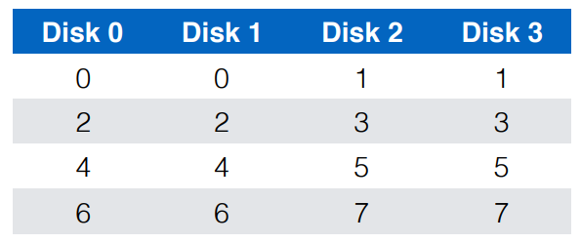Jede Datenkopie wird auf zwei Festplatten gespeichert und bietet so, hohe Zuverlässigkeit, da ein Festplattenausfall toleriert werden kann.

* RAID-10 (RAID 1+0): mirrored pairs and then stripe
* RAID-01 (RAID 0+1): contain two large striping arrays, and then mirrors

### Analyse

|  |  |  |
| --- | --- | --- |
| **Capacity** | **Reliability** | **Performance** |
| Effektiv nur die Hälfte der gesamten Festplattenkapazität nutzbar. | Kann den totalen Ausfall egal welcher einzelnen Festplatte ausgleichen (je nach Ausfall auch die Hälfte) | Schneller bei zufälligen Lesezugriffen, da von beiden Kopien gelesen werden kann, Schreibleistung ist begrenzt, da beide Kopien aktualisiert werden müssen. |

#### Durchsatz:

N = Anzahl Festplatten, S und R = Übertragungsraten

|  |  |
| --- | --- |
| **Sequentiell** | **Zufällig** |
| * Jeder Schreibvorgang muss doppelt durchgeführt werden = $\frac{N}{2}*S$ Mb/s * Für Lesevorgänge liefert jede Festplatte bis zu ihrer Spitzenbandbreite = $\frac{N}{2}*S$ Mb/s | * Jeder Schreibvorgang muss doppelt durchgeführt werden = $\frac{N}{2}*R$ Mb/s * Verteilt die Lesevorgänge auf alle Festplatten = $N*R$ Mb/s |

## RAID Level 4: Parity

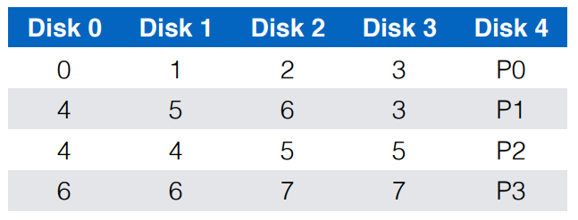Nutzt Paritätsblöcke, um Redundanz mit weniger Speicherplatz als RAID-1 zu gewährleisten. Paritätsblöcke speichern Informationen, um verlorene Daten in dem stipe wiederherstellen zu können und werden auf einer separaten Festplatte gespeichert.

### Wiederherstellung:

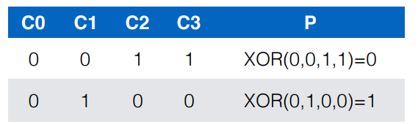Vereinfacht gesagt beinhaltet der Paritätsblock eine XOR Schaltung, die angibt, ob eine gerade Zahl an Einsen vorhanden ist.

Wenn jetzt das Bit aus C2 des ertsten Stripes verloren geht, und der Paritätsbit auf 0 steht, wissen wir, dass in C2 eine 1 gestanden haben muss.

### Analyse

|  |  |  |
| --- | --- | --- |
| **Capacity** | **Reliability** | **Performance** |
| Man kann die Kapazität von N-1 Festplatten verwenden | Kann maximal 1 Festplattenausfall aushalten | Gute sequentielle Lese-/Schreibleistung.  Schwächen bei kleinen Schreibzugriffen, da die Paritätsfestplatte zum Flaschenhals wird |

#### Latenz:

Single Read -> Entspricht der Latenzzeit einer einzelnen Plattenanforderung.

Single Write -> verbraucht 2 Reads und 2 Writes und entspricht der doppelten Latentzeit

#### Durchsatz:

N = Anzahl Festplatten, S und R = Übertragungsraten

|  |  |
| --- | --- |
| **Sequentiell** | **Zufällig** |
| Lese- und Schreibgeschwindigkeit beträgt Mb/s | * Lesevorgänge $\left(N-1\right)*R$ Mb/s * Bei Schreibvorgängen muss der Block überschrieben und die Parität aktualisiert werden $\frac{R}{2}$ Mb/s |

#### Aktualisieren des Paritätsblocks:

##### Methode 1: Additive Parity

Die Berechnung des Paritätsblocks erfolgt über eine XOR-Operation, bei der sämtliche Datenblöcke des Stripes inklusive des neuen Blocks miteinander kombiniert werden.

##### Methode 2: Subtractive Paity

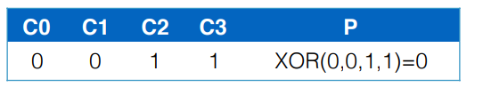Zum aktualisieren von C2(old) zu C2(new), werden die alten Daten von C2(old)=1 und die alte Parität P(old)=0 eingelesen.

P(new) = (C2(old) XOR C2(new)) XOR P(old)

* Wenn C2(new) == C2(old) → P(new)==P(old)
* Wenn C2(new) != C2(old) → Flip the old parity bit

### Small-write Problem

Die Paritätsplatte Disk 4 ist ein Bottleneck, da sie Disk 0 (*4) und Disk 1 (*13) vom parallelen arbeiten abhält.

Deswegen ist der Durchsatz von kleinen zufälligen Schreibvorgängen $\frac{R}{2}$ Mb/s.

## RAID Level 5: Rotating Parity

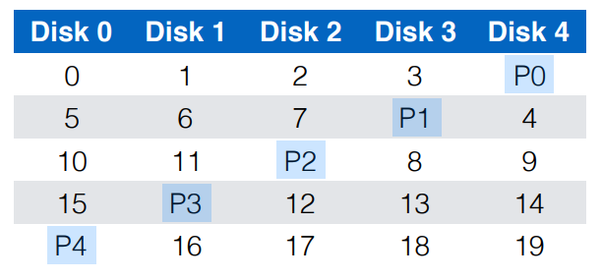Paritätsinformationen werden über alle Festplatten verteilt, um den Flaschenhals von RAID-4 zu umgehen.

### Analyse

|  |  |  |
| --- | --- | --- |
| **Capacity** | **Reliability** | **Performance** |
| Man kann die Kapazität von N-1 Festplatten verwenden | Kann maximal 1 Festplattenausfall aushalten | Verbesserte Leistung für zufällige Schreibzugriffe im Vergleich zu RAID-4 |

#### Latenz:

Single Read -> Entspricht der Latenzzeit einer einzelnen Plattenanforderung.

Single Write -> verbraucht 2 Reads und 2 Writes und entspricht der doppelten Latentzeit

#### Durchsatz:

N = Anzahl Festplatten, S und R = Übertragungsraten

|  |  |
| --- | --- |
| **Sequentiell** | **Zufällig** |
| Lese- und Schreibgeschwindigkeit beträgt Mb/s | * Lesevorgänge $\left(N-1\right)*R$ Mb/s * Bei Schreibvorgängen muss der Block überschrieben und die Parität aktualisiert werden $\frac{N}{4}*R$ Mb/s |

## RAID Comparison: A Summary

|  |  |  |
| --- | --- | --- |
| **Capacity** | **Reliability** | **Performance** |
| * RAID-0 bietet die maximale Kapazität * RAID-1 opfert Kapazität für hohe Zuverlässigkeit * RAID-4/5 bieten einen Kompromiss. | * RAID-1 und RAID-5 bieten gute Redundanz * RAID-0 keine. | * RAID-0 ist am schnellsten, aber unsicher. * RAID-5 ist eine gute Wahl, wenn Kapazität und Zuverlässigkeit Priorität haben. |

## Other RAID-Designs

**RAID-Level 2 und 3:**

* Diese Designs aus der ursprünglichen RAID-Taxonomie werden selten verwendet, bieten aber spezifische Vorteile.
* RAID-2 verwendet Bit-Level-Striping mit Hamming-Codes für Fehlerkorrektur.
* RAID-3 nutzt Byte-Level-Striping mit einer dedizierten Paritätsfestplatte.

**RAID-Level 6:**

* Ermöglicht die Toleranz von mehr als einem Festplattenausfall durch den Einsatz von doppelter Parität.
* Besonders geeignet für große Speicherarrays, bei denen mehrere Fehler gleichzeitig auftreten können.

## Other Error management and Redundency

**Hot Spares**:

* RAID-Systeme können eine sogenannte Hot-Spare-Festplatte enthalten, die sofort verwendet wird, wenn eine Festplatte ausfällt.
* Dies minimiert die Ausfallzeit und ermöglicht eine automatische Wiederherstellung.

**Performance bei Ausfällen**:

* Während der Wiederherstellung eines fehlgeschlagenen Laufwerks sinkt die Leistung des RAID-Systems erheblich, da zusätzliche I/O-Operationen zum Wiederaufbau der Daten erforderlich sind.

## Other Fault-Models

**Latent Sector Errors**:

Dies sind Fehler, bei denen einzelne Datenblöcke auf einer ansonsten funktionierenden Festplatte unlesbar werden. Diese Fehler sind schwerer zu erkennen und können zu Datenverlust führen, wenn sie mit einem vollständigen Festplattenausfall kombiniert werden.

**Datenkorruption**:

RAID-Systeme müssen Mechanismen wie Prüfungen (Checksums) oder fortgeschrittene Paritätsalgorithmen einsetzen, um Datenintegrität sicherzustellen.

## ****Software-RAID****

RAID kann auch vollständig in Software implementiert werden, wodurch die Notwendigkeit für spezialisierte Hardware entfällt.

|  |  |
| --- | --- |
| Vorteile | Nachteile |
| * Kostengünstiger als Hardware-RAID. * Flexibler und oft einfacher zu aktualisieren. | * Zusätzliche Belastung für die CPU des Hostsystems. * Komplexere Probleme wie konsistente Updates (z. B. gleichzeitige Änderungen auf mehreren Festplatten müssen synchronisiert werden). |

# Kapitel 39 - Interlude: Files and Directories

Betriebssysteme bieten Abstraktionen wie Prozesse und Adressräume, die die CPU und den Speicher virtualisieren. Diese Illusion macht das Programmieren einfacher. Im Gegensatz zu Arbeitsspeicher bleibt der Inhalt persistenter Speichergeräte (z. B. Festplatten) auch nach Stromverlust erhalten. Daher muss das Betriebssystem besondere Maßnahmen zur Verwaltung ergreifen.

## Files And Directories

**Dateien**: Werden als lineare Anordnung von Bytes dargestellt, die gelesen oder geschrieben werden können. Der Benutzer interagiert mit menschenlesbaren Namen, während das System low-level-name wie inode-Nummern (eines Directory-Trees) verwaltet.

**Verzeichnisse**: Verzeichnisse ordnen Dateinamen den zugehörigen inodes zu. Dies ermöglicht die Organisation von Dateien in hierarchischen Strukturen, beginnend mit dem root-Verzeichnis /.

**Namensgebung**: Dateinamen können denselben Namen haben, wenn sie sich in unterschiedlichen Verzeichnissen befinden. Die Endung eines Dateinamens (z. B. .txt) ist meist nur Konvention.

## The File System Interface

Der Abschnitt stellt die Idee vor, dass diese scheinbar einfachen Operationen oft komplexe Implementierungen im Betriebssystem erfordern.

### Creating Files

Früher gab es die Methode create() um Dateien zu erstellen. Allerdings wird heutzutage hauptsächlich der Systemcall **open()** zusammen mit ein paar Flags verwendet.

*int fd = open("foo", O_CREAT|O_WRONLY|O_TRUNC, S_IRUSR|S_IWUSR);*

**O_CREAT-Flag** erstellt eine neue Datei und zusätzliche Flags wie **O_WRONLY** (nur schreiben) und **O_TRUNC** (alte Inhalte löschen) bestimmen das Verhalten.

Der **Integer fd** übernimmt den **File Descriptor** (ein eindeutiger Integerwert) der vom Betriebssystem für jede geöffnete Datei zurückgegeben wird. Dieser beschreibt ein Eintrag in der prozessspezifischen proc-Speichertabelle und ist ein Pointer der auf einen Eintrag in der **systemweiten Tabelle offener Dateien** zeigt, die die eigentlichen Details zu der geöffneten Datei verwaltet (z. B. Offset, inode-Verweis, Berechtigungen).

#### Standard-Dateideskriptoren

Prozesse haben immer drei Standarddateideskriptoren, die automatisch geöffnet werden:

* **0**: Standard-Eingabe (stdin).
* **1**: Standard-Ausgabe (stdout).
* **2**: Standard-Fehlerausgabe (stderr).

Neue Dateien erhalten den nächsthöheren Dateideskriptor. Eine Datei kann auch öfters geöffnet werden und erhält verschiedene Dateideskriptoren.

### Reading And Writing Files

Die Funktion **read()** ermöglicht es, Daten aus einer Datei in einen Puffer zu laden.

*ssize_t read(int fd, void *buffer, size_t count);*

* **fd**: Der Dateideskriptor der Datei, die gelesen werden soll.
* **buffer**: Ein Speicherbereich, in dem die gelesenen Daten gespeichert werden.
* **count**: Die maximale Anzahl von Bytes, die gelesen werden sollen.

Der Rückgabewert ist die Anzahl der tatsächlich gelesenen Bytes. Ein Rückgabewert von 0 zeigt an, dass das Ende der Datei erreicht wurde (EOF).

Die Funktion **write()** schreibt Daten aus einem Puffer in eine Datei.

*ssize_t write(int fd, const void *buffer, size_t count);*

* **fd**: Der Dateideskriptor der Datei, in die geschrieben werden soll.
* **buffer**: Der Speicherbereich, der die zu schreibenden Daten enthält.
* **count**: Die Anzahl der zu schreibenden Bytes.

Der Rückgabewert ist die Anzahl der erfolgreich geschriebenen Bytes.

#### Beispiel einer Lese- und Schreiboperation

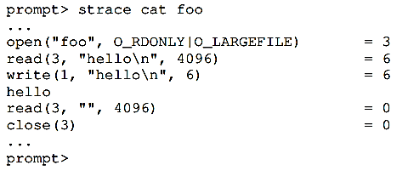Der Befehl **cat** liest eine Datei und gibt ihreren Inhalt aus. Mit dem zusätzlichen Befehl **strace** kann man Anzeigen lassen, was im Hintergrund passiert.

* **open()**: Öffnet die Datei foo im Lese-Modus (O_RDONLY) und gibt den Dateideskriptor 3 zurück.
* **read()**: Liest bis zu 4096 Bytes aus der Datei, speichert sie im Puffer und gibt die Anzahl der gelesenen Bytes zurück (hier 6).
* **write()**: Schreibt die gelesenen Bytes in die Standardausgabe (stdout, Dateideskriptor 1).
* **close()**: Schließt die Datei, wenn keine weiteren Operationen erforderlich sind.

### Reading And Writing, But Not Sequentially

Es gibt Situationen, in denen ein Programm spezifische Teile einer Datei ansprechen möchte, ohne den gesamten Inhalt vorher lesen zu müssen. An welcher Stelle gelesen werden soll, wird anhand eines Offsets bestimmt.

#### Wie wird der Offset verwaltet?

Der aktuelle Offset wird in der **systemweiten Tabelle offener Dateien** (im struct file) gespeichert

1. **Automatische Aktualisierung**:

* Bei jeder Lese- oder Schreiboperation wird der Dateioffset automatisch um die entsprechende Anzahl von Bytes erhöht.

1. **Manuelle Anpassung**:
   * Mit **lseek()** kann der Offset explizit gesetzt werden, ohne Daten zu lesen oder zu schreiben.

Der Systemaufruf **lseek()** ermöglicht, das verschieben des Offset einer geöffneten Datei.

*off_t lseek(int fildes, off_t offset, int whence);*

* **fildes**: Der Dateideskriptor der geöffneten Datei.
* **offset**: Die neue Position relativ zu einem Referenzpunkt.
* **whence**: Bestimmt, wie der Offset interpretiert wird:
  + **SEEK_SET**: Setzt den Offset relativ zum Anfang der Datei.
  + **SEEK_CUR**: Setzt den Offset relativ zur aktuellen Position.
  + **SEEK_END**: Setzt den Offset relativ zum Ende der Datei.

Der Rückgabewert entspricht der neuen Offsetposition oder -1 bei einem Fehler

#### Beispiel

Ein Trace einer Datei, die in drei 100-Byte-Blöcken gelesen wird und anschließend der Offset wieder auf 200 gesetzt wird:

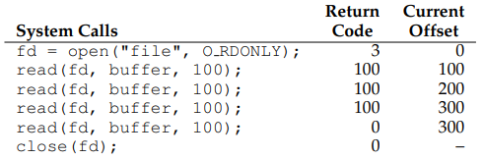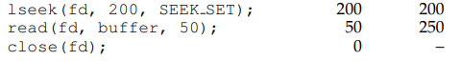

### Shared File Table Entries: fork() And dup()

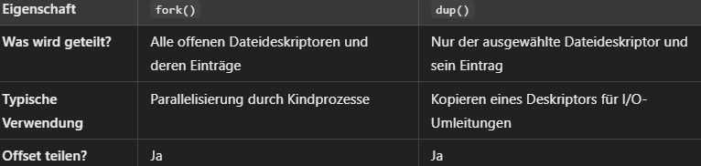Dateieinträge werden in bestimmten Situationen zwischen Prozessen oder innerhalb eines Prozesses geteilt. Das geschieht durch Mechanismen wie **fork()**, der Prozesse dupliziert, und **dup()**, der Dateideskriptoren kopiert.

### Writing Immediately With fsync()

Das Betriebssystem optimiert die Schreibvorgänge auf Speichermedien, indem es Daten im Buffer zwischenspeichert. Bei z.B. einem Absturz des Systems, würden diese Daten verloren gehen. Damit wichtige Daten vor so etwas geschützt sind, kann man mithilfe von **fsync()** sicherstellen, dass alle gepufferten Daten für eine Datei sofort auf das Speichermedium geschrieben werden.

*int fsync(int fd);*

Rückgabewert: 0, wenn der Vorgang erfolgreich war; -1, wenn ein Fehler auftritt.

Wird z.B. für Datenbanken, kritische Daten oder atomare Datei-Uploads verwendent.

Neben der Datei, muss auch das zugehörige Verzeichnis synchronisiert werden, was sonst zu Inkonsistenzen führen kann.

### Renaming Files

Wenn man mit dem Befehl **mv** eine Datei umbenennen will, dann wird im Hintergrund der **atomare** Systemcall **rename()** ausgeführt wird.

*rename(char *old, char *new)*

#### Beispiel

Wenn eine Dateiinhalt geändert wird, dann wird eine temporäre Version verwendet und anschließend umbenannt.

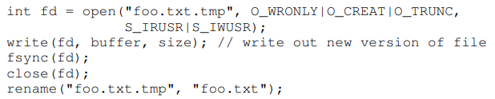

### Getting Information About Files

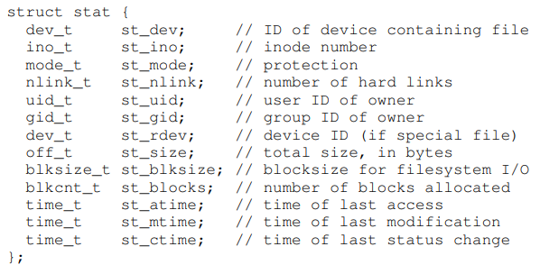Metadaten von Dateien können mithilfe des Systemcall **stat(path)** oder **fstat(fd)** aufgerufen werden. Sie enthalten wichtige Informationen die das Dateisystem für jede Datei speichert.

### Removing Files

Um dateien zu Löschen wird der UNIX-Befehl **rm** verwendet, welche den Systemcall **unlink()** aufruft. Er entfernt die Verbindung (den Verweis) der Datei aus dem Verzeichnis, in dem sie sich befindet. Die Datei bleibt physisch auf der Festplatte erhalten, solange es noch andere Verweise (Links oder referenzen) auf dieselbe inode gibt.

*unlink(char *name)*

### Making Directories

Der Befehl **mkdir** (make directory) ruft den Systemcall **mkdir()** auf, um ein neues Verzeichnis zu erstellen.

*int mkdir(const char *pathname, mode_t mode);*

* **pathname**: Der Pfad des zu erstellenden Verzeichnisses.
* **mode**: Zugriffsrechte für das Verzeichnis (ähnlich wie bei Dateien).

Der Rückgabewert ist 0 bei Erfolg oder -1 bei Fehler, z. B. wenn das Verzeichnis bereits existiert oder die Berechtigungen unzureichend sind.

Ein Verzeichnis enthält eine Liste von (Name, inode)-Paaren, die Dateien oder weitere Verzeichnisse in diesem Verzeichnis repräsentieren. Ein "leeres" Verzeichnis hat immer mindestens zwei Einträge:

* .: Ein Verweis auf das Verzeichnis selbst.
* ..: Ein Verweis auf das übergeordnete Verzeichnis (Parent Directory).

### Reading Directories

Der UNIX-Befehl **ls** listet alle Inhalte eines Verzeichnisses auf. Er verwendet dafür die drei Systemcalls **opendir()**, **readdir()** und **closedir()** in einer Schleife bis alles aufgelistet ist.

#### Beispiel:

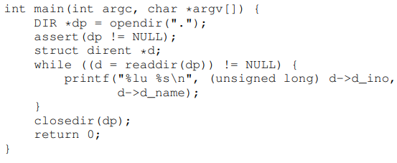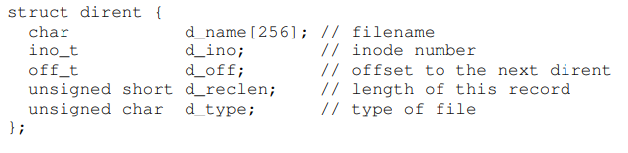

1. Das Verzeichnis wird mit **opendir()** geöffnet.
2. Mit **readdir()** werden die Einträge nacheinander gelesen und deren Namen ausgegeben.
3. Schließlich wird das Verzeichnis mit **closedir()** geschlossen.

### Deleting Directories

Der UNIX-Befehl **rmdir** löscht ein Verzeichnis, mithilfe des Systemcalls **rmdir()**. Wenn ein Verzeichnis gelöscht wird, werden auch automatisch alle beinhaltende Dateien entfernt. Um solch ein Fehler zu vermeiden, kann der Befehl rmdir nur leere verzeichnisse löschen, ansonsten schlägt er fehl.

### Hard Links

Ein **Hard Link** ist ein zusätzlicher Dateiname (Referenz), der auf dieselbe Datei verweist. Die Datei wird durch ihre **inode** identifiziert, nicht durch ihren Namen. Ein Hard Link erstellt einen neuen Namen, der auf dieselbe inode zeigt. Es gibt keine Unterscheidung zwischen dem ursprünglichen Dateinamen und dem Hard Link – beide sind gleichwertig und teilen sich die gleichen Informationen und Speicher. Der UNIX-Befehl dazu lautet **ln**, welcher den Systemcall **link()** aufruft.

*prompt> ln file file2*

*prompt> ls -i file file2*

*12345 file*

*12345 file2*

*int link(const char *oldpath, const char *newpath);*

* **oldpath**: Der bestehende Dateiname.
* **newpath**: Der neue Name, der auf dieselbe Datei verweist.

Der Rückgabewert ist 0 bei Erfolg und -1 bei Fehler (z. B. wenn oldpath nicht existiert).

Wenn ein Hard Link gelöscht wird, wird nur der Name (**referenz**) entfernt. Die Datei selbst bleibt bestehen, solange noch mindestens ein Hard Link existiert und ein Prozess die Datei geöffnet hat.

#### Schwächen:

* kein link zu einem Verzeichnis (Schleife im Directory tree)
* kein link zu Dateien auf anderen Partitionen (inodes sind nur innerhalb des Dateisystems)

### Symbolic Links (Soft Link)

Ein Symlink ist eine spezielle Datei, die einen Pfad zu einer anderen Datei oder einem Verzeichnis speichert. Es ist nicht direkt mit einer inode verknüpft, sondern verweist auf den Namen einer Zielressource (Datei oder Verzeichnis). Verweise auf Dateien in anderen Dateisystemen oder Partitionen. Der UNIX-Befehl **ln -s** erstellet eine Verknüpfung mithilfe des Systemcalls **symlink()**.

*int symlink(const char *target, const char *linkpath);*

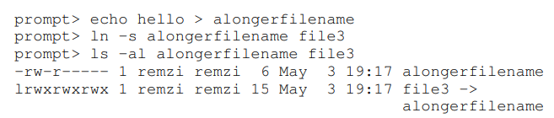Der Rückgabewert ist 0 bei Erfolg und -1 bei Fehler (z. B. unzureichende Berechtigungen).

Wenn die Datei, auf die der Symlink zeigt, gelöscht wird, dann entseht eine **dangling reference**, weil der Symlink auf einen Pathname zeigt, der nicht mehr existiert.

## Permission Bits And Access Control Lists

Die Berechtigungsbits sind das grundlegende Zugriffssteuerungssystem in UNIX und definieren, welche Aktionen ein Nutzer oder eine Gruppe auf eine Datei oder ein Verzeichnis ausführen kann.

Mit dem Befehl **ls -l** können die Berechtigungen angezeigt werden:

* **-**: Typ der Datei (- für reguläre Datei, d für Verzeichnis, l für symbolischen Link).
* **rw-**: Der Eigentümer kann lesen und schreiben.
* **r--**: Die Gruppe kann nur lesen.
* **r--**: Andere können nur lesen.

Mit dem Befehl **chmod** können Berechtigungen geändert werden:

* u: Owner (Lesen + Schreiben)
* g: Group
* o: Others
* 6 (Owner): Lesen (4) + Schreiben (2)
* 0 (Group): Keine Rechte
* 0 (Others): Keine Rechte

*prompt> chmod 600 foo.txt oder chmod u=rw,go= foo.txt*

### Access Control Lists (ACLs)

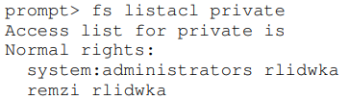Eine ACL definiert explizit, welche Rechte ein bestimmter Nutzer oder eine Gruppe hat. Sie erlauben eine detailliertere Kontrolle als die einfachen Permission Bits.

## Making And Mounting A File System

Das Werkzeug mkfs (Make File System) wird verwendet, um ein neues Dateisystem auf einer Partition oder einem Blockgerät zu erstellen.

*mkfs -t <filesystem_type> <device>*

* **-t <filesystem_type>**: Gibt den Typ des Dateisystems an (z. B. ext3, ext4, xfs).
* **<device>**: Das Ziel, auf dem das Dateisystem erstellt werden soll (z. B. /dev/sda1).

#### Was passiert beim Erstellen eines Dateisystems?

1. **Superblock**: Initialisiert Metadaten, die das Dateisystem beschreiben (z. B. Größe, Typ, Layout).
2. **Root-Direktory**: Erstellt ein leeres Wurzelverzeichnis.
3. **Inodes**: Reserviert Speicher für inodes, die Metadaten zu Dateien speichern.
4. **Datenblöcke**: Teilt den Speicherplatz in Blöcke auf, die später Dateien speichern.

### Mounten eines Dateisystems

Ein Dateisystem muss gemountet werden, um zugänglich zu sein. Beim Mounten wird das Dateisystem in den Verzeichnisbaum des Systems integriert.

*mount -t <filesystem_type> <device> <mount_point>*

* **<filesystem_type>**: Typ des Dateisystems (optional, wird oft automatisch erkannt).
* **<device>**: Das Gerät, das eingebunden werden soll (z. B. /dev/sda1).
* **<mount_point>**: Der Verzeichnispfad, an dem das Dateisystem verfügbar gemacht wird (z. B. /mnt oder /home/users/).

Nach dem Mounten sind die Inhalte des Dateisystems unter dem angegebenen **mount_point** zu sehen.

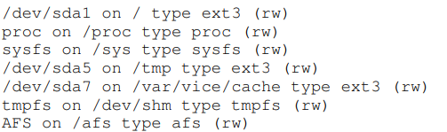Der Befehl **mount** ohne Argumente zeigt alle aktuell gemounteten Dateisysteme an: